Программный комплекс по ведению реестра характеристик недвижимого имущества единого государственного регистра недвижимого имущества, прав на него и сделок с ним и автоматизации работ по технической инвентаризации недвижимого имущества RH.NCA.BY

КРАТКОЕ РУКОВОДСТВО ПОЛЬЗОВАТЕЛЯ

Минск, 2018

1. Вход в систему 5
2. Страница «Главная» 5
3. Страница «Журнал заказов» 6
3.1. Поиск объекта в журнале заказов 7
3.2 Формирование нового заказа 8
3.3 Просмотр информации о заказе 13
3.4 Редактирование информации о заказе 15
4 Страница «Реестр объектов» 15
4.1 Поиск объекта в реестре объектов 16
4.2 Формирование итогового документа 17
4.3 Создание нового заказа 18
4.4 Выбор объекта 18
4.5 Клонирование объектов 18
4.6 Операция «Присвоение инвентарного номера» 18
5 Модуль «Объект» 19
5.1 Страница «Операции» 19
5.2 Страница «Обследования» 20
5.2.1 Добавление обследования 21
5.2.2 Редактирование обследования 21
5.2.3 Удаление обследования 22
5.3 Страница «Основные» 22
5.3.1 Внесение информации об объекте 22
5.3.2 Присвоение инвентарного номера объекту 23
5.3.3 Внесение информации о местонахождении объекта 26
5.3.4 Внесение информации об адресе объекта 27
5.4 Страница «Общие» 29
5.4.1 Внесение характеристик 29
5.4.2 Ручное заполнение страницы «Общие» 31
5.5 Страница «ИП» 31
5.5.1 Добавление изолированного помещения 31
5.5.2 Редактирование изолированного помещения 34
5.5.3 Удаление изолированного помещения 34
5.6 Страница «Общие о КС» 35
5.6.1 Добавление информации о капитальном строении 36
5.7 Страница «Стоимости» 36
5.7.1 Добавление стоимости 37
5.7.2 Удаление стоимости 37
5.8 Страница «Участки» 38
5.8.1 Добавление участка 38
5.8.2 Удаление участка 39
5.9 Страница «Сооружения» 40
5.9.1 Добавление сооружения 40
5.9.2 Удаление сооружения 42
5.9.3 Внесение основных характеристик сооружения 42
5.9.4 Внесение дополнительных характеристик сооружения 42
5.9.5 Удаление дополнительных характеристик сооружения 43
5.9.6 Клонирование составных элементов страницы «Сооружения» 43
5.9.7 Копирование составных элементов на страницу «Сооружения» изолированного помещения со страницы «Сооружения» связанного с ним КС 44
5.10 Страница «Строения» 44
5.10.1 Добавление и редактирование строения 45
5.10.2 Таблица характеристик 47
5.10.3 Блок «Признак незавершености» 49
5.10.4 Расчет площадей и объема 52
5.10.5 Описание конструктивных элементов, удельный вес, расчет износа 54
5.10.6 Удаление строений 57
5.10.7 Копирование составных элементов на страницу «Строения» изолированного помещения со страницы «Строения» связанного с ним объекта вида «КС» 58
5.10.8 Копирование характеристик составного элемента «Главное строение» страницы «Строения» КС в составной элемент «Изолированное помещение» страницы «Строения» ИП 58
5.10.9 Копирование составных элементов на страницу «Строения» объекта, со страницы «Строения» иного объекта 59
5.11 Страница «Экспликация» 60
5.11.1 Иерархический список помещений 61
5.11.2 Заполнение элементов экспликации 62
5.11.3 Редактирование элементов экспликации 71
5.11.4 Удаление элемента экспликации 72
5.11.5 Клонирование элементов экспликации 73
5.11.6 Копирование данных на страницу «Экспликация» объекта вида «Изолированное помещение» со страницы «Экспликация», связанного с ним капитального строения 74
5.11.7 Поиск и фильтрация данных на странице «Экспликация» 75
5.11.8 Отключение расчета площади по СНБ на странице «Экспликация» 76
5.12 Страница «Жилые помещения» 77
5.12.1 Ручное заполнение страницы «Жилые помещения» 77
5.13 Страница «Нежилые помещения» 78
5.13.1 Ручное заполнение страницы «Нежилые помещения» 79
5.14 Страница «Благоустройство» 80
5.15 Страница «Документы» 81
5.15.1 Формирование итогового технического документа 81
5.15.2 Формирование форм инвентарных дел 82
5.15.3 Поле «Исправлено в pdf» 82
5.15.4 Загрузка документов 84
5.15.5 Редактирование документов 85
5.15.6 Удаление документов 86
5.15.7 Копирование документов из операции 86
5.16 Страница «Завершить» 87
6 Карта 88
6.1 Интерфейс страницы «Карта» 89
6.2 Навигация по карте 90
6.3 Просмотр информации об объекте 91
6.4 Функция поиска земельных участков 92
6.5 Экспорт данных 94
7 Страница «О программе» 94
8 Страница «Помощь» 95

Вход в систему

Работоспособность программного комплекса RH гарантируется в браузерах Google Chrome версии от 50 и выше.
Чтобы осуществить вход в систему, необходимо в адресной строке браузера ввести адрес в зависимости от местоположения организации по государственной регистрации:
https://rh.nca.by/ . После чего, загрузится страница входа в программный комплекс RH (Рис. 1.1).

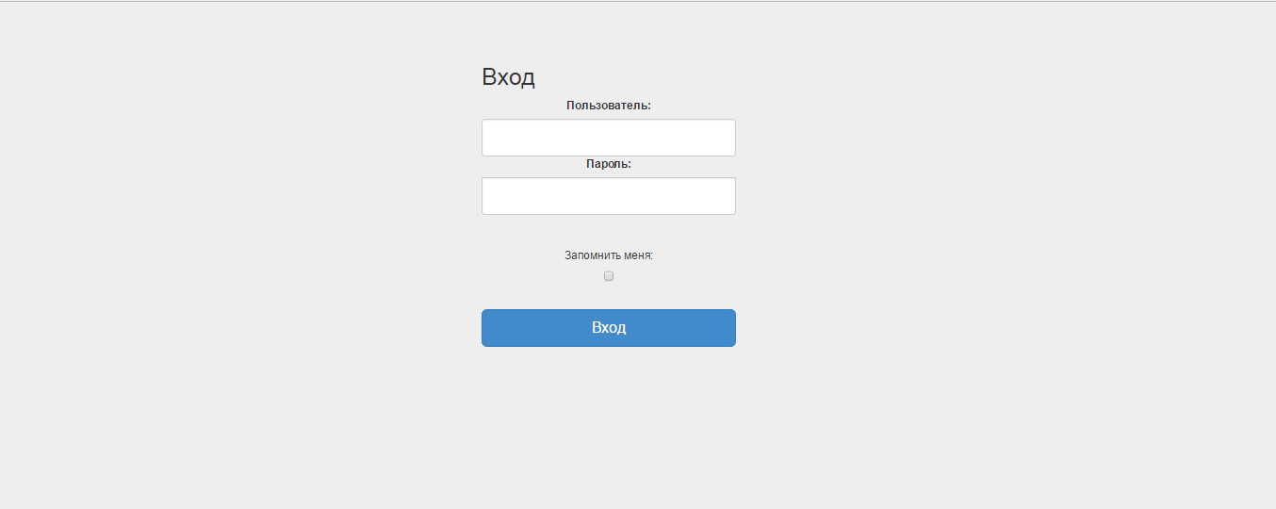

Рис. 1.1

Для вхoда в программный комплекс RH необходимо:
- В поле «Пользователь» ввести имя пользователя;
- В поле «Пароль» ввести пароль.
Для сохранения личных данных, при процессе авторизации необходимо поставить галочку в чек боксе «Запомнить меня» (Рис. 1.1).
Если были допущены ошибки при вводе имени пользователя и/или пароля программа отреагирует на это сообщением: «Пользователь или пароль некорректен, повторите ввод».
После успешного прохождения процесса авторизации пользователь попадает на страницу «Главная» программного комплекса RH.

Страница «Главная»
Страница «Главная» предназначена для ознакомления с основными блоками программного комплекса RH и включает следующие разделы (Рис. 2.1):
- Реестр объектов
- Журнал заказов
- Карта
- О программе

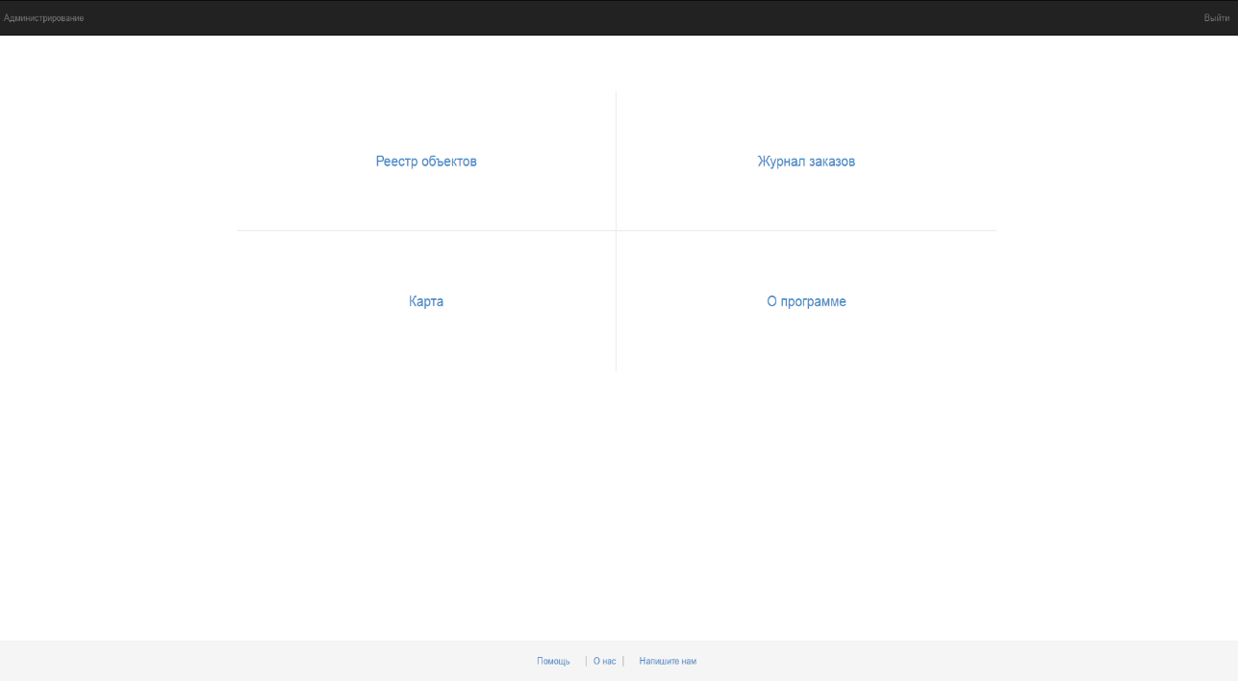

Рис. 2.1

Страница «Журнал заказов»
Страница «Журнал заказов» служит для создания, редактирования и просмотра заказов. Перечень заказов представляет собой таблицу со следущими полями (Рис. 3.1):
- Номер заказа;
- Дата заказа;
- Агентство;
- ID объекта;
- Инвентарный номер;
- Тип;
- Наименование;
- Назначение;
- Адрес (местоположение);
- Ответственный исполнитель;
- Проверяющий;
- Выполнить до;
- Статус;
- Исправлено в PDF.
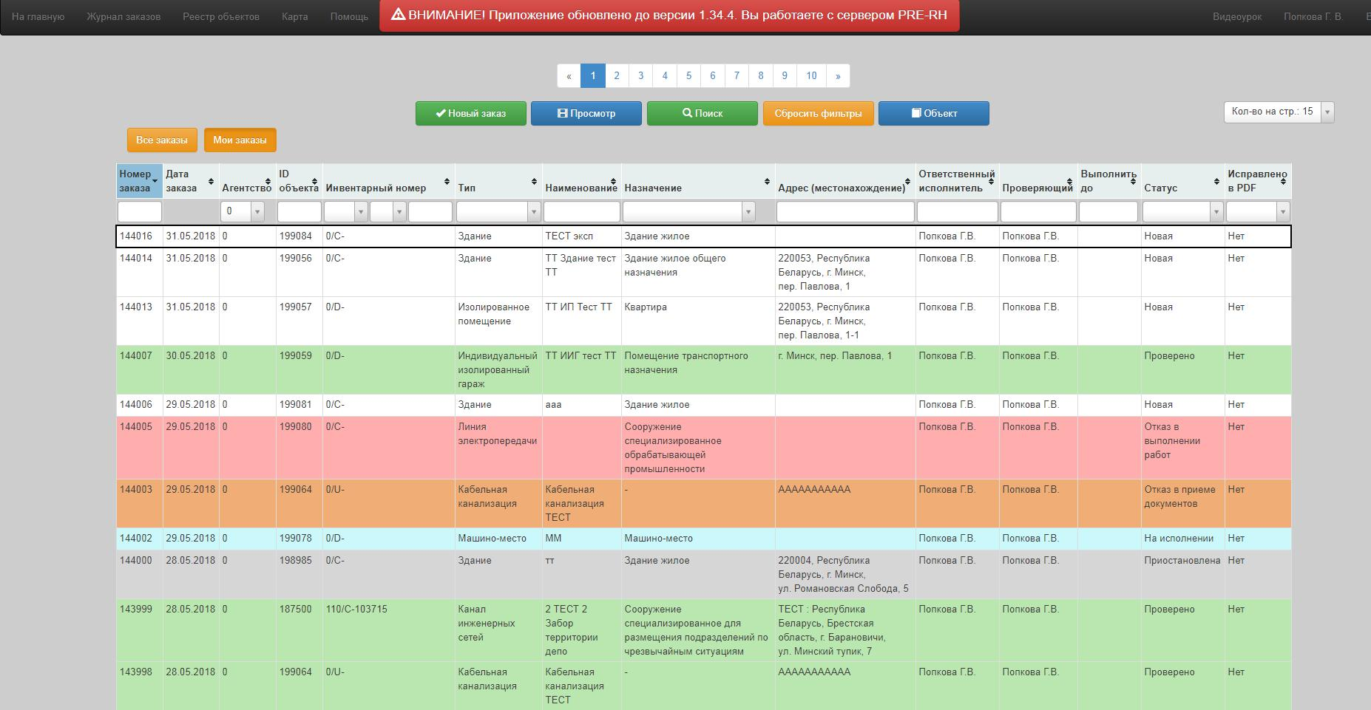

Рис. 3.1
По полям таблицы организован поиск для быстрой навигации между объектами. Предусмотрена возможность перехода к реестру объектов для создания нового заказа. Для удобства просмотра организована возможность размещения на странице различного количества записей (5,10,15,20).
Записи на странице «Журнал заказов» выделяются цветом в зависимости от статуса операции. Выбранная запись в журнале заказов выделяется жирной рамкой черного цвета.
В случае, если операция имеет незавершенный статус и наступила следующая дата, за датой, указанной на странице «Операция» в поле «Выполнить до», цвет шрифта записи в журнале заказов имеет красный цвет. При наведении мыши на просроченную запись – выводится всплывающая подсказка: «Операция просрочена».

3.1. Поиск объекта в журнале заказов
Поиск объекта можно производить по любому полю таблицы или по их комбинации.
Для поиска объекта необходимо:
- В поле «Номер заказа» указать номер заказа;
- В поле «Агентство» выбрать из выпадающего списка наименование организации по государственной регистрации;
- В поле «ID объекта» указать ID объекта;
- В поле «Инвентарный номер» из выпадающего списка выбрать код организации, вид объекта и номер;
- В поле «Тип объекта» выбрать из выпадающего списка тип объекта;
- В поле «Наименование объекта» указать наименование объекта;
- В поле «Назначение объекта» выбрать из выпадающего списка назначение объекта;
- В поле «Адрес (местоположение)» указать адрес (местоположение) объекта (Рис. 4.4);
- В поле «Ответственный исполнитель» указать фамилию, имя, отчество ответственного исполнителя;
- В поле «Проверяющий» указать фамилию, имя, отчество проверяющего;
- В поле «Выполнить до» выбрать на календаре дату, до наступления которой операция должна быть выполнена;
- В поле «Статус» указать статус операции;
- В поле «Исправлено в PDF» выбрать значение.
После того, как заданы параметры, программа сама генерирует поиск заказов (Рис. 3.2).
В случае, если в базе не содержится объекта с заданными значениями, программа отреагирует сообщением: «Заказов с такими параметрами не существует!»
Для сброса фильтров следует нажать кнопку «Сбросить фильтры» (Рис. 3.2).
Для просмотра записей журнала заказов, где пользователь добавлен в качестве «Ответственного исполнителя», «Исполнителя» или «Проверяющего» необходимо нажать кнопку «Мои заказы» (Рис. 3.2).
При нажатии кнопки «Все заказы» (Рис. 3.2) на страницу выводятся все записи журнала заказов (сброс фильтров, за исключением поля «Организация»).
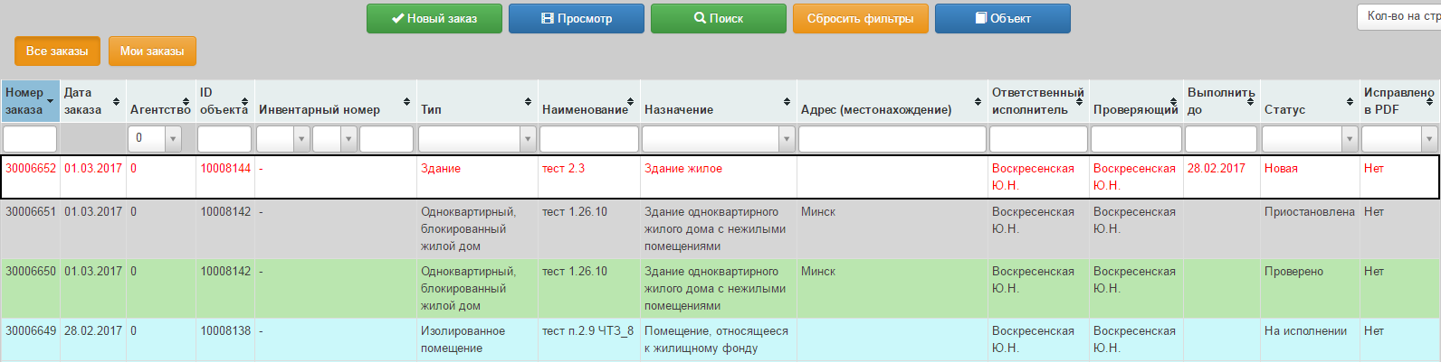

Рис. 3.2

Формирование нового заказа
Для формирования нового заказа необходимо:
- Нажать кнопку «Новый заказ»
- Внести искомый ID объекта, нажать кнопку «Поиск», остальные поля страницы заполнятся автоматически.
- Нажать кнопку «Дальше».

Для внесения информации об объекте вручную необходимо:
      - Нажать кнопку «Новый заказ»;
      - В поле «Агентство» выбрать из выпадающего списка наименование организации по государственной регистрации (по умолчанию заполняется организация, в которой работает пользователь);
      - В поле «Вид объекта» выбрать из выпадающего списка вид объекта;
      - В поле «Тип объекта» выбрать из выпадающего списка тип объекта;
      - В поле «Наименование объекта» указать наименование объекта;
      - В поле «Назначение объекта» выбрать из выпадающего списка назначение объекта;
      - В поле «Адрес (местоположение)» указать адрес, либо местоположение (см.пункт 3.2.1 и 3.2.2);
      - В поле «Статус объекта» выбрать из выпадающего списка статус объекта;
      - В поле «ID капитального строения» указать ID капитального строения (только для вида объекта: «Изолированное помещение»), нажав кнопку «Добавить КС»;
      - Нажать кнопку «Дальше» (Рис. 3.3).
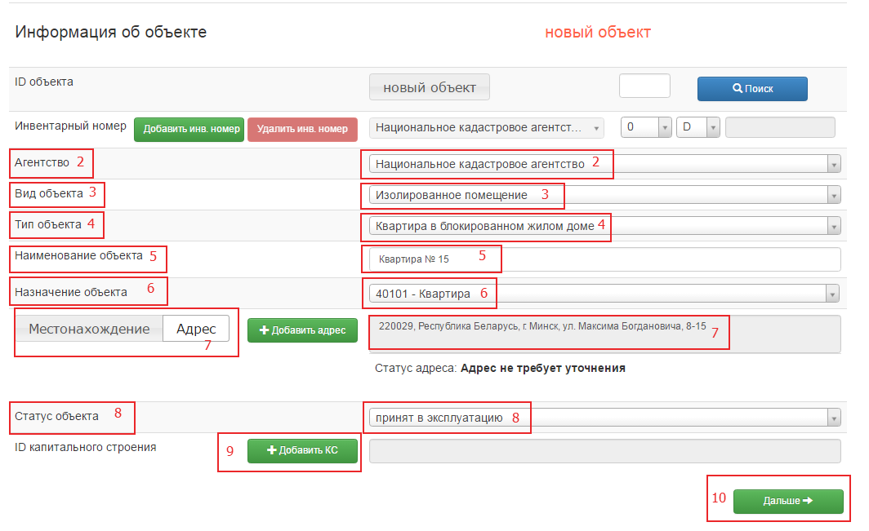

Рис. 3.3

Внесение информации о местонахождении объекта
Информация о местонахождении объекта может быть внесена в поле «Местонахождение» страницы «Основные» вручную, без поиска в реестре адресов. При необходимости можно вручную внести параметры геокода.
После внесения данных о местонахождении объекта необходимо нажать кнопку «Сохранить» (Рис. 3.4)

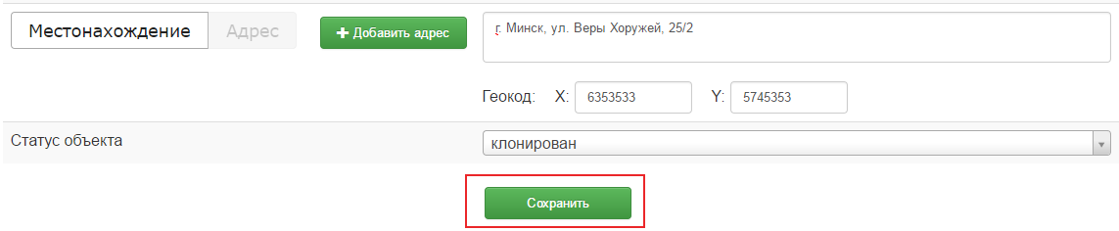

Рис. 3.4

Для внесения информации о местонахождении объекта через форму редактирования адреса необходимо:
- Нажать кнопку «+Добавить адрес»;
- В открывшемся окне редактирования адреса (Рис. 3.10.8) указать административно-территориальную принадлежность (при необходимости воспользоваться строкой поиска «Поиск АТЕ и ТЕ»);
- Указать наименование улицы, садового товарищества, раздельного пункта БЖД, наименование и километр автодороги или иного объекта;
- Указать номер капитального строения, корпус, индекс капитального строения при наличии;
- Указать километр (для автодорог);
- Указать номер ИП, индекс ИП (для изолированных помещений);
- Нажать кнопку «Добавить как местонахождение» (Рис. 3.5).

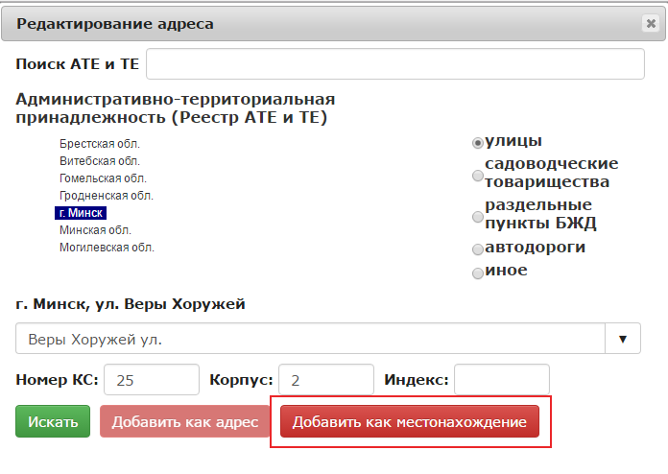

Рис. 3.5

Данные о местонахождении объекта подлежат редактированию непосредственно в поле «Местонахожедние» страницы «Основные», а также через форму редактирования адреса.

Внесение информации об адресе объекта

При создании объектов всех видов и типов осуществляется выбор административно-территориальной принадлежности адреса в окне «Редактирование адреса» в соответствии с административно-территориальной и территориальной единицей, выбранной текущим пользователем при создании предыдущего объекта. Выбор административно-территориальной принадлежности адреса подлежит редактированию.
Для объектов вида ИП адрес либо местонахождение добавляется из связанного объекта вида КС. Если адрес либо местонахождение у связанного КС отсутствует – осуществляется выбор административно-территориальной принадлежности адреса в окне «Редактирование адреса» в соответствии с административно-территориальной и территориальной единицей, выбранной текущим пользователем при создании предыдущего объекта.
Для внесения информации об адресе объекта, необходимо:
- Нажать кнопку «+Добавить адрес»;
- В открывшемся окне (Рис. 3.6) указать административно-территориальную принадлежность (при необходимости воспользоваться строкой поиска «Поиск АТЕ и ТЕ»;
- Указать наименование улицы, садового товарищества, раздельного пункта БЖД, наименование и километр автодороги или иного объекта;
- Указать номер капитального строения, корпус, индекс капитального строения при наличии;
- Указать километр (для автодорог);
- Указать номер ИП, индекс ИП (для изолированных помещений);
- Нажать кнопку «Искать»;
- Выбрать адрес из предложенных;
- Нажать кнопку «Добавить как адрес» (Рис. 3.6).

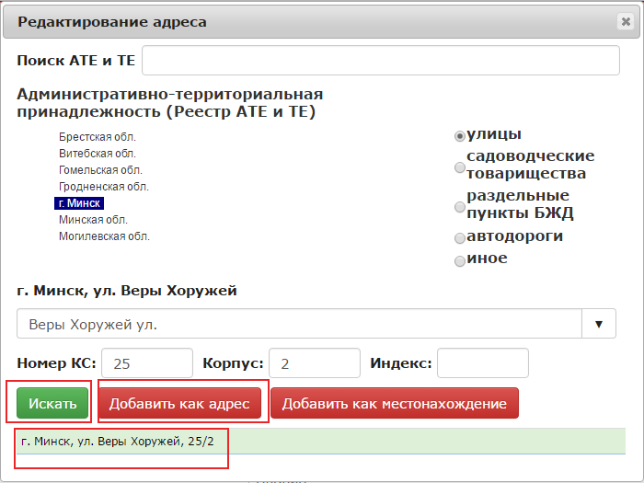

Рис. 3.6

В случае если, по каким-то объективным причинам, адреса в едином реестре адресов программа не обнаружит, то она сообщит об этом в соответствующем диалоговом окне (Рис. 3.7).
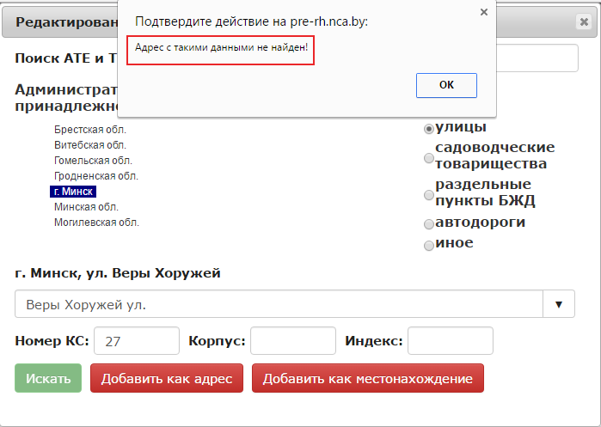

Рис. 3.7

Данные об адресе объекта подлежат редактированию только через форму редактирования адреса, на странице «Основные» поле «Адрес» недоступно для редактирования вручную (Рис. 3.8).

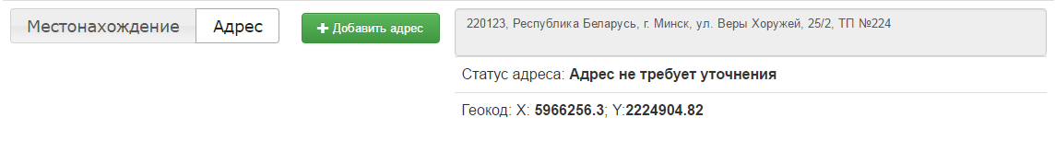
Рис. 3.8

На странице «Операция» необходимо заполнить следующие поля: (Рис. 3.9)
- В поле «Тип операции» выбрать из выпадающего списка тип операции;
- В поле «Вид обследования» выбрать из выпадающего списка вид обследования;
- В поле «Дата обследования» указать дату выезда на объект;
- В поле «Срочность» из всплывающего окна выбрать тип заказа;
- В поле «Выполнить до», указать дату готовности заказа;
- Поле «Агентство» автоматически заполняется наименованием организации, в которой работает пользователь (поле доступно для редактирования);
- Поле «Ответственный исполнитель» автоматически заполняется наименованием организации, в которой работает пользователь (поле доступно для редактирования).
- Для добавления исполнителей следует нажать кнопку «+Добавить исп.». Для удаления исполнителя необходимо выделить выбранную запись и нажать кнопку «Удалить исп.»;
- Поле «Проверяющий» автоматически заполняется наименованием организации, в которой работает пользователь (поле доступно для редактирования);
- Поле «Уполномоченное должностное лицо» автоматически заполняется наименованием организации, в которой работает пользователь (поле доступно для редактирования);
- В поле «Статус» указать статус;
- В поле «Примечание» указать необходимые пометки (при отсутствии каких-либо документов и т.п.).
- Нажать кнопку «Создать»;
- В окне предупреждение выбрать нужный тип операции: «Новый заказ», «К объекту», «Завершить» (Рис. 3.10).
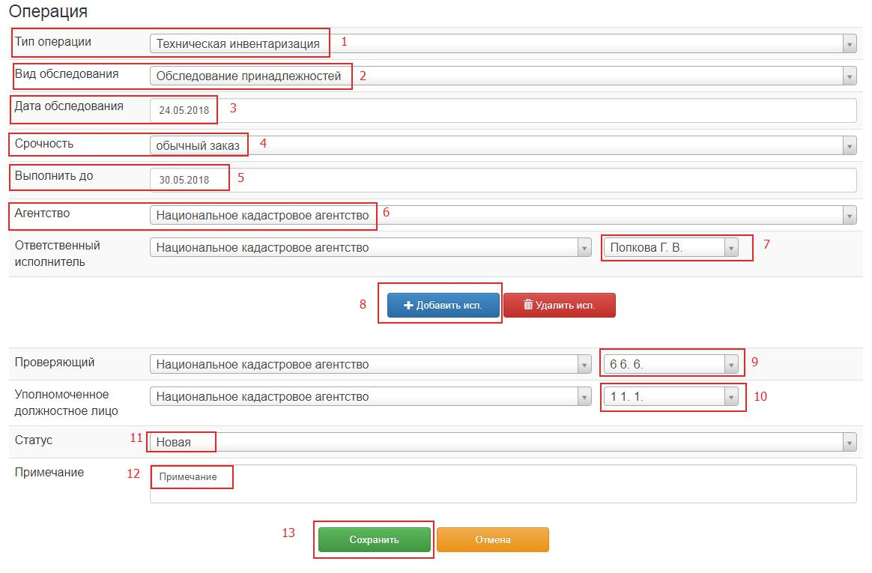
Рис. 3.9

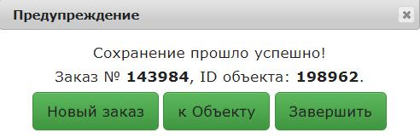

Рис. 3.10

Чтобы создать новый заказ нажмите кнопку «Новый заказ», чтобы завершить операцию по заказу нажмите кнопку «Завершить», чтобы продолжить работу с объектом в реестре объектов нажмите кнопку «К объекту».

Просмотр информации о заказе
Для просмотра информации о заказе необходимо:
- Нажать кнопку «Просмотр» либо двойной клик по операции в таблице «Журнал закозов»;
- В форме окна просмотра откроется вкладка «Объект» (Рис. 3.11);
- Нажать на вкладку «Операции» (Рис. 3.12).
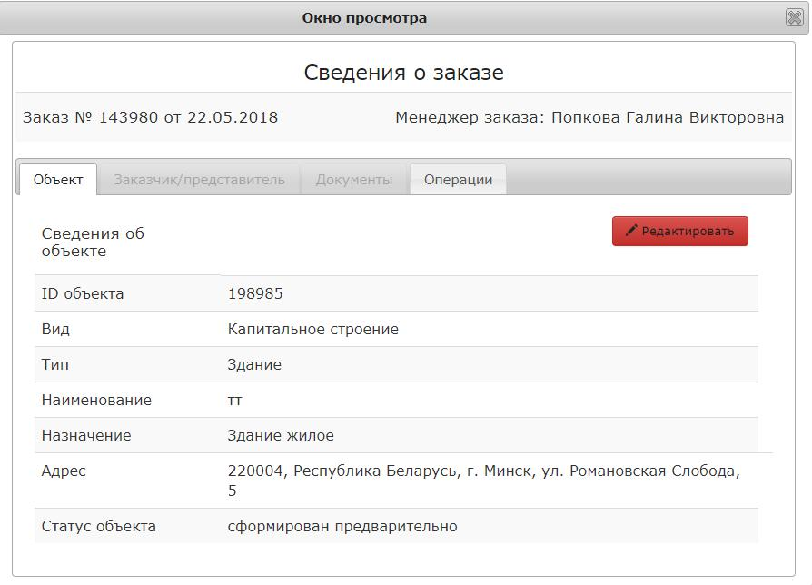
Рис. 3.11
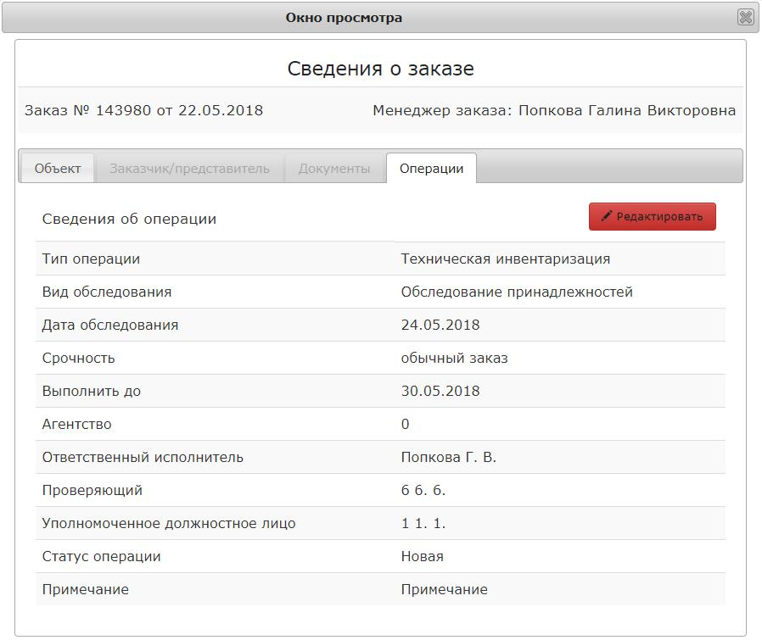

Рис. 3.12

Редактирование информации о заказе
Для редактирования информации о заказе необходимо:
- Выбрать заказ;
- Нажать кнопку «Просмотр», либо двойным щелчком мыши выбрать нужный заказ;
- Выбрать вкладку для редактирования (Объект/Операции);
- Нажать кнопку «Редактировать»;
- Изменить необходимые поля;
- Нажать кнопку «Сохранить»;
- Нажать кнопку «Завершить» (Рис. 3.13).
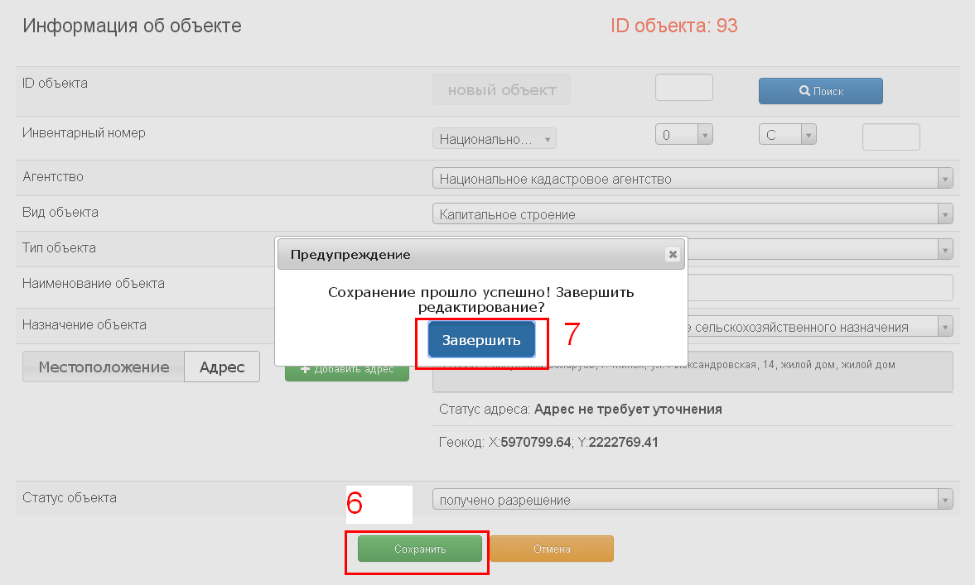

Рис. 3.13

Страница «Реестр объектов»
Страница «Реестр объектов» (Рис.4.1) содержит перечень объектов и служит для выбора целевого объекта для работы. Перечень объектов представляет собой таблицу с полями:

- ID;
- Организация;
- Тип объекта;
- Наименование;
- Назначение;
- Адрес (местонахождение);
- Инвентарный номер;
- Операции;
- Статус.

По полям таблицы организован поиск для быстрой навигации между объектами. Предусмотрена возможность быстрого создания итогового документа по любому объекту, перехода к журналу заказов для создания новой операции по выбранному объекту или для создания нового объекта. Организована возможность отображения на странице разного количества объектов (5, 10, 15, 20).
На странице «Реестр объектов» предусмотрена возможность создания новой операции по ранее созданному объекту.
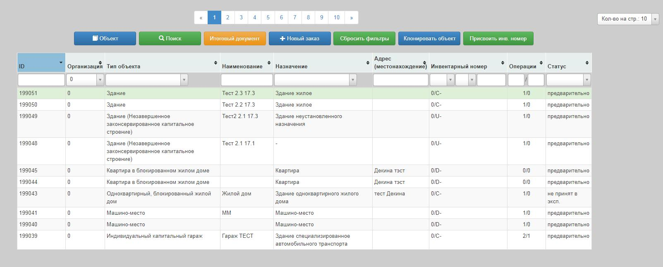
Рис. 4.1
  - Поиск объекта в реестре объектов
Поиск объекта можно производить по любому полю таблицы или по их комбинации.
Для поиска объекта необходимо:
- В поле «ID» указать ID объекта;
- В поле «Организация» выбрать из выпадающего списка код организации;
- В поле «Тип объекта» выбрать из выпадающего списка тип объекта;
- В поле «Наименование объекта» указать наименование объекта;
- В поле «Назначение объекта» выбрать из выпадающего списка назначение объекта;
- В поле «Адрес (местоположение)» указать адрес (местоположение) объекта;
- В поле «Инвентарный номер» указать инвентарный номер объекта (Рис. 4.2);
- В поле «Операции» указать количество операций (общее число операций по объекту/ число операций по объекту с признаком завершенности);
- В поле «Статус» выбрать из выпадающего списка статус объекта.

Для сброса фильтров следует нажать кнопку «Сбросить фильтры» (Рис. 4.2).

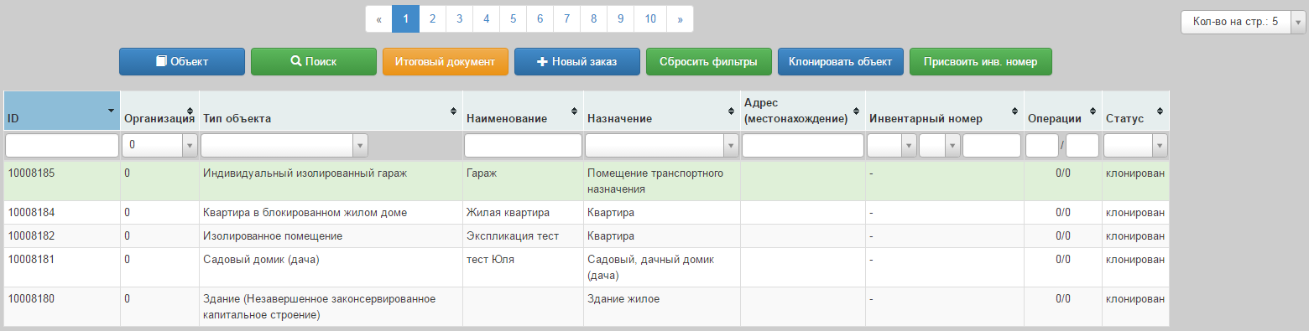
Рис. 4.2

  - Формирование итогового документа
Для формирования итогового документа (техпаспорт, ведомость, выписка, справка, акт о гибели) необходимо:
- Выбрать объект;
- Нажать кнопку «Итоговый документ».

Выводится последний сформированный документ по данному объекту (Рис. 4.3).
В случае, если итоговый документ по объекту ни разу не формировался, по нажатии кнопки «Итоговый документ» программа выведет сообщение: «Документ ни разу не формировался»

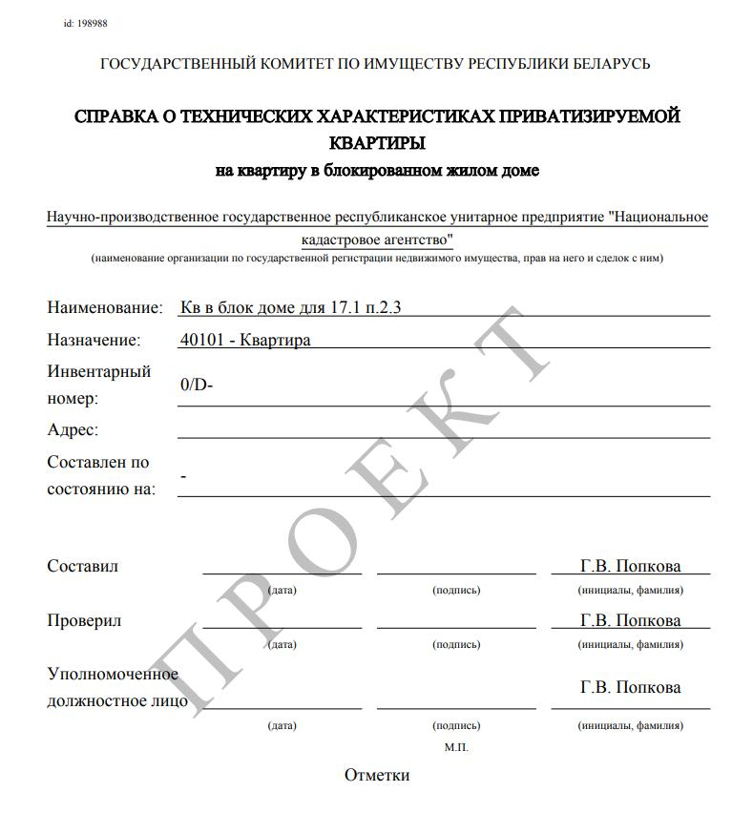

Рис. 4.3
  - Создание нового заказа
Для создания нового заказа с объектом необходимо:
- Выбрать объект;
- Нажать кнопку «Новый заказ» (Рис. 4.1).

  - Выбор объекта
Для перехода к объекту необходимо:
- Выбрать объект
- Нажать кнопку «Объект»
Переход к объекту также возможен с помощью двойного клика по соответствующей строке в таблице.
  - Клонирование объектов
Для клонирования объекта необходимо:
- Выбрать объект;
- Нажать кнопку «Клонировать объект» (Рис. 4.1);
- Нажать кнопку «Ок».
При клонировании объекта вида «Изолированное помещение», образованное в результате клонирования ИП связано с тем же КС, что и клонируемое ИП.
При клонировании объекта вида КС со связанными с ним ИП, КС клонируется без экспликации и без связанных ИП.

Операция «Присвоение инвентарного номера»

Из-за невозможности присвоить инвентарный номер объекту, при его отсутствии в ЕГРНИ, в момент выполнения основной операции, разработана дополнительная операция по присвоению инвентарного номера.
Для создания операции «Присвоение инвентарного номера» необходимо (Рис. 4.4):

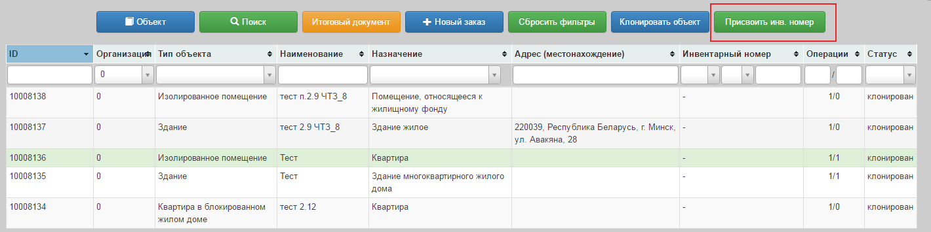

Рис. 4.4

- Выбрать нужный объект из перечня объектов;
- Нажать на кнопку «Присвоить инв. номер»;
- Заполнить инвентарный номер в диалоговом окне (см. п. 5.5.2).

При выполнении операции происходит запрос поиска инвентарного номера в базе ЕГРНИ по точному совпадению введенных параметров номера.
При сохранении операции, к объекту добавляется новый тип операции «Присвоение инвентарного номера». Созданная операция автоматически сохраняется в историю операций со статусом «Проверено».
Программа не позволяет выполнить операцию «Присвоение инвентарного номера» если у объекта отсутствуют операции (заказы).

Модуль «Объект»
Модуль «Объект» представляет собой упорядоченный набор страниц с информацией об объекте:
-Операции;
-Обследования;
-Основные;
-Общие;
-Общие о КС;
-ИП;
-Стоимости;
-Участки;
-Сооружения;
-Строения;
-Экспликация;
-Жилые помещения;
-Нежилые помещения;
-Благоустройство;
-Документы;
-Завершить ( Рис 5.1).

Рис 5.1

Набор страниц может различаться в зависимости от вида и типа объекта.
  - Страница «Операции»
Страница «Операции» содержит перечень операций с объектом, который представляет собой таблицу с полями:

- № заказа;
- дата заказа;
- агентство;
- операция;
- обследование;
- принял;
- исполнитель;
- проверяющий;
- статус;
- дата статуса;
- итоговый документ
- исправлено в pdf. (Рис. 5.1).

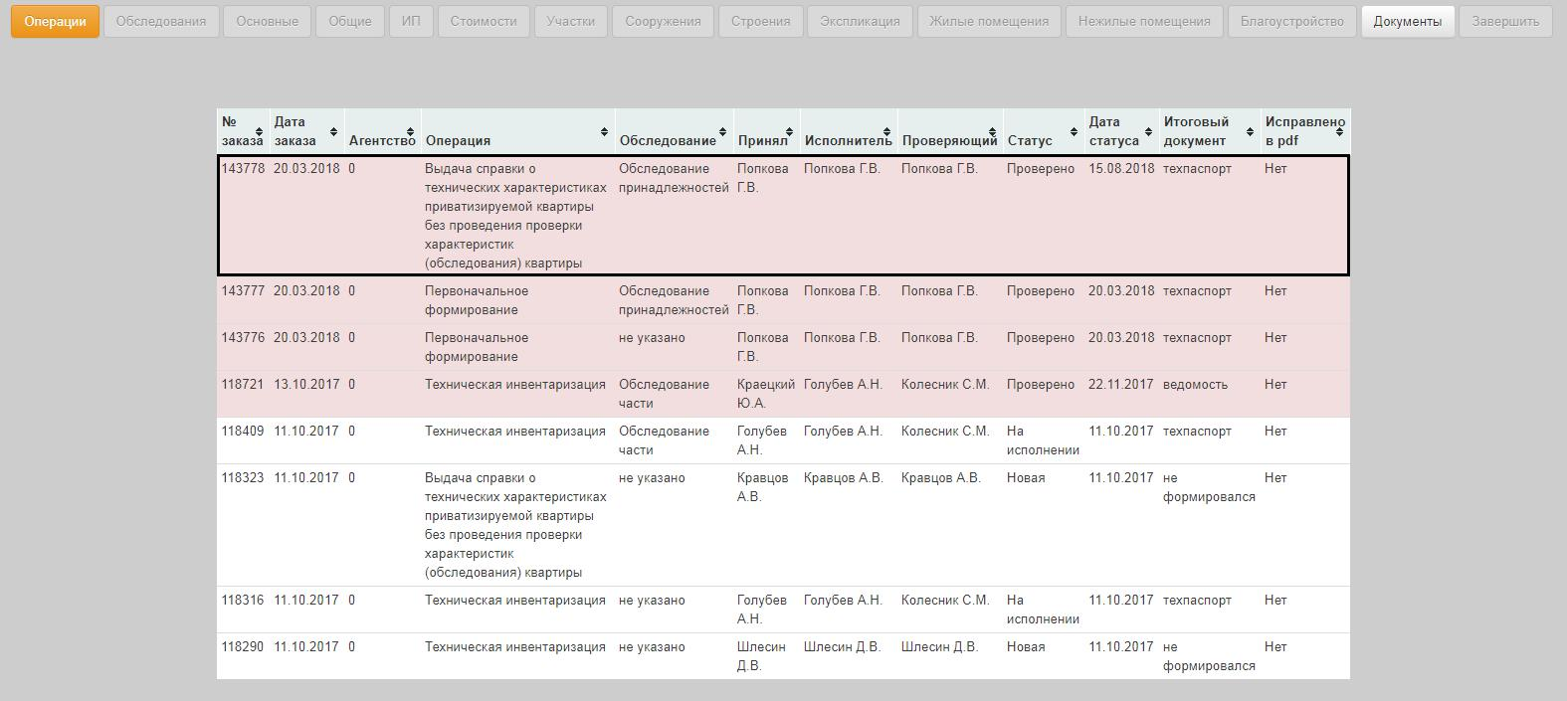

Рис. 5.1

Выбраная операция выделяется черной рамкой.
Выбрать операцию можно только, если она в статусе «Завершена» (фон красного цвета) или создана последней. Незавершенные (фон белого цвета) непоследние операции выбрать нельзя.
При выборе завершенной операции остаются активными кнопки «Операции» и «Документы».
  - Страница «Обследования»
Страница «Обследования» служит для добавления и редактирования информации об обследованиях объекта. Записи на странице «Обследования» отображаются в виде таблицы, которая включает в себя следущие столбцы (Рис. 5.3.1):
- дата либо период обследования;
- вид обследования;
- ФИО сотрудников, выполнявших обследование;
- наличие признаков самовольного строительства;
- описание признаков самовольного строительства.

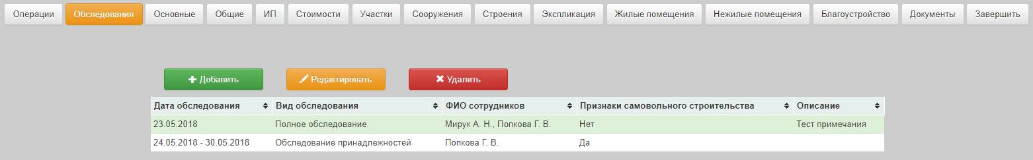

Рис.5.2.1
    - Добавление обследования
Добавление обследования осуществляется через форму «Параметры обследования». Для вызова данной формы необходимо нажать кнопку «+Добавить» (Рис. 5.2.1).
Для внесения информации об обследованиях необходимо:
1) В поле «Вид обследования» выбрать из выпадающего списка вид обследования;
2) В поле «Период» указать период обследования, а при указании одиночной даты обследования нажать кнопку «Дата» и указать дату обследования;
3) В поле «Признаки самовольного строительства» выбрать из выпадающего списка «да» или «нет»;
4) В поле «Описание» указать описание признаков самовольного строительства при их наличии, а также описание выполненных полевых работ.
5) В поле «Исполнитель» выбрать из выпадающего списка ФИО исполнителя (по умолчанию отображается текущий пользователь) и наименование организации по государственной регистрации;
6) Кнопка «Добавить исп.» предназначена для добавления исполнителей;
7) Кнопку «Удалить исп.» предназначена для удаления выбранного исполнителя
8) Нажать кнопку «Добавить иного исп.» для ручного добавления исполнителя, отсутствующего в справочнике пользователя;
9) Нажать кнопку «Сохранить» (Рис. 5.2.2).

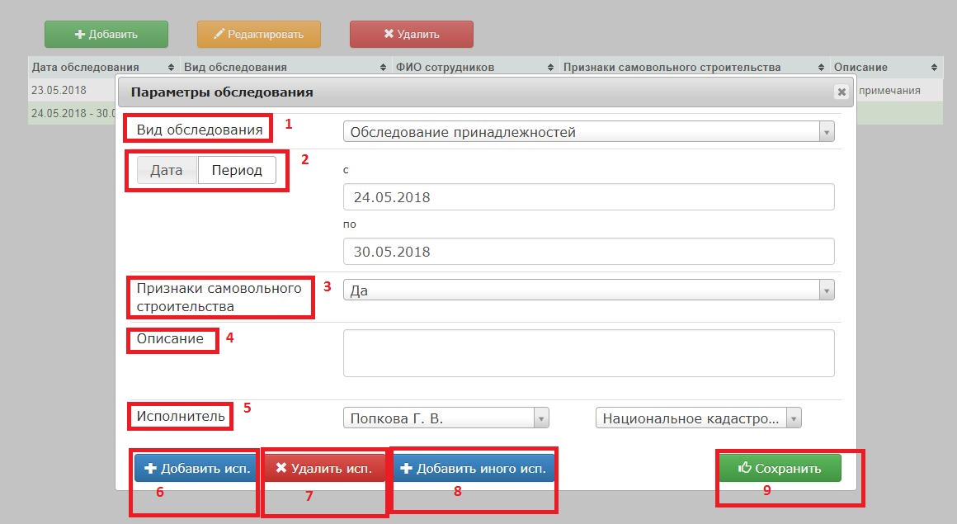
Рис. 5.2.2

    - Редактирование обследования
Для редактирования обследования необходимо:
1) Выбрать обследование;
2) Нажать кнопку «Редактировать» (Рис. 5.2.1);
3) В форме «Параметры обследования» внести необходимые изменения;
4) Нажать кнопку «Сохранить» (Рис. 5.2.2).

    - Удаление обследования
Для удаления обследования необходимо:
- Выбрать обследование;
- Нажать кнопку «Удалить» (Рис. 5.2.3).

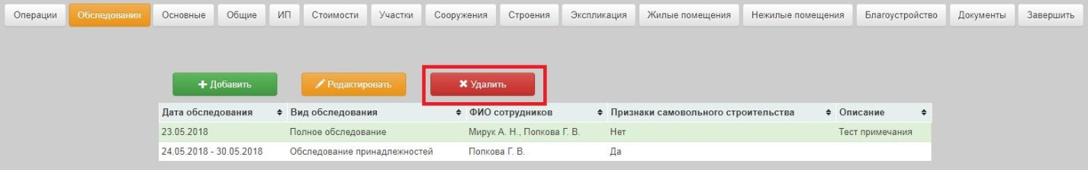
Рис. 5.2.3

Со страницы «Обследования» информация о датах обследования переносится в титульный лист технического паспорта, в раздел 3 технического паспорта на сооружение и в формы инвентарного дела.
  - Страница «Основные»
Страница «Основные» предназначена для редактирования или внесения основной информации об объекте, такой как:

- инвентарный номер;
- наименование организации по государственной регистрации;
- вид объекта;
- тип объекта;
- наименование объекта;
- назначение объекта;
- адрес (местоположение);
- геокод;
- статус объекта;
- ID капитального строения ( отображается только для объектов вида «Изолированное помещение»).
Принцип действия см. п.3.2.

    - Внесение информации об объекте
Для внесения информации необходимо:
- В поле «Агентство» выбрать из выпадающего списка наименование организации по государственной регистрации;
- В поле «Вид объекта» выбрать из выпадающего списка вид объекта;
- В поле «Тип объекта» выбрать из выпадающего списка тип объекта;
- В поле «Наименование объекта» указать наименование объекта;
- В поле «Назначение объекта» выбрать из выпадающего списка назначение объекта;
- В поле «Местоположение/Адрес» ввести данные о местоположении/адресе;
- В поле «Статус объекта» выбрать из выпадающего списка статус объекта;
- В поле ID капитального строения выбрать ID капитального строения (только для вида объекта: «Изолированное помещение»);
- Нажать кнопку «Дальше» (Рис. 5.3.1).

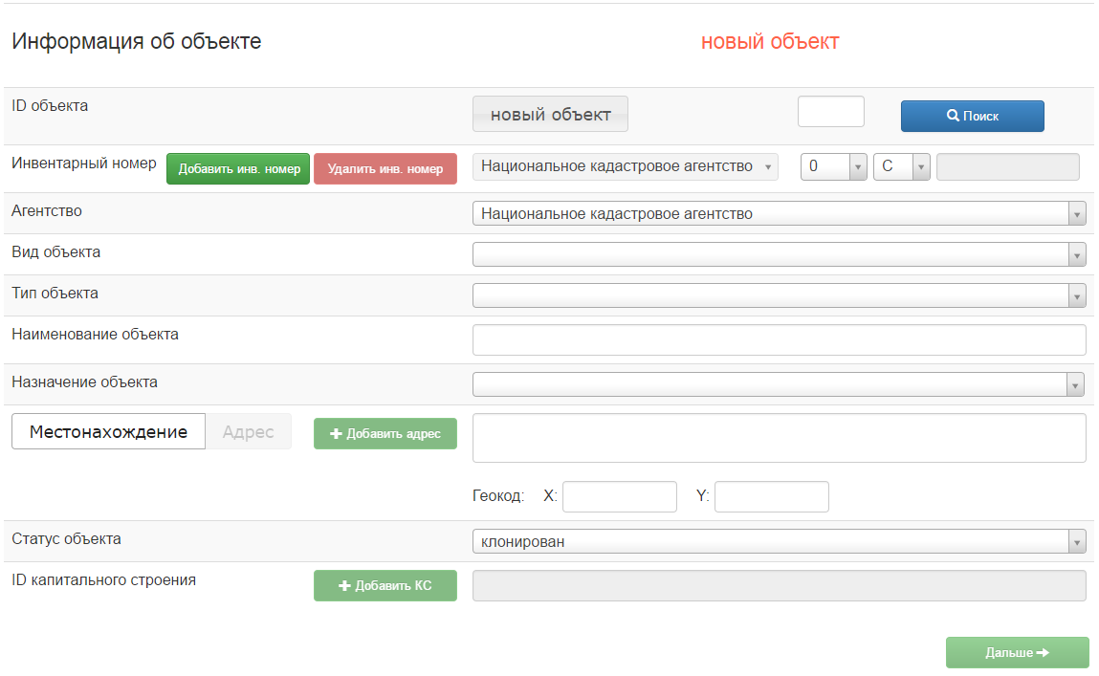

Рис. 5.3.1
    - Присвоение инвентарного номера объекту
Присвоение инвентарного номера объекту осуществляется на странице «Основные» путем поиска в ЕГРНИ через диалоговое окно, которое вызывается по кнопке «Добавить инв. номер» (Рис. 5.3.2).
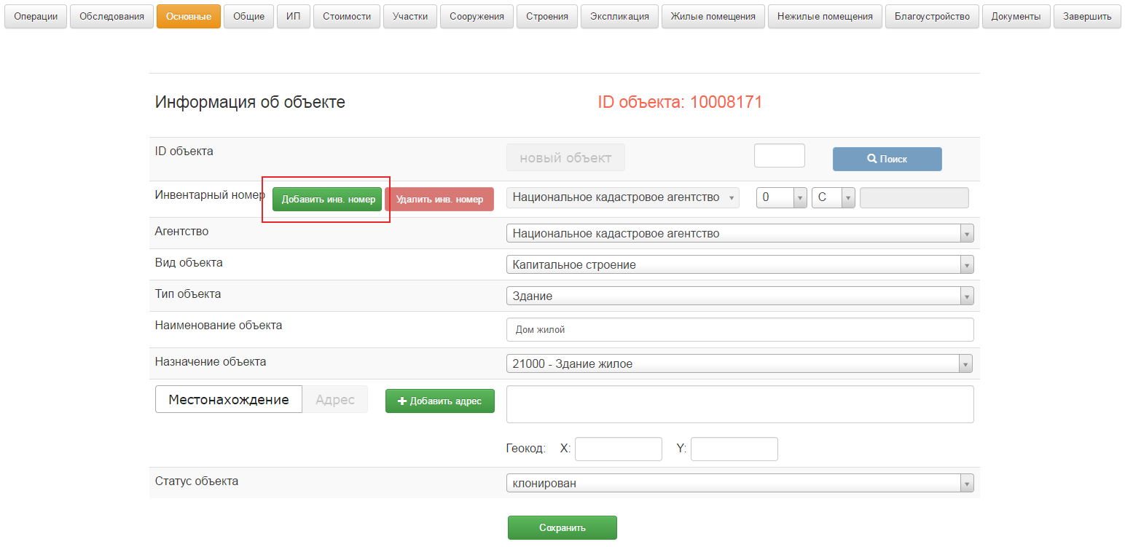

Рис. 5.3.2

Для присвоения объекту инвентарного номера необходимо указать в окне для ввода инвентарного номера следущую информацию (Рис. 5.3.3):
- Название и код агенства указывается путем заполнения взаимосвязанных полей «Название агенства» и «Код агенства». При выборе из выпадающего списка значения одного поля автоматически заполняется второе поле;
- Поле с кодом вида объекта не доступно редактирования в окне ввода и заполняется автоматически при изменении вида объекта на странице «Основные»;
- В поле ввода необходимо указать номер;
- Нажать кнопку «Поиск»;
- Нажать кнопку «Добавить»;
- Нажать кнопку «Да»;
- Нажать кнопку «Ок» в диалоговом окне.

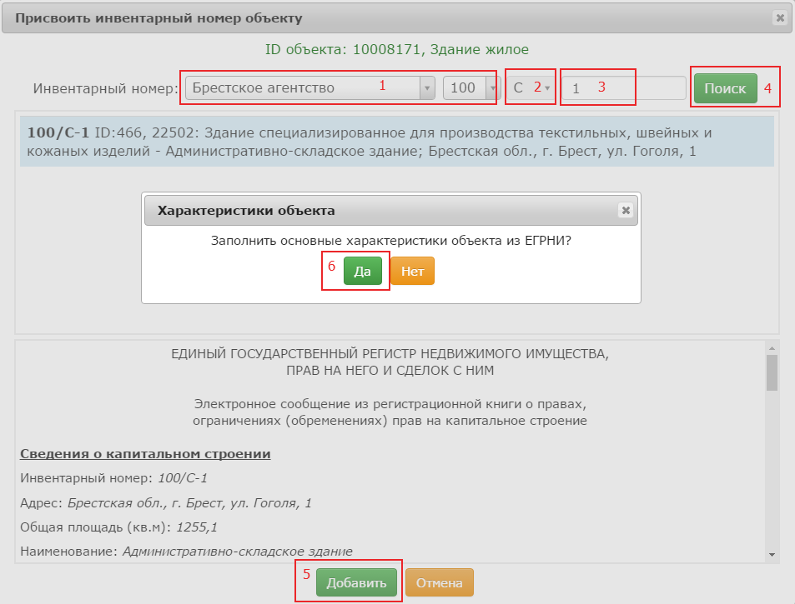

Рис. 5.3.3

В результате на странице «Основные» будет заполнен инвентарный номер объекта (Рис. 5.3.4).

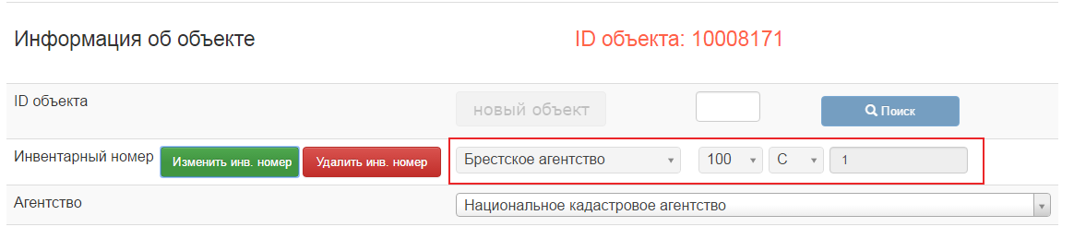

Рис. 5.3.4

Если введенный в окне добавления инвентарный номер не уникален в БД, система выводит сообщение: «Объект с таким инвентарным номером уже существует в базе данных. ID объекта: %значение%, Адрес объекта: %значение%. Введите другой инвентарный номер!».
Если объект отсутствует в БД ЕГРНИ, то система выводит сообщение: «Объект с таким инвентарным номером не найден в ЕГРНИ. Проверьте инвентарный номер».
Если в результате поиска было найдено несколько объектов, пользователь может выбрать любой из них (Рис. 5.5.5). При этом, если назначение объекта соответствует нескольким типам объекта, система предлагает пользователю выбрать соответствующий тип объекта.

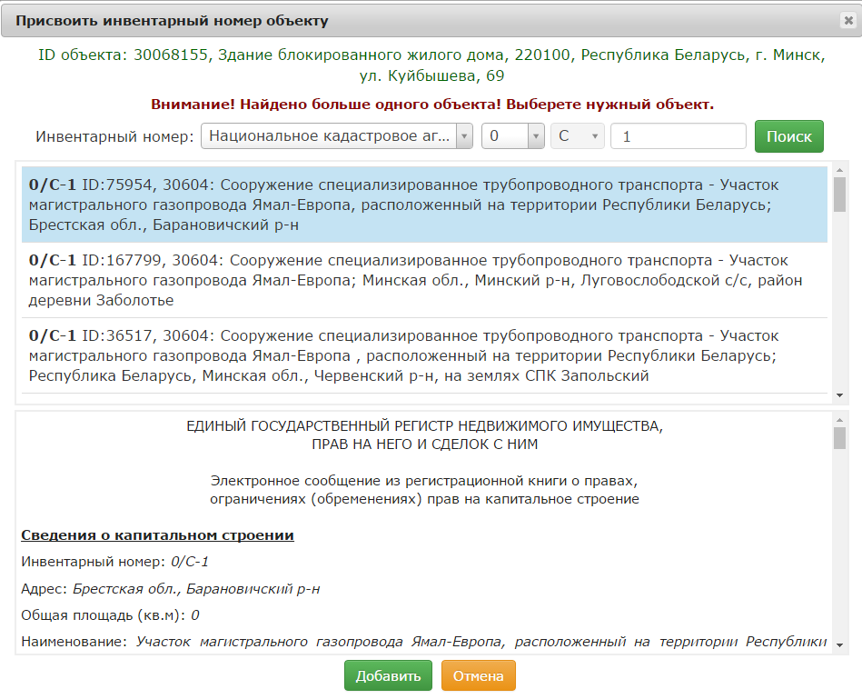

Рис. 5.3.5

При добавлении инвентарного номера система сохраняет выбранный пользователем тип объекта.
Если объекту присвоен инвентарный номер, то на странице «Основные» вместо кнопки «Добавить инв. номер» отображается кнопка «Изменить инв. номер».

Для изменения присвоенного объекту инвентарного номера следует:
- Нажать кнопку «Изменить инв. номер»;
- Внести необходимые изменения в окне добавления (Рис. 5.5.3);
- Нажать кнопку «Добавить»;
- Нажать кнопку «Да»;
- Нажать кнопку «Ок» в диалоговом окне.
При изменении вида объекта «КС» на «НЗКС» и наоборот изменяется буквенный код инвентарного номера: «U» для «НЗКС», «С» для «КС». В поле «Инвентарный номер» буква «D» недоступна для выбора. В поле «Вид объекта» вид объекта ИП недоступен для выбора.
Для удаления присвоенного объекту инвентарного номера следует:
- Нажать кнопку «Удалить инв. номер»;
- Нажать кнопку «Да» (Рис. 5.3.6).

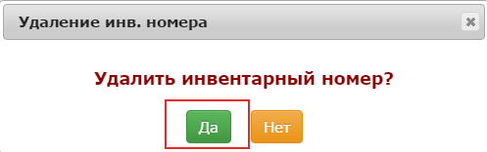
Рис. 5.3.6
    - Внесение информации о местонахождении объекта
Информация о местонахождении объекта может быть внесена в поле «Местонахождение» страницы «Основные» вручную, без поиска в реестре адресов. При необходимости можно вручную внести параметры геокода.
После внесения данных о местонахождении объекта необходимо нажать кнопку «Сохранить» (Рис. 5.3.7)

Рис. 5.3.7

Для внесения информации о местонахождении объекта через форму редактирования адреса необходимо:
- Нажать кнопку «+Добавить адрес»;
- В открывшемся окне редактирования адреса (Рис. 5.3.8) указать административно-территориальную принадлежность (при необходимости воспользоваться строкой поиска «Поиск АТЕ и ТЕ»);
- Указать наименование улицы, садового товарищества, раздельного пункта БЖД, наименование и километр автодороги или иного объекта;
- Указать номер капитального строения, корпус, индекс капитального строения при наличии;
- Указать километр (для автодорог);
- Указать номер ИП, индекс ИП (для изолированных помещений);
- Нажать кнопку «Добавить как местонахождение» (Рис. 5.3.8).

Рис. 5.3.8

Данные о местонахождении объекта подлежат редактированию непосредственно в поле «Местонахожедние» страницы «Основные», а также через форму редактирования адреса.
    - Внесение информации об адресе объекта
При создании объектов всех видов и типов осуществляется выбор административно-территориальной принадлежности адреса в окне «Редактирование адреса» в соответствии с административно-территориальной и территориальной единицей, выбранной текущим пользователем при создании предыдущего объекта. Выбор административно-территориальной принадлежности адреса подлежит редактированию.
Для объектов вида ИП адрес либо местонахождение добавляется из связанного объекта вида КС. Если адрес либо местонахождение у связанного КС отсутствует – осуществляется выбор административно-территориальной принадлежности адреса в окне «Редактирование адреса» в соответствии с административно-территориальной и территориальной единицей, выбранной текущим пользователем при создании предыдущего объекта.
- Нажать кнопку «+Добавить адрес»;
- В открывшемся окне (Рис.5.3.9) указать административно-территориальную принадлежность (при необходимости воспользоваться строкой поиска «Поиск АТЕ и ТЕ»;
- Указать наименование улицы, садового товарищества, раздельного пункта БЖД, наименование и километр автодороги или иного объекта;
- Указать номер капитального строения, корпус, индекс капитального строения при наличии;
- Указать километр (для автодорог);
- Указать номер ИП, индекс ИП (для изолированных помещений);
- Нажать кнопку «Искать»;
- Выбрать адрес из предложенных;
- Нажать кнопку «Добавить как адрес» (Рис. 5.3.9).

Рис. 5.3.9

В случае если, по каким-то объективным причинам, адреса в едином реестре адресов программа не обнаружит, то она сообщит об этом в соответствующем диалоговом окне (Рис. 5.3.10).

Рис. 5.3.10

Данные об адресе объекта подлежат редактированию только через форму редактирования адреса, на странице «Основные» поле «Адрес» недоступно для редактирования вручную (Рис. 5.3.11).

Рис. 5.3.11

  - Страница «Общие»
Страница «Общие» служит для добавления и редактирования информации об основных и дополнительных характеристиках объекта и включает:

- таблицу общих характеристик;
- таблицу дополнительных характеристик.

Для каждого вида (типа) объекта набор характеристик свой.
    - Внесение характеристик
Для внесения информации о характеристиках необходимо заполнить поля значениями в соответствии с типом поля и нажать кнопку «Сохранить».
Поля, в которые информация переносится автоматически из других страниц, имеют серый цвет и недоступны для редактирования на странице «Общие» (Рис. 5.4.1).
Для редактирования информации следует внести необходимые изменения и нажать кнопку «Сохранить» (Рис. 5.4.1).

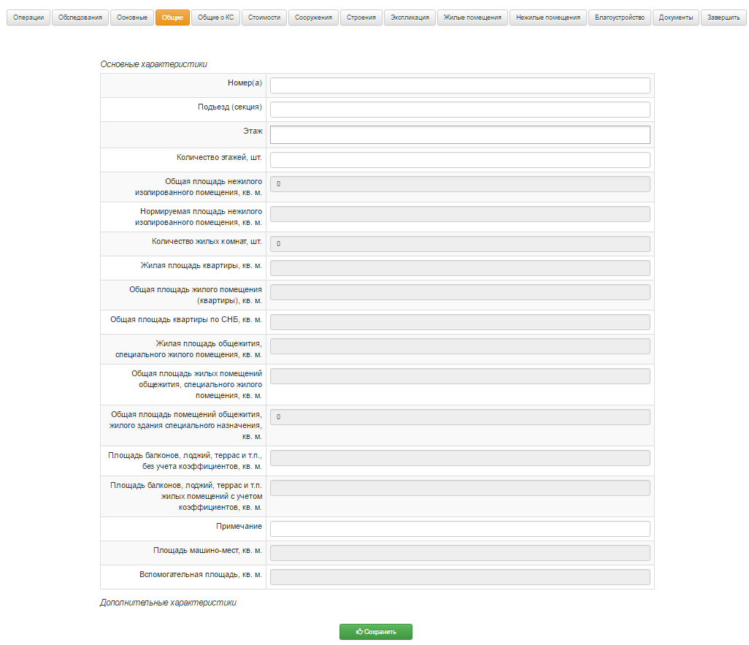

Рис. 5.4.1

Для объектов вида ИП всех типов организовано заполнение по умолчанию поля «Номер(а)» значением поля «Номер ИП». При редактировании значений поля «Номер ИП» и «Индекс» окна «Редактирование адреса» система выводит сообщение:
«Значение поле «Номер(а)» страницы Общие не совпадает со значением поля «Номер ИП»! Изменить значение поля «Номер(а)» странице «Общие», с кнопками «Изменить» и «Не изменять» (Рис.5.4.2).

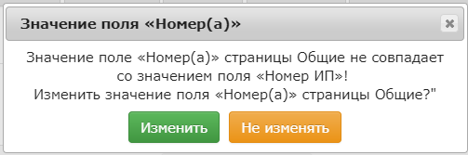

Рис.5.4.2

Для объектов вида НЗКС всех типов организовано поле «Тип незавершенного капитального строения» со свписком:
- на незавершенное законсервированное капитальное строение;
- на незавершенное незаконсервированное капитальное строение (рис. 5.4.2.1).
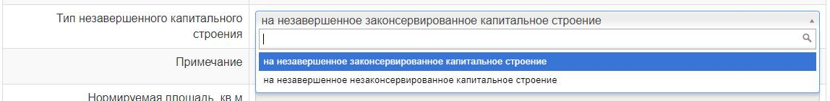
Рис. 5.4.2.1

При выборе «на незавершенное законсервированное капитальное строение» появляется диалоговое окно (рис. 5.4.2.2) со списком назначений объекта.
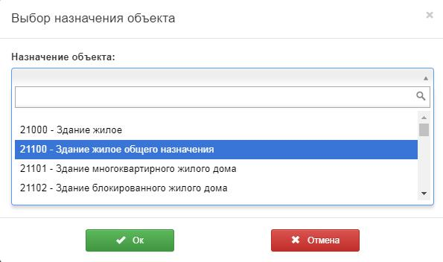
Рис. 5.4.2.2

Выбраное новое назначение сохраняется и меняется на странице «Основные» в поле «Назначение объекта».
При выборе «на незавершенное незаконсервированное капитальное строение» система меняет на странице «Основные» в поле «Назначение объекта» на значение «-».

Со страницы «Общие» информация попадает в таблицу 1 «Общие сведения» технического паспорта и таблицу 2 «Общие сведения» форм 1.1 – 1.9.

    - Ручное заполнение страницы «Общие»
Функция «Ручной ввод данных» реализована для объектов с типом «Здание».
Для включения/выключения режима «Ручной ввод данных» необходимо:
- Установить/снять чекбокс «Ручной ввод данных», (Рис. 5.4.3)
- Нажать кнопку «Сохранить»
- Нажать кнопку «Ок» в диалоговом окне.

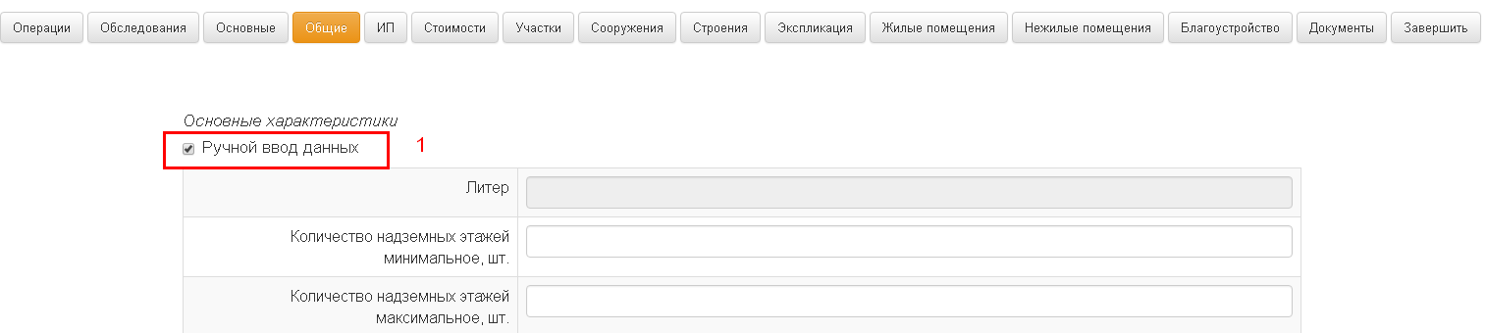
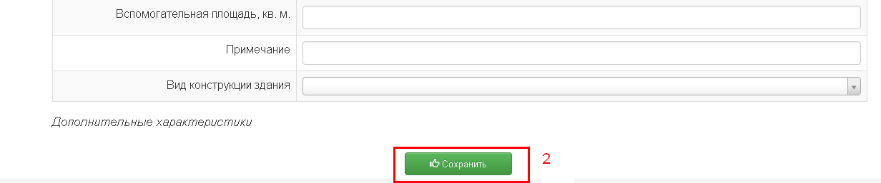

Рис. 5.4.3

При включении режима «Ручной ввод данных» становятся доступными для ручного заполнения все поля за исключением полей, информация в которые попадает со страницы Строения.
При отключении режима «Ручной ввод данных» информация, внесенная в режиме «Ручной ввод данных», удаляется.
  - Страница «ИП»
Страница «ИП» доступна для объектов типа КС. На ней отображается журнал изолированных помещений, связанных с текущим объектом КС. Журнал представляет собой таблицу с полями:

- ID объекта;
- инвентарный номер;
- номер;
- этаж;
- подъезд;
- наименование помещения;
- назначение помещения;
- этажей;
- S общ.;
- статус.

По полям таблицы организован поиск для быстрой навигации между изолированными помещениями (Рис. 5.5.1)
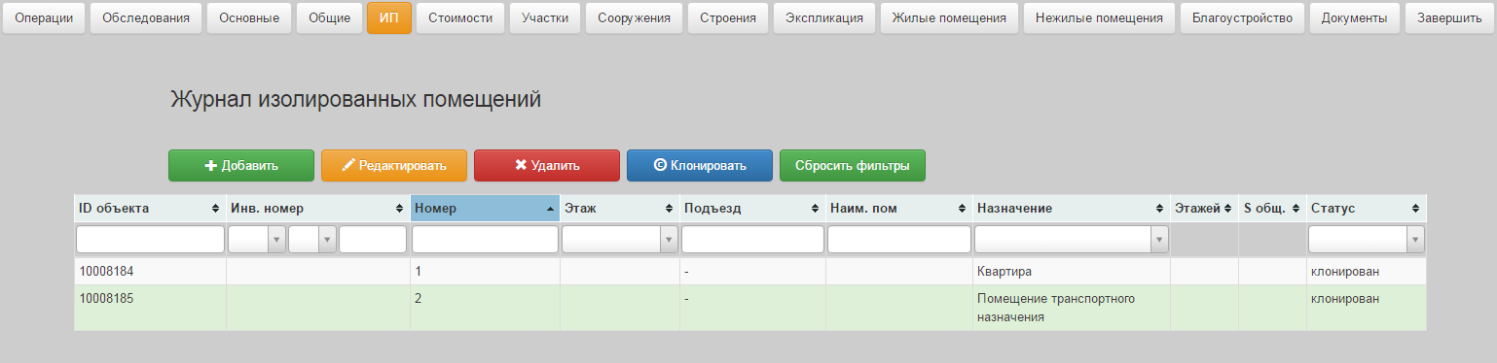
Рис. 5.5.1
    - Добавление изолированного помещения
Для добавления изолированного помещения необходимо:
- Нажать кнопку «Добавить» (Рис. 5.5.1);
- В поле «Агентство» выбрать из выпадающего списка наименование организации по государственной регистрации;
- В поле «Тип объекта» выбрать из выпадающего списка тип объекта;
- В поле «Наименование объекта» указать наименование объекта;
- В поле «Назначение объекта» выбрать из выпадающего списка назначение объекта;
- Внести информацию о местоположении и адресе объекта, руководствуясь пунктами 3.2.1, 3.2.2 руководства;
- В поле «Статус объекта» выбрать из выпадающего списка статус объекта
- Нажать кнопку «Дальше» (Рис. 5.5.2).

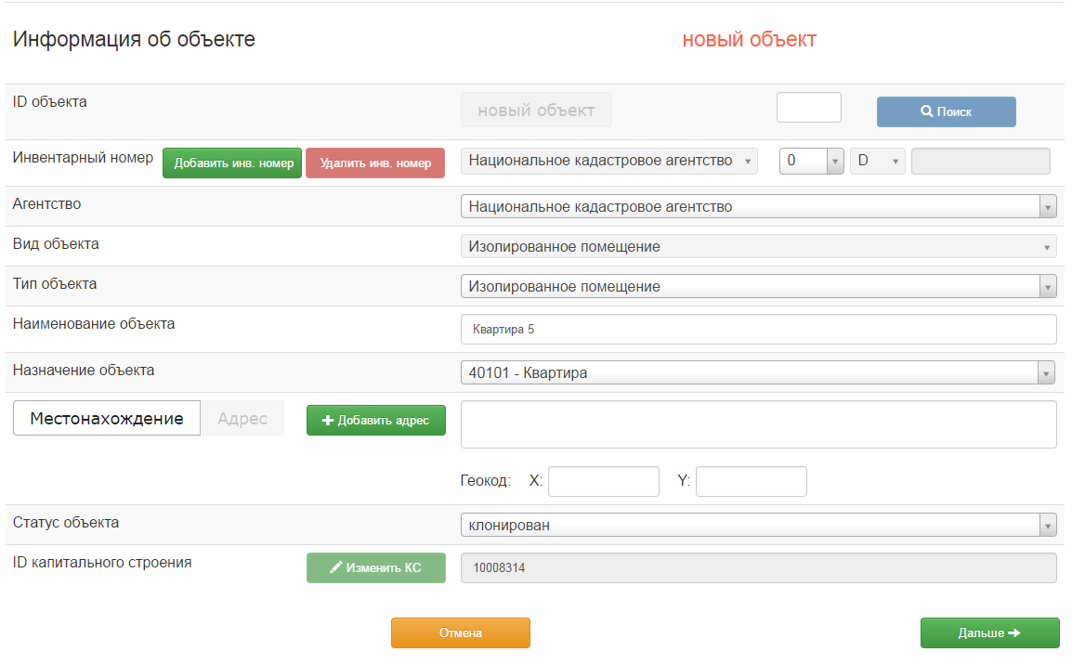

Рис. 5.5.2

На странице «Общие для ИП» заполнить таблицу характеристик:
- В поле «Номер(а)» указать номер изолированного помещения;
- В поле «Количество этажей, шт» указать количество этажей;
- При необходимости в поле «Примечание» ввести примечание;
- Нажать кнопку «Создать»;
- Нажать кнопку «Завершить» (Рис. 5.5.3).

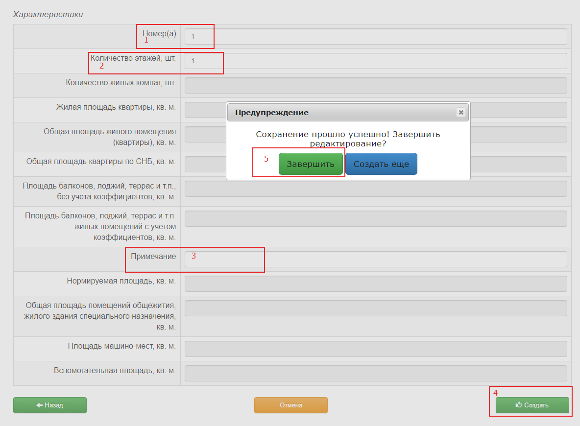

Рис. 5.5.3

    - Редактирование изолированного помещения
Для редактирования необходимо:
- Выбрать изолированное помещение;
- Нажать кнопку «Редактировать» (Рис. 5.5.1);
- Внести необходимые изменения;
- Нажать кнопку «Дальше»;
- Внести необходимые изменения;
- Нажать кнопку «Создать»;
- Нажать кнопку «Завершить» (Рис. 5.5.3).
    - Удаление изолированного помещения
Для удаления необходимо:
- Выбрать удаляемое изолированное помещение;
- Нажать кнопку «Удалить»;
- Дважды нажать кнопку «Ок» в диалоговых окнах (Рис. 5.5.4).

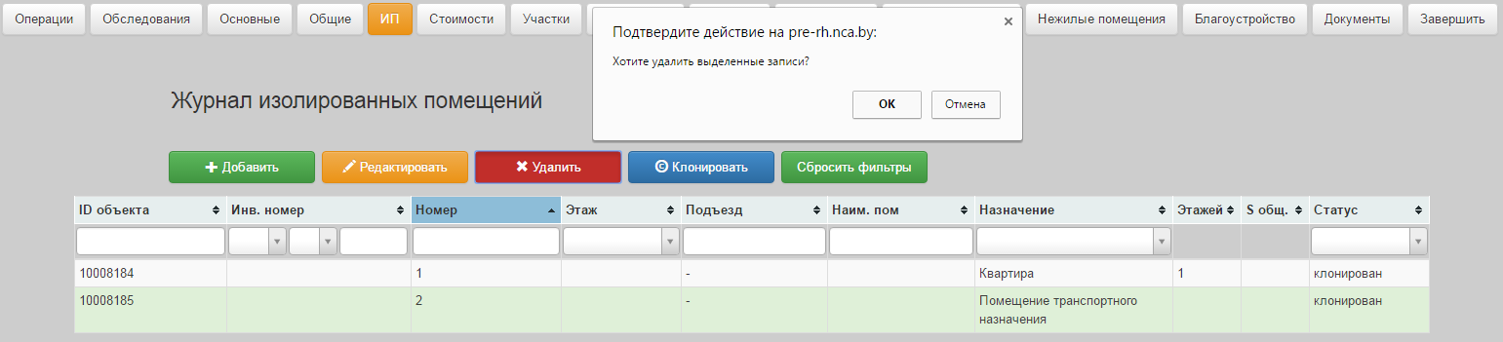

Рис. 5.5.4

  - Страница «Общие о КС»
Страница «Общие о КС» присутствует только у объектов вида «Изолированное помещение» и служит для отображения основной информации о капитальном строении, к которому принадлежит изолированное помещение.
Для просмотра информации о принадлежности к капитальному строению необходимо предварительно создать капитальное строение, в котором находится описываемое изолированное помещение.
Для объектов вида «Изолированное помещение» типа «Изолированное помещение», «Машино-место» и «Индивидуальный изолированный гараж» на странице отображаются следующие данные:
- ID объекта
- инвентарный номер;
- тип объекта;
- наименование объекта;
- назначение объекта;
- местоположение, адрес объекта;
- количество надземных этажей максимальное, шт.;
- количество подземных этажей максимальное, шт.;
- год постройки;
- год реконструкции;
- общая площадь здания, кв.м;
- общая площадь жилых помещений (квартир) жилого дома, кв.м;
- общая площадь нежилых изолированных помещений, кв.м;
- площадь машино-мест, кв.м;
- материал стен;
- лифты;
- составные части и принадлежности.
В поле «Составные части и принадлежности» переносятся сразу Строения (их Литер и наименование) в порядке их расположения на странице «Строения» в КС, а затем Сооружения (их Литер и наименование). Строения и сооружения, у которых литер отсутствует, не отображаются на странице «Общие о КС».
Для объектов вида «Изолированное помещение» типа «Квартира в блокированном жилом доме» на странице отображаются вышеуказанные характеристики и:
- кадастровый номер;
- площадь земельного участка, га.
Если у данного типа ИП есть собственный земельный участок, земельный участок КС не отображается.

    - Добавление информации о капитальном строении
Для внесения информации об объекте капитального строения, связанного с текущим изолированным помещением необходимо:
- В поле «ID объекта» ввести ID объекта;
- Нажать кнопку «Поиск»;
- Нажать кнопку «Сохранить» (Рис. 5.6.1) .

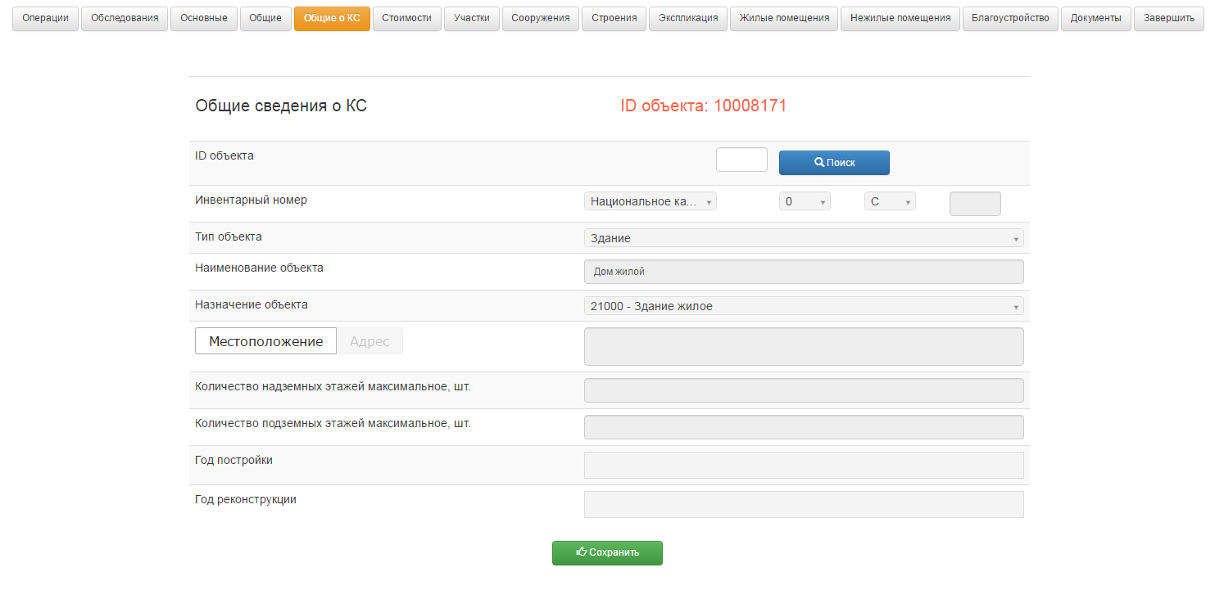

Рис. 5.6.1

Для привязки текущего изолированного помещения к другому объекту капитального строения следует повторить указанные действия, вводя другой инвентарный номер.
Со страницы «Общее о КС» информация попадает в таблицу 2 «Сведения о капитальном строении» технического паспорта и таблицу 3 «Сведения о капитальном строении» или «Сведения о здании» форм 1.3, 1.4, 1.6, 1.7.
  - Страница «Стоимости»
Страница «Стоимости» служит для ввода и редактирования информации о стоимостях объекта на дату определения относительно базисного уровня цен на определенный год.
Информация о стоимости включает в себя:
- вид стоимости;
- дата документа о стоимости;
- год базисного уровня цен;
- номер документа о стоимости;
- наименование организации, выдавшей документ о стоимости
- наименование документа;
- дата определения стоимости;
- стоимость, руб.
    - Добавление стоимости
Для добавления стоимости необходимо:
- Нажать кнопку «Добавить»;
- В поле «Вид стоимости» выбрать из выпадающего списка вид стоимости;
- В поле «Дата документа о стоимости» выбрать из календаря дату документа о стоимости;
- В поле «Год базисного уровня цен» выбрать из выпадающего списка год базисного уровня цен;
- В поле «Номер документа» указать номер документа;
- В поле «Организация, выдавшая документ» указать наименование организации, выдавшей документ о стоимости;
- В поле «Наименование документа» указать наименование документа;
- В поле «Дата определения» выбрать из календаря дату определения стоимости;
- В поле «Стоимость, руб.» указать стоимость объекта;
- Нажать кнопку «Сохранить» (Рис. 5.7.1).

Все поля страницы стоимости необязательны для заполнения.

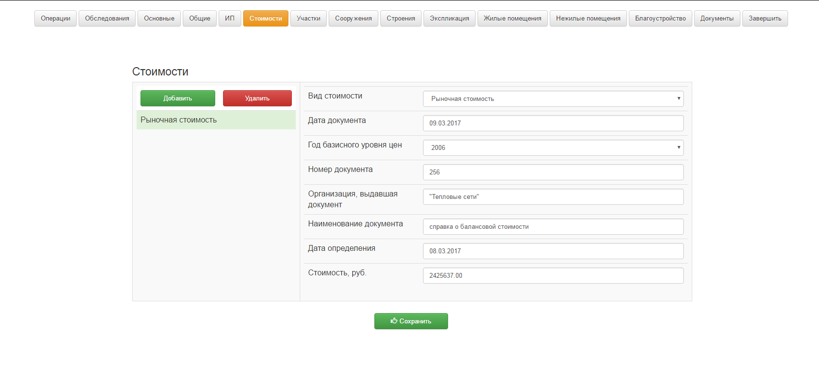
Рис. 5.7.1

Если не вносить никакой информации о стоимости в соответствующих разделах технического паспорта и инвентарных форм будет указано «Нет сведений» и проставлены прочерки. Для редактирования информации следует внести необходимые изменения и нажать кнопку «Сохранить».
    - Удаление стоимости
Для удаления стоимости необходимо:
- Выбрать заполненную стоимость
- Нажать кнопку «Удалить» (Рис. 5.7.2)
- Нажать «Ок»

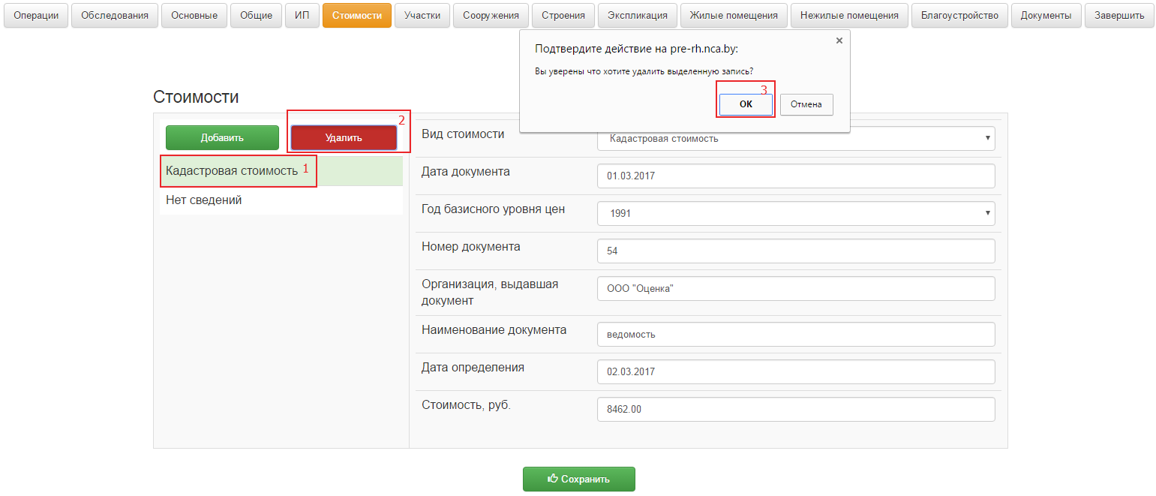

Рис. 5.7.2

Если в список добавлено несколько несохраненных стоимостей, то для его очистки следует нажать клавишу F5.
Со страницы «Стоимости» информация попадает в таблицу «Сведения о стоимости» технического паспорта и формы 1.1 – 1.9
  - Страница «Участки»
Страница «Участки» служит для добавления информации о земельных участках и содержит:
- перечень земельных участков объекта;
- сведения о земельных участках из ЕГРНИ
    - Добавление участка
Для добавления информации о земельных участках необходимо:
- Нажать кнопку «Добавить»
- В открывшемся окне ввести кадастровый номер земельного участка
- Нажать кнопку «Искать!»
- Нажать кнопку «+Добавить» (Рис. 5.8.1)

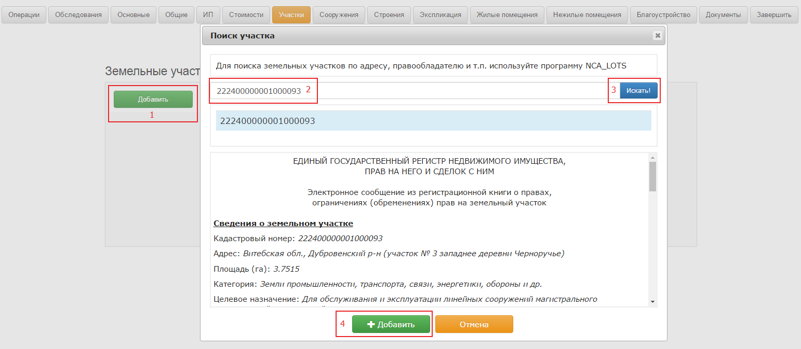

Рис. 5.8.1
    - Удаление участка
Для удаления земельного участка необходимо:
- Выбрать удаляемый земельный участок;
- Нажать кнопку «Удалить»;
- Дважды нажать кнопку «Ок» в диалоговых окнах (Рис. 5.8.2).
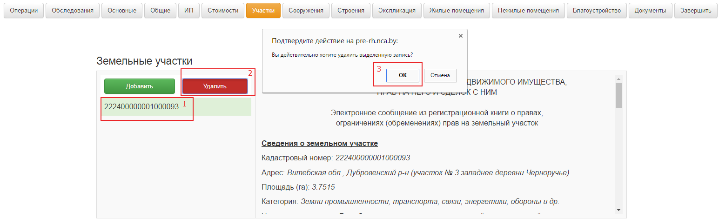

Рис. 5.8.2

Со страницы «Участки» информация попадает в «Общие сведения» технического паспорта и форм 1.1 – 1.9, а также на страницу «Общее о КС» объекта вида «ИП» типа «Квартира в блокированном жилом доме», соответственно в раздел 3 формы 1.3, 1.6, 1.7 и таблицы 2 ИТД.
  - Страница «Сооружения»
Страница «Сооружения» служит для добавления и редактирования информации о сооружениях, входящих в объект. Для объектов видов «КС», «НЗКС», типов «Сооружение» в дерево составных элементов также добавляются строения со страницы «Строения».
Реализована возможность перемещения элементов в дереве сооружений, а также включения одного либо нескольких элементов в состав другого элемента. В соответствии с изменением порядка расположения элементов в дереве сооружений меняется порядок их отображения в ИТД и в формах инвентарного дела на сооружение.

    - Добавление сооружения
Для добавления сооружения необходимо:
- Нажать кнопку «Добавить»;
- В окне «Добавление» выбрать нужное(ые) сооружение(я);
- Нажать кнопку «Сохранить»;
- Указать необходимое количество копий (по умолчанию 1);
- Нажать «Ок» (Рис. 5.9.1)
- Закрыть окно «Добавление».

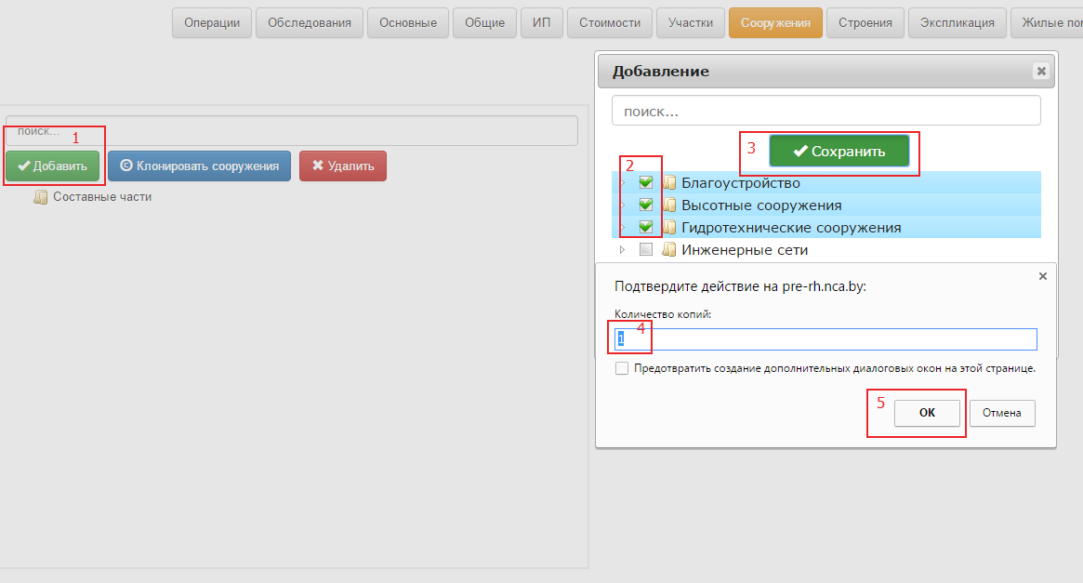

Рис. 5.9.1

Добавленные сооружения отображаются в папке «Составные части» страницы «Сооружения». Необходимо нажать кнопку «Сохранить» до перехода на другую страницу (до обновления страницы) для того, чтобы добавленные сооружения не пропали (Рис. 5.9.2).
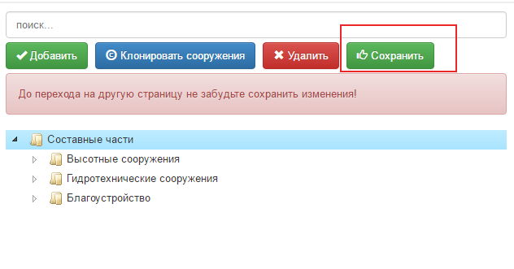
Рис. 5.9.2

Для того, чтобы переместить элемент в дереве сооружений необходимо:
1) Левой кнопкой мыши зажать выбранную запись в дереве сооружений;
2) Перетянуть запись на желаемую позицию (место, на которое будет перемещена запись, отмечено черным треугольником);
3) Нажать кнопку «Сохранить» (Рис. 5.9.3).
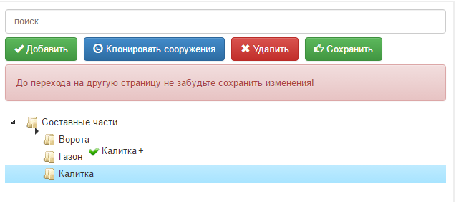
Рис. 5.9.3

Для того, чтобы включить один элемент в состав другого элемента, небходимо:
1) Левой кнопкой мыши зажать выбранную запись в дереве сооружений;
2) Перетянуть перемещаемую запись на запись того элемента, в состав которого она будет включена, отпустить левую кнопку мыши;
3) Нажать кнопку «Сохранить» (Рис. 5.9.4).

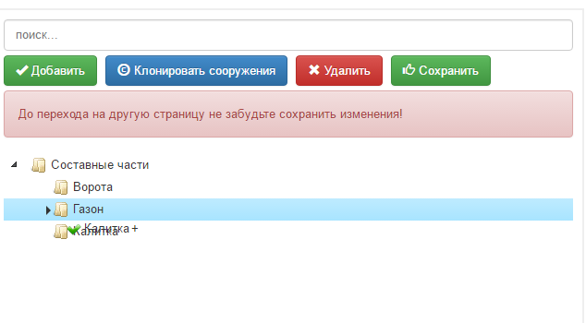
Рис. 5.9.4

    - Удаление сооружения
Для удаления сооружения необходимо:
- Нажать на папку «Составные части»;
- В открывшемся списке сооружений выбрать необходимое;
- Нажать кнопку «Удалить» (Рис. 5.9.2);
- Нажать «Ок» в диалоговом окне.
    - Внесение основных характеристик сооружения
Для внесения основных характеристик сооружения необходимо:
- Выбрать сооружение в списке сооружений;
- Заполнить характеристики сооружения (для каждого сооружения свой набор характеристик);
- Нажать кнопку «Сохранить».

5.9.4 Внесение дополнительных характеристик сооружения
Для внесения дополнительных характеристик сооружения необходимо:
- Выбрать сооружение в списке сооружений;
- Нажать кнопку «+Добавить»;
- В окне «Дополнительные характеристики» найти нужную характеристику;
- Двойным кликом левой кнопки мышки добавить характеристику в таблицу характеристик;
- Заполнить добавленное в таблицу характеристик поле;
- Нажать кнопку «Сохранить» (Рис. 5.9.5).

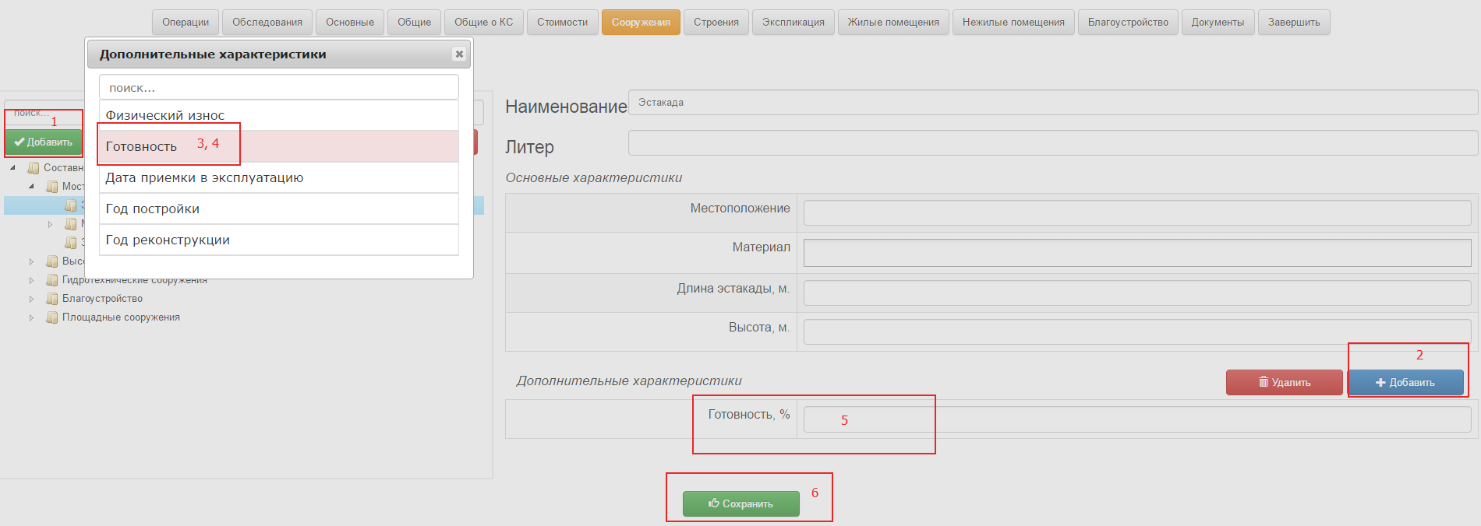

Рис. 5.9.5
    - Удаление дополнительных характеристик сооружения
Для удаления дополнительных характеристик сооружения необходимо:
- Выбрать нужное сооружение в списке сооружений;
- Выбрать удаляемую характеристику в таблице «Дополнительные характеристики»;
- Нажать кнопку «Удалить»;
- Дважды нажать кнопку «Ок» в диалоговых окнах;
- Нажать кнопку «Сохранить» (Рис. 5.9.6).
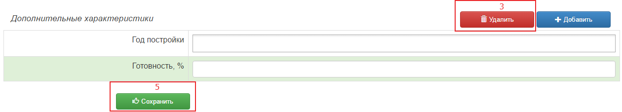

Рис.5.9.6

Со страницы «Сооружения» информация попадает в таблицу 1.1 «Перечень составных элементов сооружения», и таблицу 2 «Характеристики составных (конструктивных) элементов сооружения» ИТД на сооружение, таблицу 5 ИТД на «Квартиру в блокированном жилом доме», таблицу 4.2 ИТД на Здание, таблицу 3.2 ИТД на НЗКС, а так же в таблицу «Техническое описание сооружений» формы 2.4.

5.9.6 Клонирование составных элементов страницы «Сооружения»
Функция клонирования составных элементов реализована для всех видов объектов.

Для клонирования составных элементов необходимо (Рис. 5.9.7):
- Выбрать сооружение, подлежащее клонированию, в списке сооружений;
- Нажать кнопку «Клонировать сооружения»;
- В поле «Количество копий» вести необходимое для клонирования число копий (не более 50);
- Нажать на кнопку «Ок».

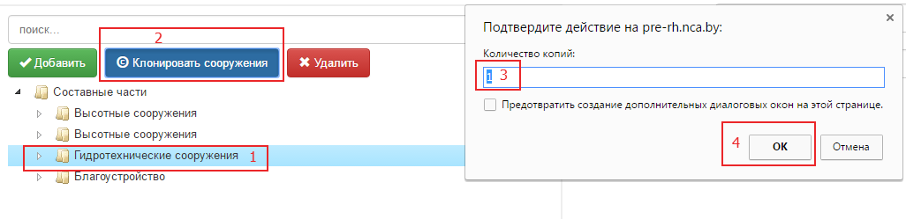
Рис. 5.9.7
    - Копирование составных элементов на страницу «Сооружения» изолированного помещения со страницы «Сооружения» связанного с ним КС
Функция копирования составных элементов, а также их характеристик реализована для типов объектов – «Изолированное помещение», «Квартира в блокированном жилом доме», «Индивидуальный изолированный гараж».

Для копирования составных элементов необходимо (Рис. 5.9.8):
1) На странице «Общие о КС» выбрать необходимое КС, (см пункт 5.6.1);
2) Открыть страницу «Сооружения»;
3) Нажать кнопку «Копировать сооружения»;
4) Нажать кнопку «Ок» в диалоговом окне;
5) Нажать кнопку «Ок» в диалоговом окне.

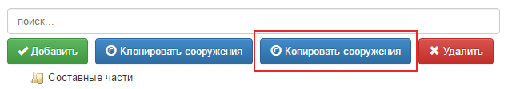

Рис. 5.9.8

При копировании составных элементов данные, внесенные самостоятельно, либо скопированные ранее с помощью кнопки «Копировать сооружения», не удаляются.

  - Страница «Строения»
Страница «Строения» служит для добавления информации о строениях, входящих в объект, описания их конструктивных элементов, расчета износа, готовности, наружной площади и объема.

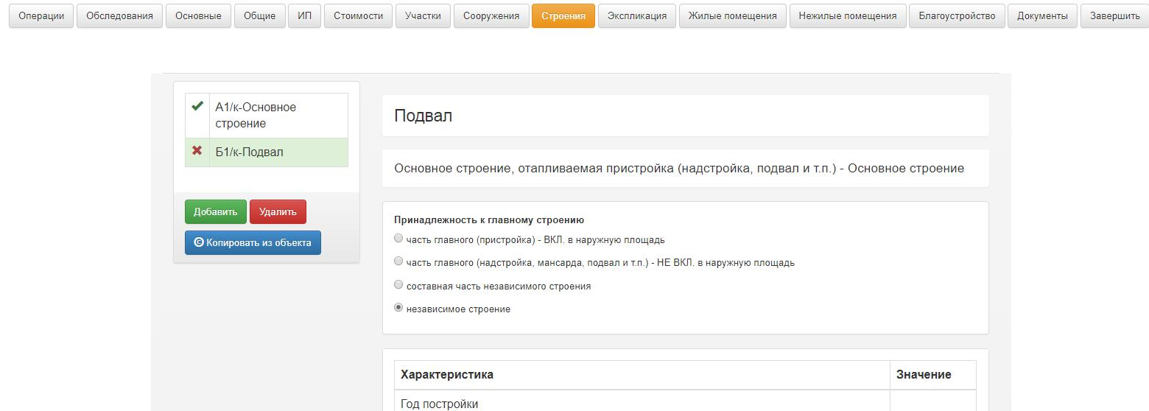

Рис. 5.10.1
    - Добавление и редактирование строения
Для добавления строения необходимо:
- Нажать кнопку «Добавить» (Рис. 5.10.1);
- Выбрать тип строения из списка (Рис. 5.10.2);

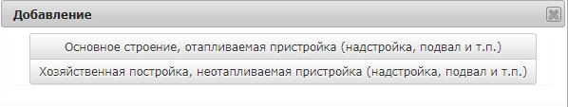
Рис. 5.10.2

- В поле «Наименование» указать название элемента;
- В поле «Литер» указать литер (поле необязательно для заполнения);
- Нажать кнопку «Сохранить» (Рис. 5.10.3).

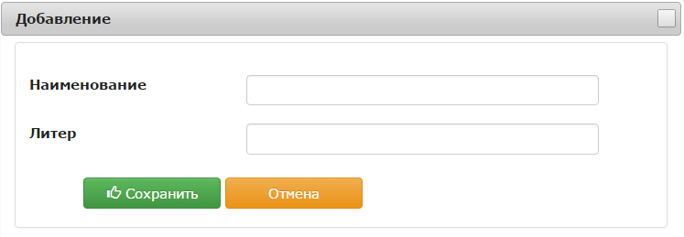
Рис. 5.10.3

      - Изменение признака «Главное строение»
Программа позволяет присвоить признак «Главное строение» любому строению из списка. Для этого необходимо:
- Выбрать нужное строение;
- Нажать на крестик возле наименования строения;
- В появившемся диалоговом окне нажать «Ок» (Рис. 5.10.4)

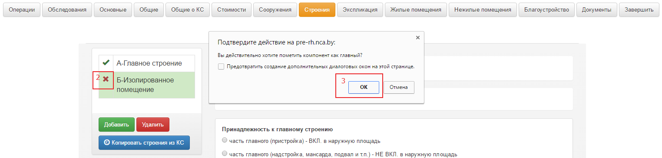

Рис. 5.10.4

Крестик, напротив главного строения, сменится на галочку. Указание признака главного строения необходимо для переноса технического описания строений в таблицы 4.1, 4.2 технического паспорта и в соответствующие формы инвентарных дел.

      - Изменение признака «Главное строение»
Для того, чтобы изменить название строения, необходимо:
- Выбрать нужное строение;
- Нажать на название строения в таблице (Рис. 5.10.5);

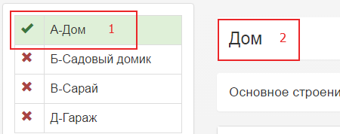

Рис. 5.10.5

- Дважды нажать «ОК» в диалоговых окнах;
- Изменить название строения на нужное;
- Нажать кнопку «Сохранить» (Рис. 5.10.6)

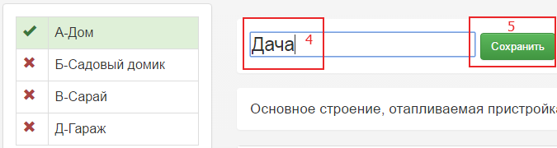

Рис. 5.10.6

      - Изменение принадлежности к главному строению

На странице «Строения» в блок принадлежности к главному строению входят:

- часть главного строения (пристройка) – ВКЛю в наружную площадь;

- часть главного строения (надстройка, мансарда, подвал и т.п.) – НЕ ВКЛ. в наружную площадь;

- независимое строение;

- составная часть независимого строения.

При переключении с «независимое строение» на иное либо наоборот, когда у строения имеются записи в «Экспликации», появляется всплывающее окно «Изменение невозможно.Следует прежде удалить элементы экспликации, находящиеся в строении» (рис. 5.10.6.1).

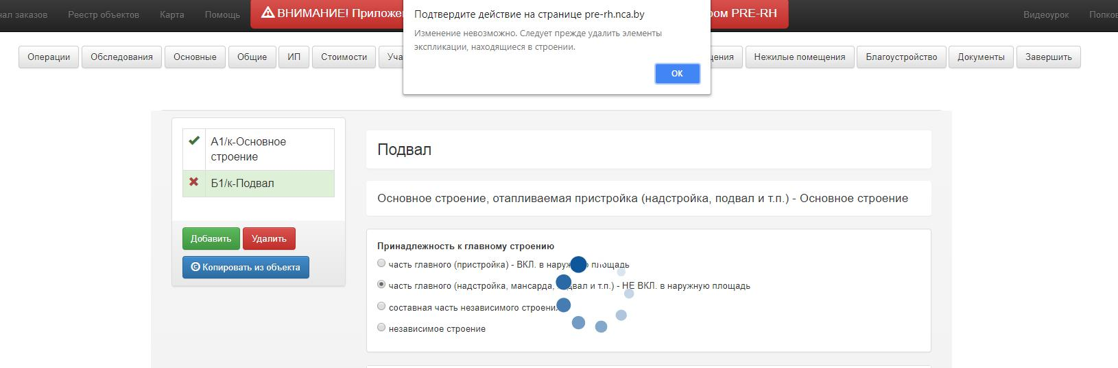

Рис. 5.10.6.1

    - Таблица характеристик
Таблица характеристик по умолчанию включает следующие поля (Рис. 5.10.7):
- Поле «Год постройки»;
- «Общая площадь»;
- «Нормируемая площадь»;
- «Площадь балконов, лоджий, террас и т.п. , без учета коэффициентов»;
- Поле «Дата приемки в эксплуатацию»;
- Поле «Литер»;
- Поле «Признаки самовольного строительства»;
- № таблицы УПВС

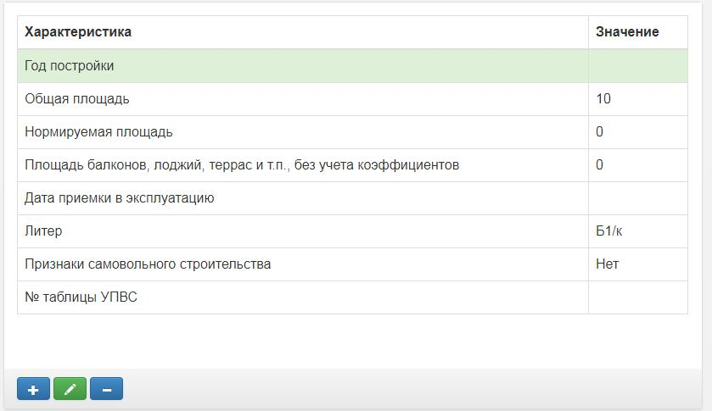

Рис. 5.10.7

Поля «Общая площадь», «Нормируемая площадь», «Площадь балконов, лоджий, террас и т.п. , без учета коэффициентов» не подлежит редактированию, значения переносятся со страницы «экспликация».
Редактировать значения полей можно нажатием кнопки либо двойное кликом по характеристике.
При редактировании поля «Литер», когда у строения имеются записи в «Экспликации», появляется всплывающее окно «Строение содержит помещения. Значение поля Литер записей экспликации будет также изменено».
Удаление значения происходит либо нажатием , либо методом редактирования, где вручную удалить значение и нажать «Сохранить».
При удалении значения из поля «Литер», когда у строения имеются записи в «Экспликации», появляется всплывающее окно «Удаление литера невозможно. Следует прежде удалить элементы экспликации, находящиеся в строении (сооружении). Редактирование записи разрешено».».

Для добавления в таблицу полей с дополнительными характеристиками, необходимо нажать на кнопку «+» под таблицей (Рис. 5.10.7). После введения трех символов в строку поиска окна добавления, появляется выпадающий список дополнительных характеристик (Рис. 5.10.8).

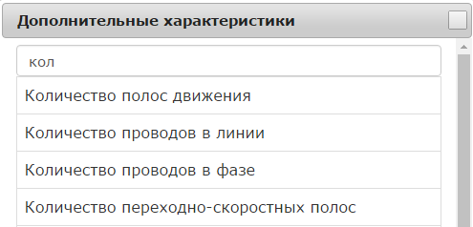.

Рис. 5.10.8

Необходимо нажать на нужную характеристику из списка, заполнить ее значение в таблице характеристик, нажать кнопку «Добавить» (Рис. 5.10.9)

Рис. 5.10.9

Строка с дополнительной характеристикой будет добавлена в таблицу характеристик.

    - Блок «Признак незавершености»
Блок «Признак незавершенности» предназначен для указания готовности строения в режиме «завершен»/«не завершен», а также для выбора метода вычисления готовности незавершенного строения.
По умолчанию, в блоке «Признак незавершенности» стрения установлен режим «Завершен».
Для установки режима готовности «Не завершен», следует:
- Из выпадающего списка поля «Признак незавершенности» выбрать значение «Не завершен»;
- В диалоговом окне нажать кнопку «Ок» (Рис. 5.10.11).
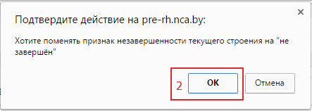
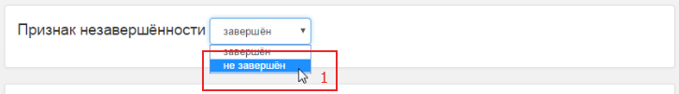

Рис. 5.10.11

В случае выбора признака готовности «Не завершён», в блоке «Признак незавершенности» отображается список выбора методов вычисления готовности (Рис. 5.10.12):

- готовность по элементам;
- готовность по стоимости;
- готовность по документу;
- готовность не определяется.
По умолчанию при выбранном режиме готовности «Не завершен», установлен метод вычисления «Готовность не определяется» (Рис. 5.10.12), который позволяет не определять готовность незавершенного строения. При выборе данного метода вычисления готовности в строке «Готовность строения» блока «Признак незавершенности» и в соответствующих полях ИТД и форм инвентарного дела указывается прочерк.

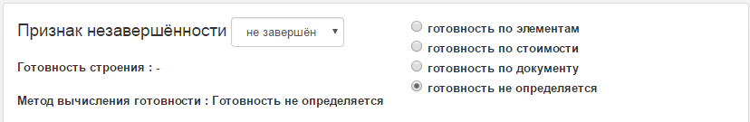

Рис. 5.10.12

Для того, чтобы расчитать готовность незавершенного строения по элементам, необходимо (Рис. 5.10.13):
- В списке выбора способов расчёта готовности установить чек бокс напротив значения «Готовность по элементам»;
- Заполнить таблицу описания конструктивных элементов строения.
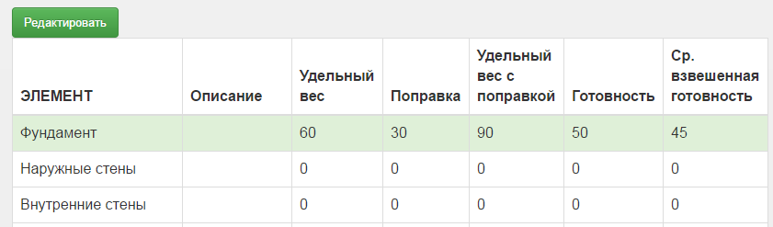

Рис. 5.10.13

В результате, в строке «Готовность строения» отобразится расчет готовности строения по элементам (Рис. 5.10.14).

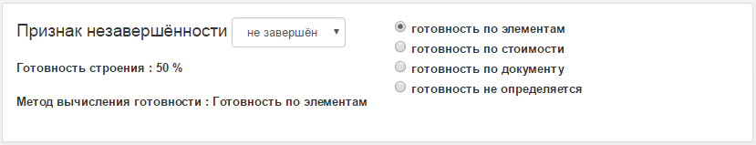

Рис. 5.10.14

Для расчета готовности незавершенного строения по стоимости, следует (Рис. 5.10.15):
- В списке выбора способов расчёта готовности установить чек бокс напротив значения «Готовность по стоимости»;
- Заполнить поля «Стоимость выполненных работ, бел. руб.» и «Общая сметная стоимость, руб.»;
- Нажать кнопку «Сохранить».
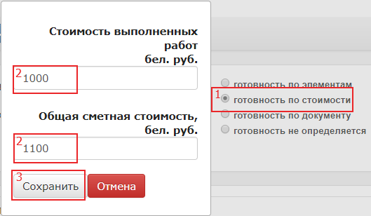

Рис. 5.10.15

В результате в строке «Готовность строения» отобразится расчет готовности строения по стоимости. Для редактирования расчета следует нажать кнопку «Редактировать» (Рис. 5.10.16).

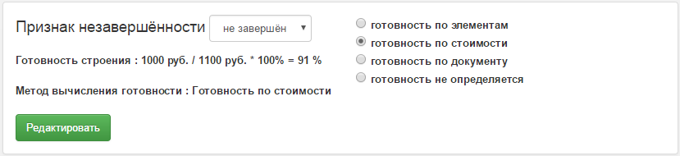

Рис. 5.10.16

Для того, чтобы расчитать готовность незавершенного строения по документу, необходимо (Рис. 5.10.17):
- В списке выбора способов расчёта готовности установить чек бокс напротив значения «Готовность по стоимости»;
- Заполнить поле «Готовность вычисленная по документу» целым числом, не превышающим 100;
- Нажать кнопку «Сохранить»
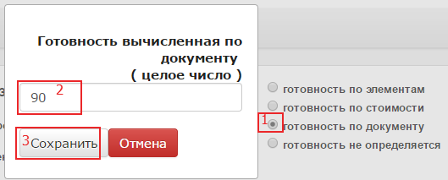

Рис. 5.10.17

В строке «Готовность строения», блока «Признак незавершенности», отобразится расчет готовности строения по стоимости. Для редактирования расчета следует нажать кнопку «Редактировать» (Рис. 5.10.18).

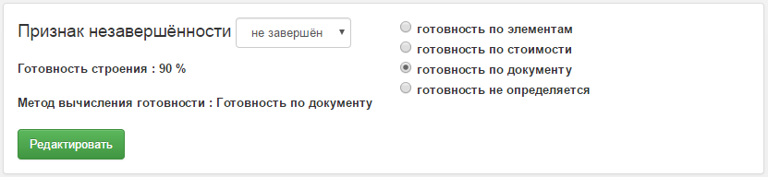

Рис. 5.10.18

    - Расчет площадей и объема
Для расчета площади и объема необходимо:
- Выбрать строение;
- Нажать кнопку «Расчеты» (Рис. 5.10.19);

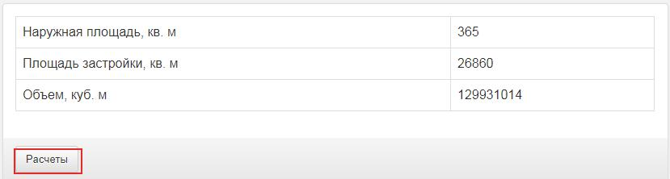

Рис. 5.10.19

- Нажать кнопку «Добавить»;
- В поле «Наименование» появившейся формы указать наименование;
- Включить/выключить чек-бокс «Автоматизированный подсчет»;
- В поле «Формула расчета площади» ввести формулу расчета площади;
Или
6) В поле «Площадь» ввести значение площади
7) Включить/выключить чек-бокс «Включить в наружную площадь»;
8) Включить/выключить чек-бокс «Включить в площадь застройки» (по умолчанию включен);
9) В поле «Формула расчета объема» ввести формулу расчета объема;
10) Включить/выключить чек-бокс «Включить в общий объем»;
11) Нажать кнопку «Сохранить» (Рис. 5.10.20).

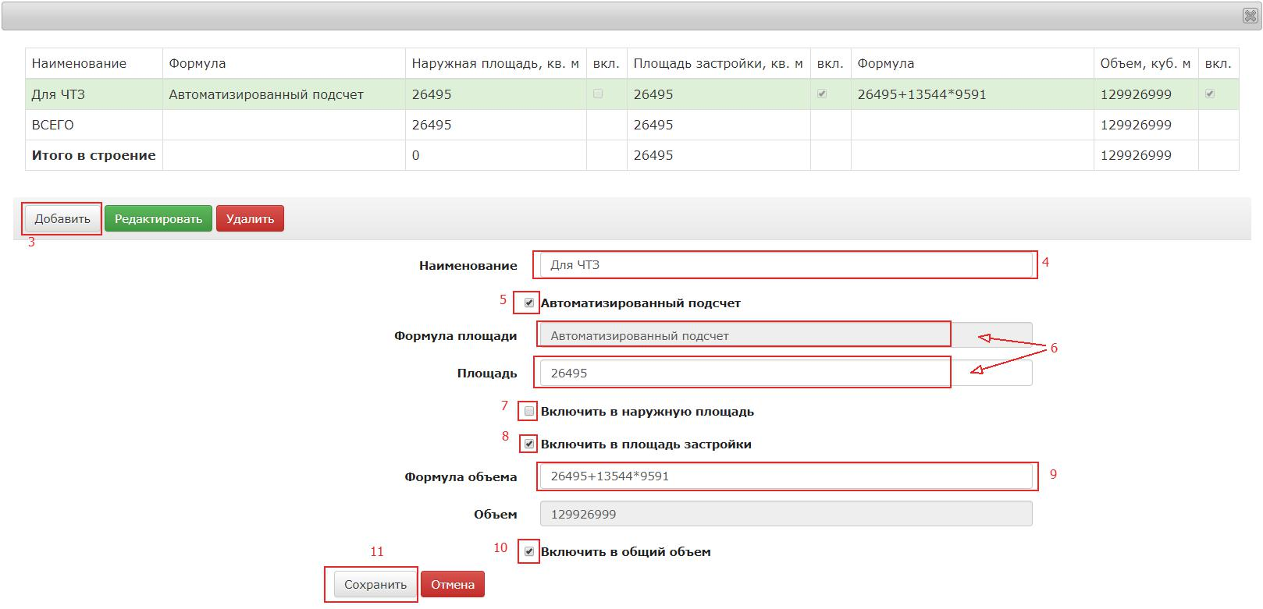
Рис. 5.10.20

При добавлении новой записи поле «Наименование» блока «Расчеты» автоматически заполняется названием текущего строения. Поле доступно для редактирования.

      - Удаление площадей и объема
Для удаления площади и объема необходимо:
- Выбрать удаляемую строку;
- Нажать кнопку «Удалить» (Рис. 5.10.22).

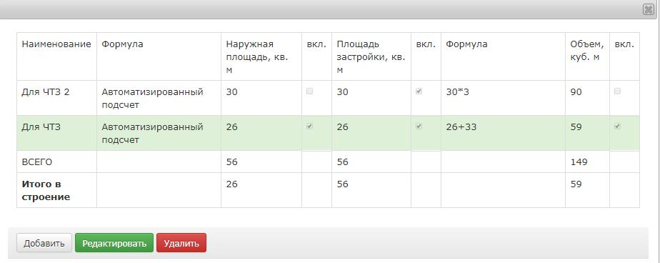

Рис. 5.10.22

Для добавления еще одной записи в таблицу площади и объема необходимо нажать кнопку «Добавить».
Для редактирования добавленной в таблицу записи необходимо нажать кнопку «Редактировать» (Рис. 5.10.22).

    - Описание конструктивных элементов, удельный вес, расчет износа
Для описания конструктивных элементов необходимо:
- Выбрать конструктивный элемент;
- Нажать кнопку «Редактировать» либо дважды кликнуть на выбранную строку (Рис. 5.10.23);

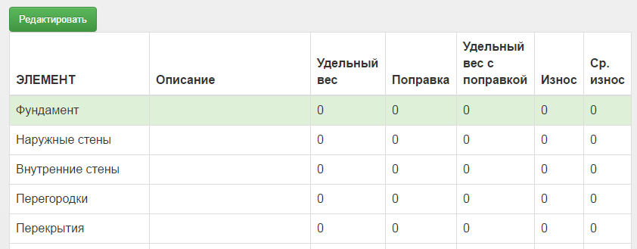

Рис. 5.10.23

- В поле «Ввести основные характеристики» из выпадающего списка выбрать необходимую характеристику;
- Нажать кнопку «Сохранить» (Рис. 5.10.24).

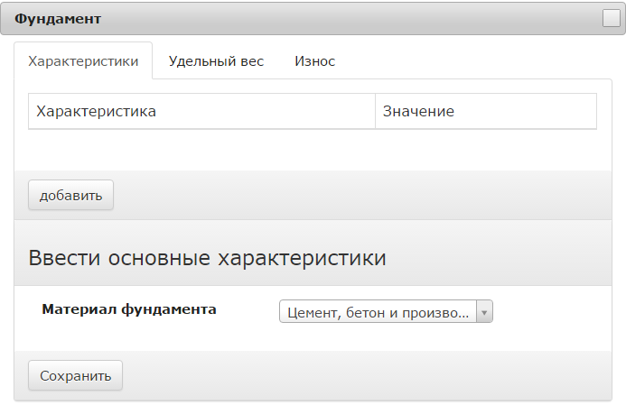

Рис. 5.10.24

Для указания удельного веса необходимо:
- Перейти на вкладку «Удельный вес»;
- В поле «Удельный вес» нажать кнопку «Изменить», указать удельный вес, нажать кнопку «Сохранить»;
- В поле «Суммарная поправка» указать поправку. Для этого нажать кнопку «+Добавить правку к весу», заполнить поля «Название» и «Значение», нажать кнопку «Добавить» (Рис. 5.10.25).

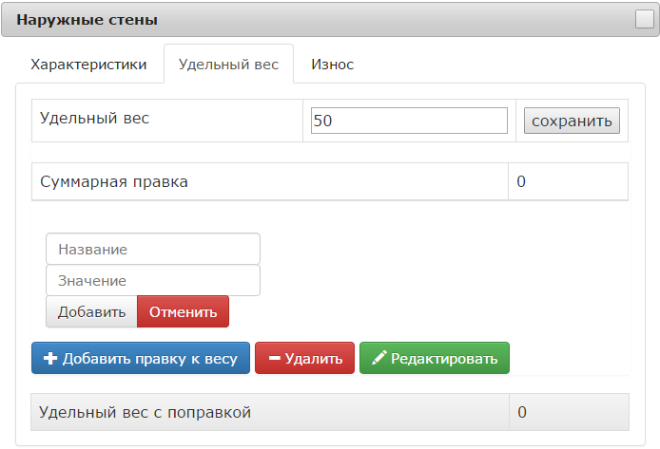

Рис. 5.10.25

Для редактирования поправки кликнуть на выбранную запись в таблице «Суммарная правка», нажать кнопку «Редактировать» (Рис. 5.10.26).

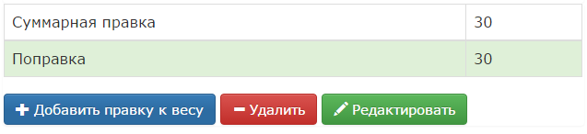

Рис. 5.10.26

Для расчета износа необходимо:
- Перейти на вкладку «Износ»;
- Нажать кнопку «Добавить» (Рис. 5.10.27);

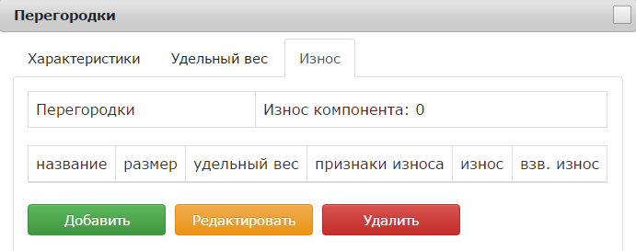

Рис. 5.10.27

- Выбрать группу признаков износа из списка (Рис. 5.10.28);
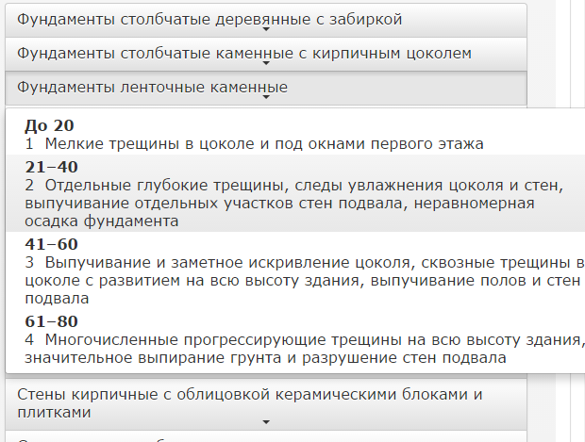

Рис. 5.10.28

- В поле «Название элемента» указать название элемента (по умолчанию переносится наименование элемента из справочника, поле является редактируемым);
- В поле «Размер элемента» указать размер элемента (по умолчанию присваивается значение 1, поле является редактируемым);
- Выбрать признаки износа;
- В поле «Износ» указать износ из предложенного диапазона;
- Нажать кнопку «Сохранить» (Рис. 5.10.29).

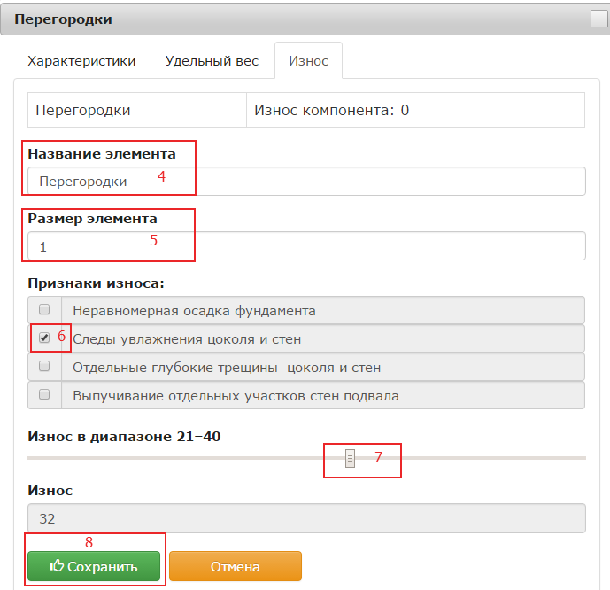
Рис. 5.10.29
    - Удаление строений
Для удаления строения необходимо:
- Выбрать строение;
- Нажать кнопку «Удалить» (Рис. 5.10.30);
- Нажать «Ок»;
- Нажать «Ок».

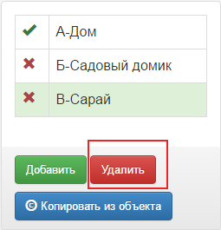

Рис. 5.10.30

Если есть записи экспликации с выбранным строением, система выводит сообщение «Удаление невозможно. Следует прежде удалить элементы экспликации, находящиеся в строении».
    - Копирование составных элементов на страницу «Строения» изолированного помещения со страницы «Строения» связанного с ним объекта вида «КС»

Функция копирования списка строений, а также их характеристик со страницы «Строения» КС на страницу «Строения», связанного с ним ИП реализована для объектов типа: «Изолированное помещение», «Квартира в блокированном жилом доме», «Индивидуальный изолированный гараж».
Для копирования элементов страницы «Строения» КС необходимо (Рис. 5.10.31):
- Открыть страницу «Строения»
- Нажать кнопку «Копировать строения из КС».

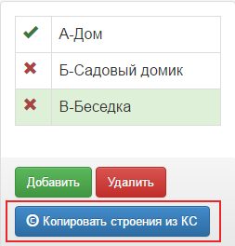

Рис. 5.10.31
При копировании составных элементов имеющиеся на странице «Строения» ИП данные внесенные самостоятельно, либо скопированные ранее с помощью кнопки «Копировать строения», не удаляются.
Составной элемент с признаком «Главное строение» не копируется.
    - Копирование характеристик составного элемента «Главное строение» страницы «Строения» КС в составной элемент «Изолированное помещение» страницы «Строения» ИП

Функция копирования характеристик составного элемента «Главное строение» страницы «Строения» КС в составной элемент «Изолированное помещение» страницы «Строения» ИП, реализована для объектов типа: «Изолированное помещение», «Квартира в блокированном жилом доме», «Индивидуальный изолированный гараж», связанных с данным КС.
Для копирования элемента типа «Главное строение» страницы «Строения» КС необходимо (Рис. 5.10.32):
1) На странице «Общие о КС» выбрать необходимое КС (см пункт 5.6.1);
2) Открыть страницу «Строения»;
3) Выбрать необходимое изолированное помещение в списке составных элементов;
4) Нажать кнопку «Копировать тех. описание из КС»;
5) Нажать «Ок».

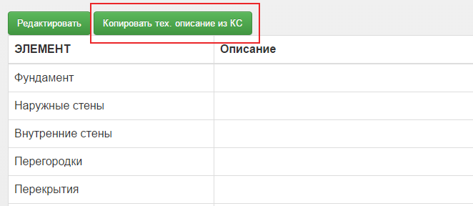

Рис. 5.10.32

При копировании значения полей «Наименование» и «Литер» на странице Строения ИП не заменяются значениями со страницы Строения связанного КС. В ИТД и формы инвентарного дела также переносятся исходные значения полей «Наименование» и «Литер».
Все имеющиеся данные на странице «Строения» ИП (внесенные самостоятельно либо скопированные ранее с помощью кнопки «Копировать тех. описание из КС») при копировании удаляются.

    - Копирование составных элементов на страницу «Строения» объекта, со страницы «Строения» иного объекта

Функция копирования составных элементов и их характеристик реализована для всех видов объектов, за исключением объектов вида: «Изолированное помещение» («Изолированное помещение», «Квартира в блокированном жилом доме», «Машино-место», «Индивидуальный изолированный гараж»).
Для копирования элементов и их характеристик необходимо (Рис. 5.10.33):
1) Нажать на кнопку «Копировать из объекта»;
2) В открывшемся окне ввести id объекта-источника;
3) Нажать на кнопку «Поиск»;
4) Нажать на кнопку «Копировать»
5) Нажать на кнопку «Ок» в диалоговом окне

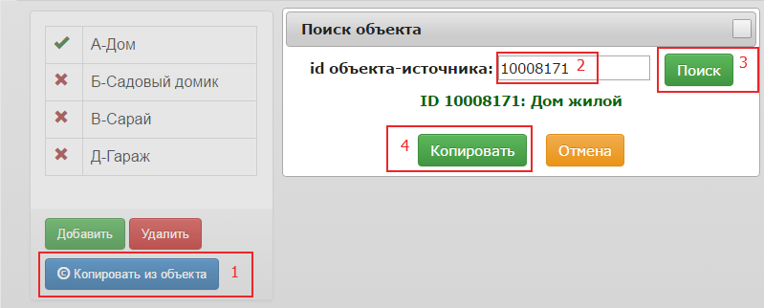

Рис. 5.10.33

Для того, чтобы скопировать уже добавленные строения из текущего объекта, в поле «id объекта-источника» следует вводить id текущего объекта.
  - Страница «Экспликация»
Страница «Экспликация» предназначена для составления экспликации помещений и подсчета площадей.

Экспликация помещений представляет собой четырёхуровневую иерархию элементов экспликации:
- на первом уровне - Подъезд (секция);
- на втором уровне Этажи;
- на третьем уровне – Изолированное помещение, Жилое помещение, Группа помещений;
- на четвертом уровне – Помещения.

Составление экспликации возможно с любого уровня, но существуют ограничения по иерархии:
- у элемента 1 уровня (Подъезд (секция)) вложенным может быть только элемент 2 уровня (Этаж);
- у элемента 2 уровня (Этаж) вложенными могут быть элементы 3 уровня (Изолированное помещение, Жилое помещение, Группа помещений) и 4 уровня (Помещение);
- у элемента 3 уровня (Изолированное помещение, Жилое помещение, Группа помещений) вложенными могут быть только элементы 4 уровня (Помещение).
Данные, введенные и подсчитанные на странице «Экспликация» автоматически переносятся на другие страницы: «Жилые помещения», «Нежилые помещения», «Благоустройство», «Общие» и «Строения».

На странице «Экспликация» есть выпадающий список, содержащий литеры и наименования главного и независимых строений объекта (рис. 5.11.1.1).
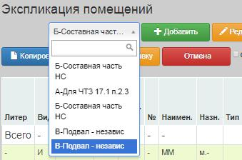
Рис. 5.11.1.1

Для каждлой записи списка формируется своя таблица экспликации. Переключение между таблицами производиться при изменении выбранного значения списка.

Функции страницы «Экспликация» (Рис. 5.11.1.2):
- добавление помещений;
- редактирование помещений;
- удаление помещений;
- клонирование помещений;
- копирование помещений из КС;
- поиск и фильтрация;
- сброс фильтров.

Рис. 5.11.1.2

Добавление, редактирование, удаление, клонирование заприсей экспликации, а также поиск производятся в отношении таблицы экспликации в соответствии с выбранным значением списка.

Добавление и редактирование записей на странице «Экспликация» реализуется с помощью диалоговых окон.

    - Иерархический список помещений
Иерархический список помещений организован в виде таблицы записей экспликации (Рис. 5.11.2).

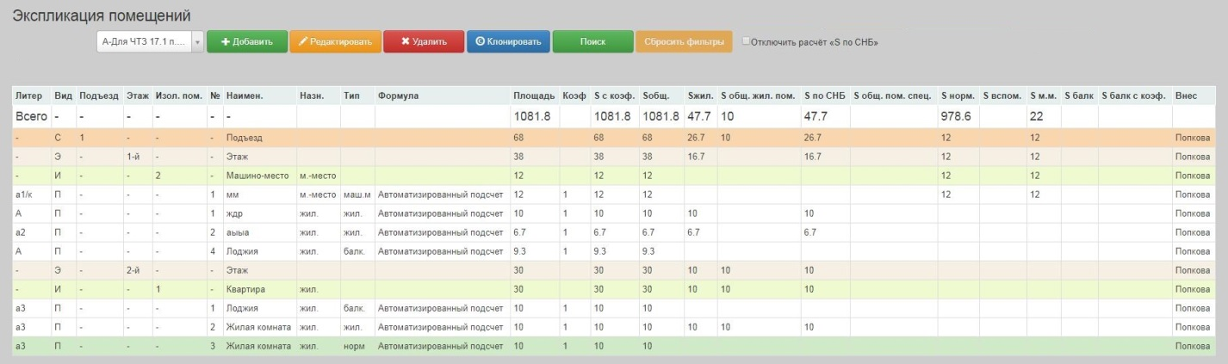
Рис. 5.11.2

Таблица записей экспликации состоит из следующих столбцов:
В столбце «Литер» отображаются литеры строений;
В столбце «Вид» условными обозначениями отображается вид помещения (C – Подъезд (секция); Э – Этаж; И – Изолированное помещение; П – Помещение; Ж – Жилое помещение; Гр – Группа помещений)
В столбце «Подъезд» – номер подъезда;
В столбце «Этаж» – номер этажа;
В столбце «Изол. пом.» – номер изолированного помещения;
В столбце «№» – номер помещения;
В столбце «Наимен.» указывается наименование помещения;
В столбце «Назн.» отображено назначение помещения;
В столбце «Тип» указан тип помещения;
В столбце «Формула» отображается формула подсчета площади помещения;
В столбце «Площадь» отражается значение площади помещения, подсчитанное по формуле;
В столбце «Коэф.» отражается значение коэффициента СНБ;
В столбце «S с коэф.» указана площадь, подсчитанная с учетом коэффициента;
В столбце «S общ.» отражается Общая площадь;
В столбце «S жил.» указана Жилая площадь;
В столбце «S общ. жил. пом.» указана Общая площадь жилого(ых) помещения(ий);
В столбце «S по СНБ» отражается Общая площадь квартир(ы) по СНБ;
В столбце «S общ. жил. спец.» указывается Общая площадь помещений общежития (жилого здания специального назначения);
В столбце «S норм.» отражается Нормируемая площадь;
В столбце «S вспом.» указывается Вспомогательная площадь;
В столбце «S м.м.» указывается Площадь машино-мест(а);
В столбце «S балк.» указывается площадь балкона;
В столбце «S балк. С коэф» указывается площадь балкона, подсчитанная с учетом коэффициента;
В столбце «Внес» отражается фамилия специалиста внесшего информацию о помещении;
В строке «Всего» отражаются общие площади по объекту.

В таблице записей экспликации записи уровня «Подъезд», «Этаж», «Изолированное помещение», а также клонированные записи выделяются с помощью заливки цветом.

    - Заполнение элементов экспликации
Если в таблицу экспликации не добавлено ни одного элемента, при входе на страницу «Экспликация» система выдает сообщение «Таблица пуста!». Необходимо нажать кнопку «ОК» в диалоговом окне.
Для добавления первого элемента экспликации необходимо выбрать в списке необходимое строение и нажать кнопку «Добавить» (Рис. 5.11.3).

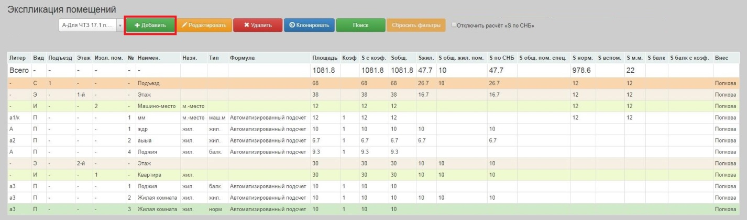

Рис. 5.11.3

Откроется окно добавления записей экспликации (Рис. 5.11.4), в котором необходимо заполнить соответствующие данные.
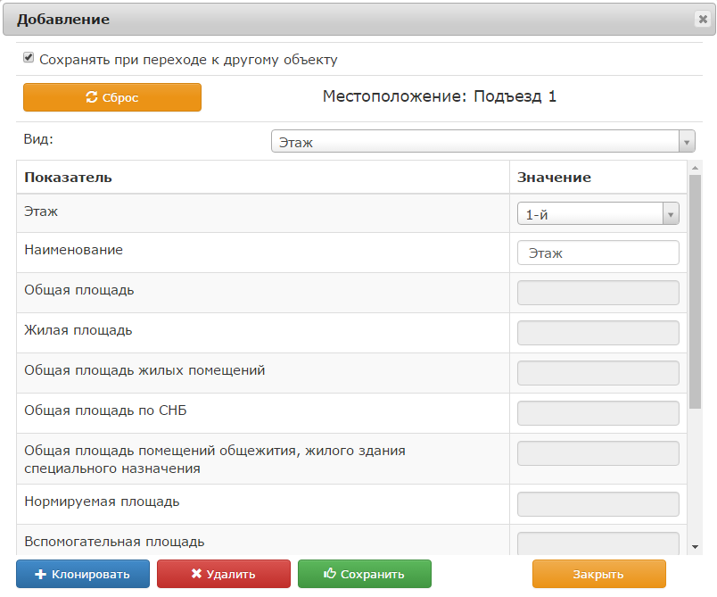

Рис. 5.11.4

Для добавления вложенного элемента (например, этажа в подъезде), необходимо выбрать элемент в таблице экспликации и нажать кнопку «+Добавить». В окне добавления записей экспликации в строке «Местоположение» будет указан номер и наименование вышестоящего элемента.
Для добавления элемента первого уровня (например, второго подъезда), необходимо выбрать соседний элемент и нажать кнопку «+Добавить», в строке «Местоположение» нажать «Сброс». После установления/сброса местоположения выбирается вид элемента экспликации (Рис. 5.11.5):
- подъезд (секция);
- этаж;
- группа помещений – группа помещений объединённых для подсчета итоговых площадей (лестничные клетки и т.п.);
- изолированное помещение;
-жилое помещение – жилое помещение, не являющееся изолированным помещением (ячейка, специальное жилое помещение и т.п.);
- помещение.
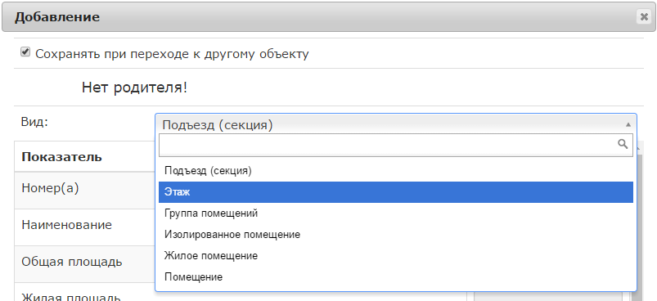

Рис. 5.11.5

В зависимости от выбранного вида элемента экспликации изменится перечень полей в окне.
В момент ввода 3-х символов в поле «Наименование», появляется выпадающий список наименований, в отношении записей вида «Группа помещений», «Изолированное помещение», «Жилое помещение», «Помещение». После выбора наименования из списка поле доступно для редактирования.
После ввода данных следует нажать кнопку «Сохранить» (Рис. 5.11.4).
Для выхода из окна добавления записей экспликации на страницу «Экспликация» необходимо нажать кнопку «Закрыть» (Рис. 5.11.4), после чего система выведет сообщение «Сохранить изменения?» (Рис. 5.11.6).

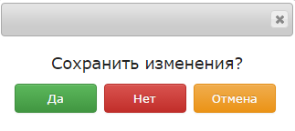

(Рис. 5.11.6)

По кнопке «Да» система сохраняет изменения и закрывает окно добавления. По кнопке «Нет» система закрывает окно без сохранения изменений. По кнопке «Отмена» система закрывает окно сообщения.
Окно добавления может быть закрыто по нажатию кнопки «х» в верхнем правом угле окна, при этом введенные данные не сохраняются.
Для удаления элемента экспликации необходимо нажать кнопку «Удалить» (Рис. 5.11.4). Если у элемента есть вложенные элементы, то элемент удалится с вместе подчиненными ему элементами.
Для добавления еще одного элемента экспликации необходимо нажать кнопку «Клонировать» (Рис. 5.11.4). Добавится клонированный элемент с идентичным набором данных.
      - Добавление элементов первого уровня: Подъезд (секция)
Для добавления Подъезда (секции) необходимо:
- Нажать кнопку «Добавить»;
- В поле Вид выбрать «Подъезд (секция)»;
- В поле «Номер(а)» указать номер подъезда (секции);
- В поле «Наименование» указать наименование для подъезда (секции);
- Нажать кнопку «Сохранить» (Рис. 5.11.7).

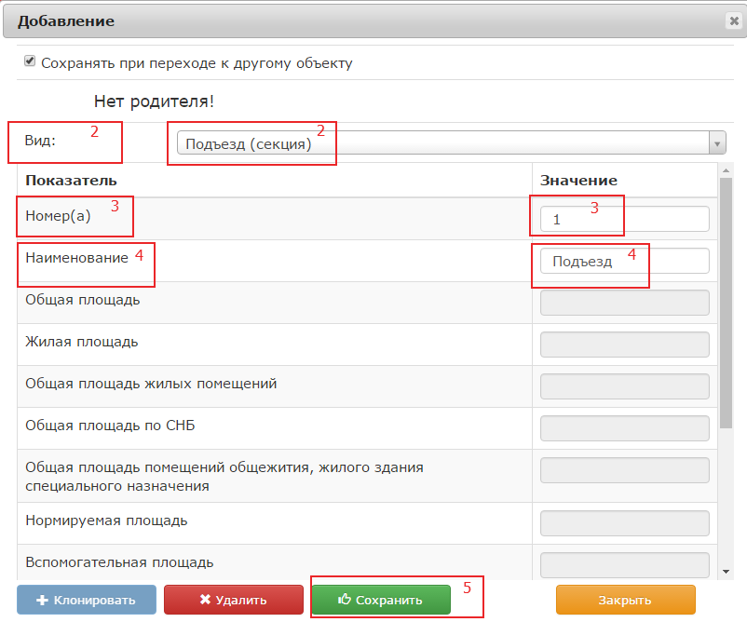

Рис. 5.11.7

      - Добавление элементов второго уровня: Этаж
Для добавления Этажа необходимо:
- Нажать кнопку «Добавить»;
- В поле Вид выбрать «Этаж»;
- В поле «Этаж» выбрать номер этажа;
- В поле «Наименование» указать наименование для этажа;
- Нажать кнопку «Сохранить» (Рис. 5.11.8).

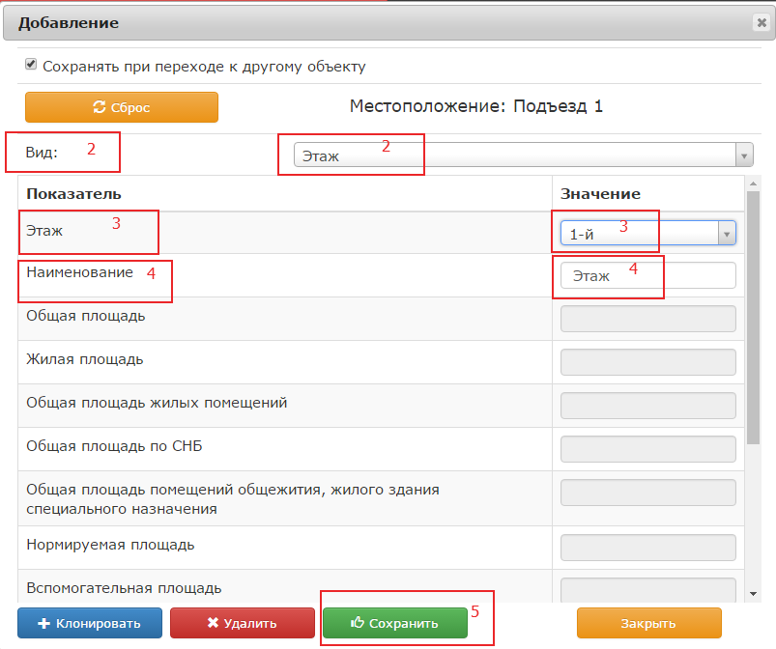
5
Рис. 5.11.8

5.11.2.3 Добавление элементов третьего уровня: Изолированное помещение
Перед добавлением изолированного помещения необходимо заполнить Журнал изолированных помещений на странице ИП.
Для добавления изолированного помещения необходимо:
- Нажать кнопку «Добавить»;
- В поле «Вид» выбрать «Изолированное помещение»;
- В поле «Номер ИП» выбрать номер изолированного помещения;
- В поле «Номер(а)» указать номер для изолированного помещения;
- В поле «Наименование» указать наименование изолированного помещения;
- В поле «Назначение помещения» выбрать из выпадающего списка назначение;
- В поле «Количество жилых комнат» ввести количество комнат, по умолчанию «0»;
- Нажать кнопку «Сохранить» (Рис. 5.11.9).
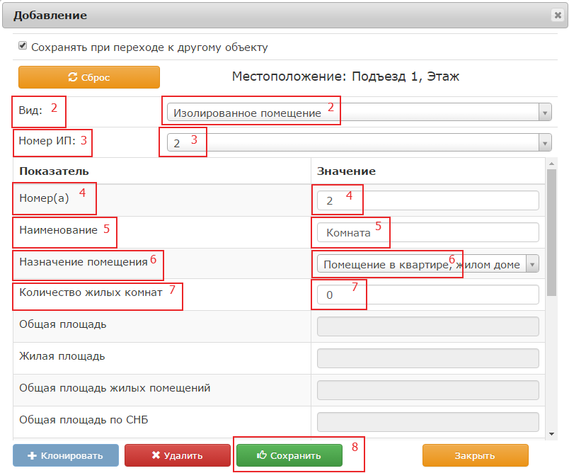

Рис. 5.11.9

      - Добавление элементов третьего уровня: Жилое помещение
Для добавления Жилого помещения необходимо:
- Нажать на кнопку «Добавить»;
- В поле «Вид» выбрать «Жилое помещение»;
- В поле «Номер(а)» указать номер для жилого помещения;
- В поле «Наименование» указать наименование жилого помещения;
- В поле «Назначение помещения» выбрать из выпадающего списка назначение;
- В поле «Количество жилых комнат» ввести количество комнат, по умолчанию «0»;
- Нажать кнопку «Сохранить» (Рис. 5.11.10).
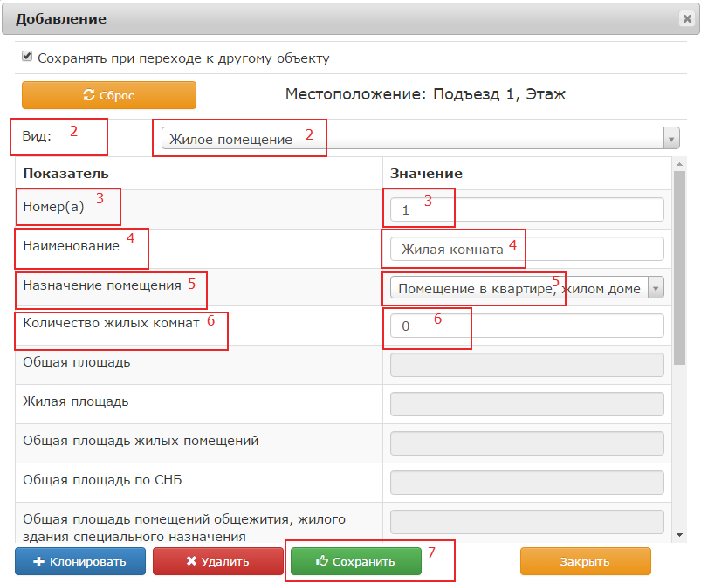

Рис. 5.11.10

      - Добавление элементов третьего уровня: Группа помещений
Для добавления Группы помещений необходимо:
- Нажать на кнопку «Добавить»;
- В поле вид выбрать «Группа помещений»;
- В поле «Номер(а)» указать номер для группы помещений;
- В поле «Наименование» указать наименование для группы помещений;
- В поле «Назначение помещения» выбрать из выпадающего списка назначение;
- Нажать кнопку «Сохранить» (Рис. 5.11.11).
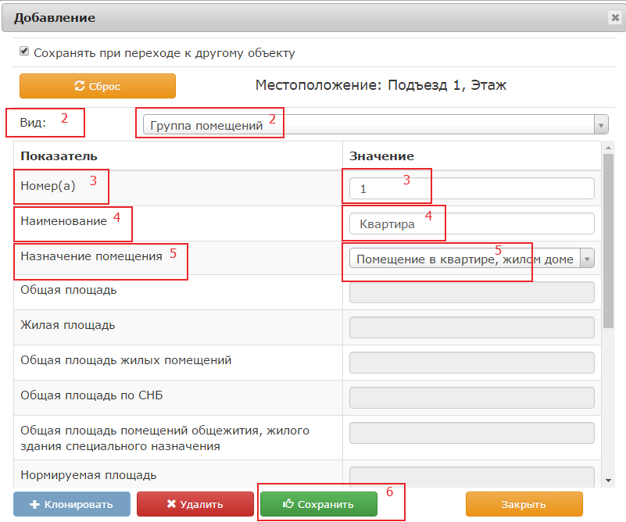

Рис. 5.11.11

      - Добавление элемента четвертого уровня: Помещение
Для добавления Помещения необходимо изначально выбрать строение в выпадающем списке, а затем:
- Нажать на кнопку «Добавить»;
- В поле вид выбрать «Помещение»;
- В поле «Литер» выбрать из списка строение, которому принадлежит
- В поле «Номер(а)» указать номер для помещения;
- В поле «Наименование» указать наименование для помещения;
- В поле «Назначение помещения» выбрать из выпадающего списка назначение;
- В поле «Разноска площадей» выбрать необходимый вид площади;

Виды разноски площадей:
    - Жилая площадь;
    - Общая площадь жилого(ых) помещения(ий);
    - Общая площадь квартиры по СНБ;
    - Общая площадь помещений общежития (жилого здания специального назначения);
    - Общая площадь;
    - Нормируемая площадь;
    - Площадь машино-мест(а);
    - Не включается в общую площадь;
    - Площадь балконов и т.п. (нежилых, общежитий и т.п.);
    - Площадь помещений, соответствующих требованиям, предъявляемым к жилым комнатам (общежития, спецназначения).

8) В поле «Отапливаемое» выбрать из списка наличие «Да» или «Нет»;
9) В поле «Формула подсчета площади помещения» ввести формулу для вычисления площади. Ниже поля находятся кнопки для выбора способа ввода площади.

- «Формула» - для ввода автоматического подсчета значения площади через формулу.
- «Авто.подсчет» - для ручного ввода значения площади в поле «Площадь помещения».
Из поля «Формула подсчета площади помещения» значение площади переносится в поля «Площадь помещения», «Площадь помещении с учетом коэффициента», «Общая площадь», «Жилая площадь», «Общая площадь по СНБ» данной страницы, а также на страницу «Общие», «Жилые помещения», «Нежилые помещения», «Благоустройство».

10) В поле «Коэффициент» выбрать значение коэффициента из выпадающего списка
11) Нажать кнопку «Сохранить» (Рис. 5.11.12).

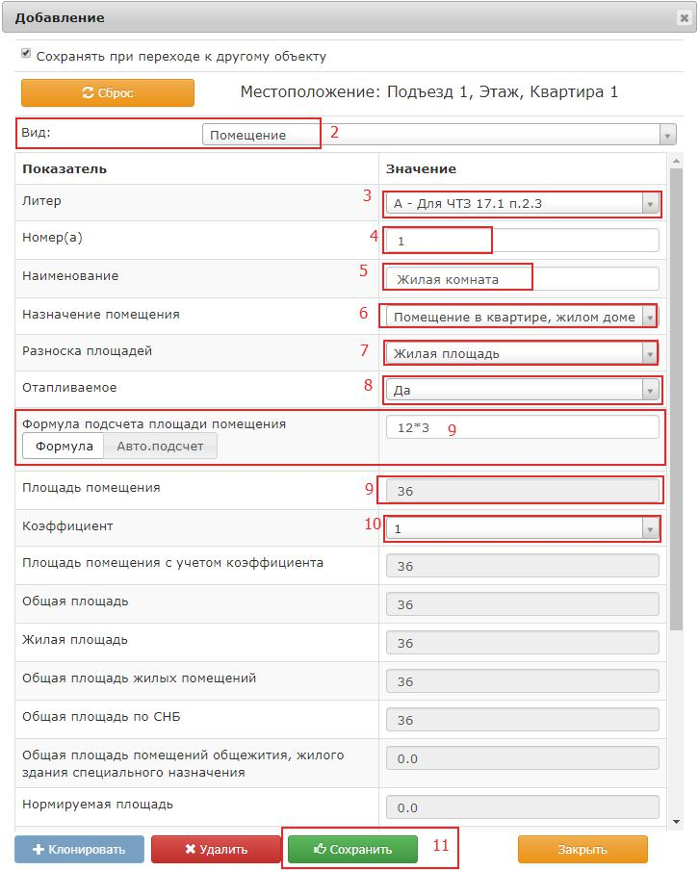

Рис. 5.11.12
    - Редактирование элементов экспликации
Для редактирования элементов 1, 2, 3, 4 уровня необходимо:
- Выбрать запись в таблице экспликации;
- Нажать кнопку «Редактировать» (Рис. 5.11.13) либо дважды кликнуть на выбранную запись;

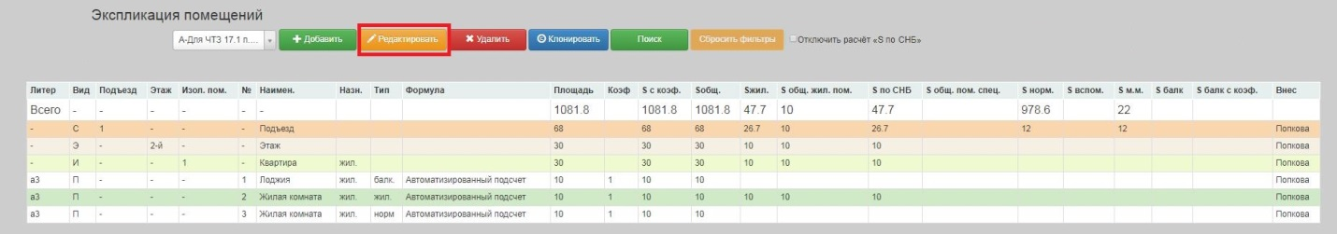

Рис. 5.11.13

- Произвести необходимые изменения данных в окне редактирования;
- Нажать кнопку «Сохранить» (Рис. 5.11.14).

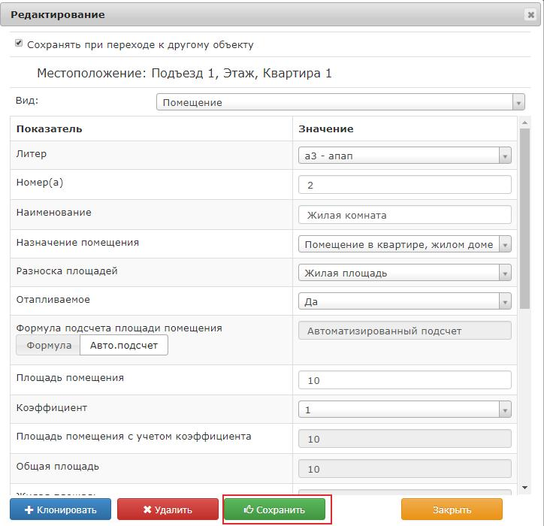

Рис. 5.11.14

Система позволяет переходить к другой записи таблицы экспликации при открытом окне редактирования. При включенном чек боксе «Сохранять при переходе к другому объекту» (Рис. 5.11.15) переход происходит с автоматическим сохранением внесенных изменений (при условии, что все обязательные поля заполнены валидными значениями).

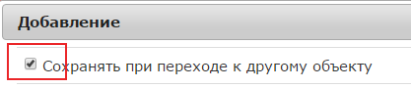

Рис. 5.11.15

Если чек бокс не установлен, система выводит сообщение «Сохранить изменения? Для автоматического сохранения установите чек бокс «Сохранять при переходе к другому объекту»», с кнопками «Да», «Нет», «Отмена» (Рис. 5.11.16).

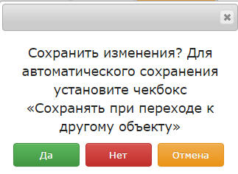

Рис. 5.11.16
    - Удаление элемента экспликации
Для удаления элемента необходимо: (Рис. 5.11.17)
1) Выбрать запись в таблице экспликации;
2) Нажать на кнопку «Удалить»;
3) Подтвердить удаление в двух диалоговых окнах.

Возможно удалить несколько записей одновременно. Необходимо выделить записи и нажать кнопку «Удалить». Для выделения записей, расположенных по порядку, нажимаем на первую запись, затем нажимаем и удерживаем клавишу «Shift», потом нажимаем на последнюю запись в списке для удаления. Для выделения записей, расположенных не по порядку необходимо нажать и удерживать клавишу «Ctrl» затем нажатием левой кнопки мыши выбрать необходимые записи для удаления. Если ошибочно были выделены записи, то возможно отменить выделение. Для отмены выделения при нажатой клавише «Ctrl» нажимаем на ошибочно выделенную запись.

Внимание!!! Если у элемента экспликации есть вложенные элементы, то элемент удалится с вместе подчиненными ему элементами.

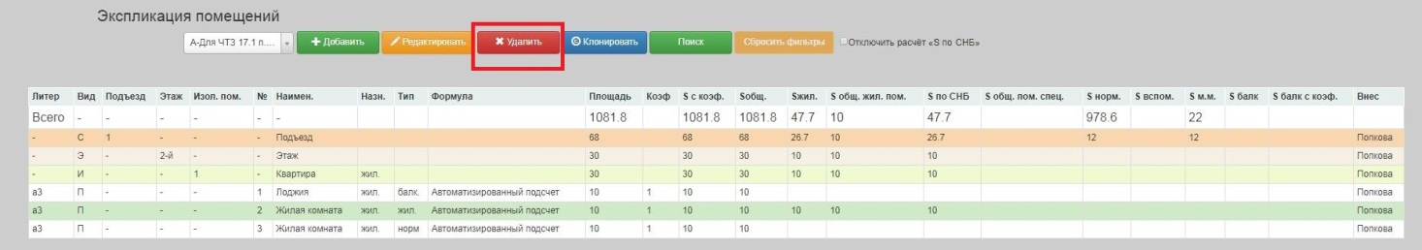

Рис. 5.11.17
    - Клонирование элементов экспликации
Копирование элементов экспликации осуществляется путем их клонирования. При клонировании копируются элементы с учетом вложенной иерархии, а также их характеристик. Клонирование осуществляется на данном уровне.
Клонированные записи в таблице экспликации выделяются розовым цветом. После редактирования клонированной записи ее цвет изменяется.
Для клонирования элементов на странице экспликации необходимо (Рис. 5.11.18):
1) выбрать элемент в таблице экспликации;
2) нажать на кнопку «Клонировать»;
3) в диалоговом окне указать количество копий;
4) нажать кнопку «ОК».

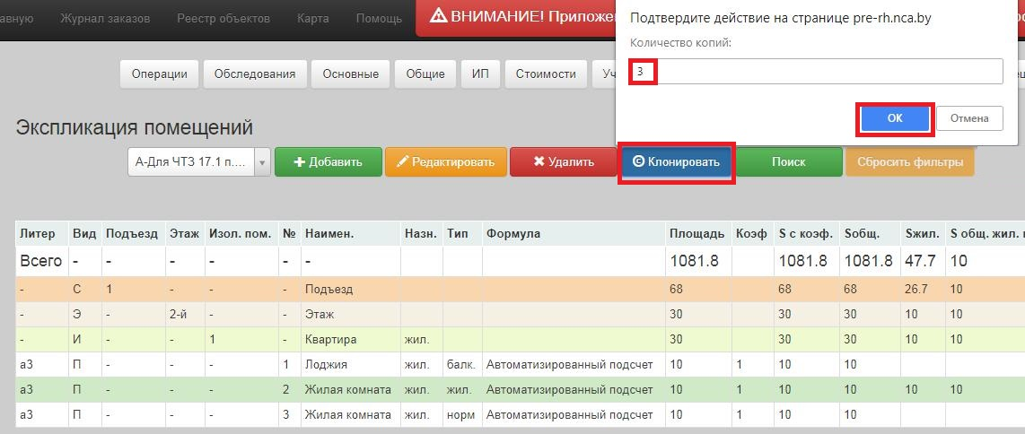

Рис. 5.11.18

Для клонирования элементов экспликации в окне редактирования необходимо (Рис. 5.11.19):
- выбрать элемент в таблице экспликации;
- нажать кнопку «Редактировать»;
- в окне редактирования нажать кнопку «Клонировать»;
- в диалоговом окне нажать кнопку «ОК».

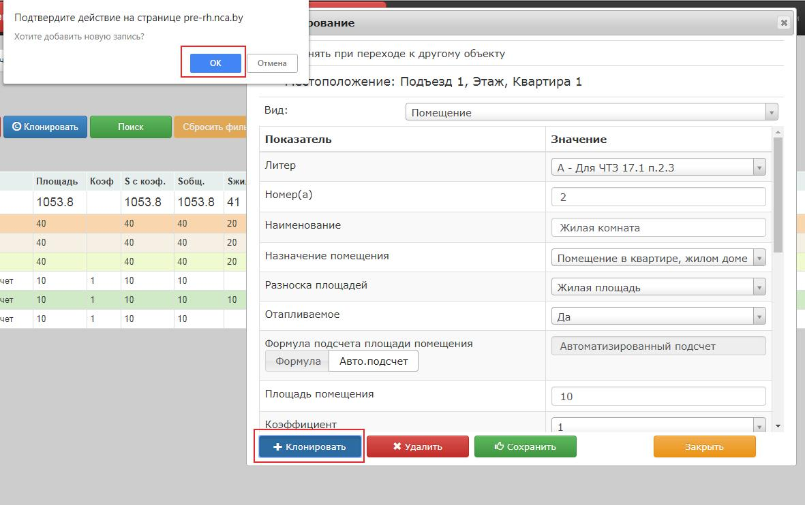

Рис. 5.11.19

    - Копирование данных на страницу «Экспликация» объекта вида «Изолированное помещение» со страницы «Экспликация», связанного с ним КС
Функция копирования данных из страницы «Экспликация» объекта вида «Капитальное строение» реализована для объектов с видом «Изолированное помещение» (для типов объектов «Изолированное помещение», «Квартира в блокированном жилом доме», «Индивидуальный изолированный гараж», «Машино-место»).
Элементы копируются с учетом вложенной иерархии, а также их характеристик. Для копирования элементов экспликации КС необходимо (Рис. 5.11.20):
- На странице «Общие о КС» выбрать необходимое КС (см пункт 5.6.1);
- Открыть страницу «Экспликация»;
- Нажать кнопку «Копировать из КС».

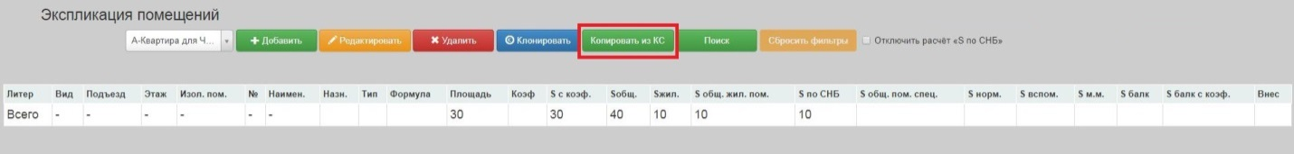

Рис. 5.11.20

При копировании данных из экспликации КС в экспликацию ИП все имеющиеся данные в экспликации ИП (внесенные самостоятельно либо скопированные ранее из экспликации КС с помощью кнопки «Копировать из КС») удаляются.

    - Поиск и фильтрация данных на странице «Экспликация»
Поиск записей на странице «Экспликация» осуществляется при помощи формы «Критерии поиска и фильтрации» записей. Для вызова формы необходимо нажать кнопку «Поиск» (Рис. 5.11.21).
Система позволяет открыть одновременно окно добавления (редактирования) элемента экспликации и окно фильтрации и поиска. При переключении между записями таблицы экспликации, фильтры, выбранные в открытом окне поиска, сбрасываются.

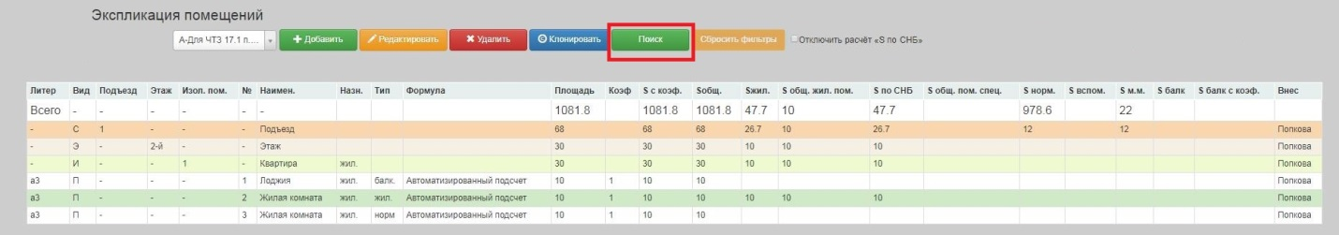

Рис. 5.11.21

В форме «Критерии поиска и фильтрации» поиск записей таблицы экспликации осуществляется по следующим параметрам (Рис. 5.11.22):
- Уровень. При применении данного фильтра осуществляется поиск записей по уровню элемента экспликации:
- показать все – элементы всех уровней (все помещения);
- 1 уровень – элементы 1 уровня (подъезд (секция));
- 2 уровень – элементы 1 и 2 уровней (подъезд (секция), этаж);
- 3 уровень – элементы 1, 2, 3 уровней (подъезд (секция); этаж; жилое помещение, изолированное помещение, группа помещений).
2) Литер. При применении данного фильтра осуществляется поиск записей по столбцу «Литер» таблицы экспликации.
- Вид. При применении данного фильтра осуществляется поиск записей по столбцу «Вид» таблицы экспликации.
- Подъезд. При применении данного фильтра осуществляется поиск записей по столбцу «Подъезд» таблицы экспликации.
- Этаж. При применении данного фильтра осуществляется поиск записей по столбцу «Этаж» таблицы экспликации.
- Изол. пом. При применении данного фильтра осуществляется поиск записей по столбцу «Изол. пом» таблицы экспликации.
- №. При применении данного фильтра осуществляется поиск записей по столбцу «№» таблицы экспликации.
- Наимен. При применении данного фильтра осуществляется поиск записей по столбцу «Наимен.» таблицы экспликации.
- Назн. При применении данного фильтра осуществляется поиск записей по столбцу «Назн.» таблицы экспликации.
- Тип. При применении данного фильтра осуществляется поиск записей по столбцу «Тип» таблицы экспликации.
- Внес. При применении данного фильтра осуществляется поиск записей по столбцу «Внес» таблицы экспликации.

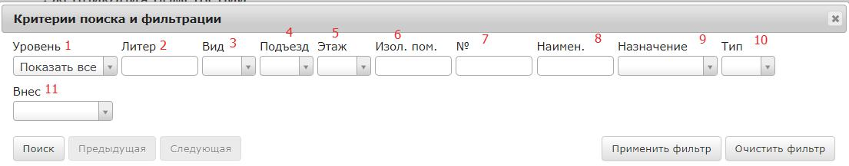

Рис. 5.11.22

Поиск и фильтрация записей таблицы экспликации осуществляется при помощи следующих кнопок (Рис. 5.11.22):
- По нажатию кнопки «Поиск» выполняется поиск в записях таблицы экспликации по заданным параметрам. Курсор устанавливается на 1-й найденной записи. В форме поиска отображается количество найденных записей. Если записи не найдены, появляется сообщение: «По заданным критериям записи не найдены»
- По кнопкам «Предыдущая» и «Следующая» осуществляется навигация по найденным записям. Данные кнопки становятся активными, если в результате поиска найдено более одной записи.
- По нажатию кнопки «Применить фильтр» в таблице экспликации отображаются только записи, найденные в результате поиска по заданным параметрам. Если в фильтре «Уровень» установлено значение «Показать все», система фильтрует данные с отображением всех нижестоящих и вышестоящих в иерархии экспликации элементов.
- По кнопке «Очистить фильтр» система удаляет значения, заполненные в форме поиска и фильтрации.
Для того, чтобы сбросить примененные фильтры, необходимо нажать кнопку «Сбросить фильтры» (Рис. 5.11.23), после чего система отобразит все записи таблицы экспликации.

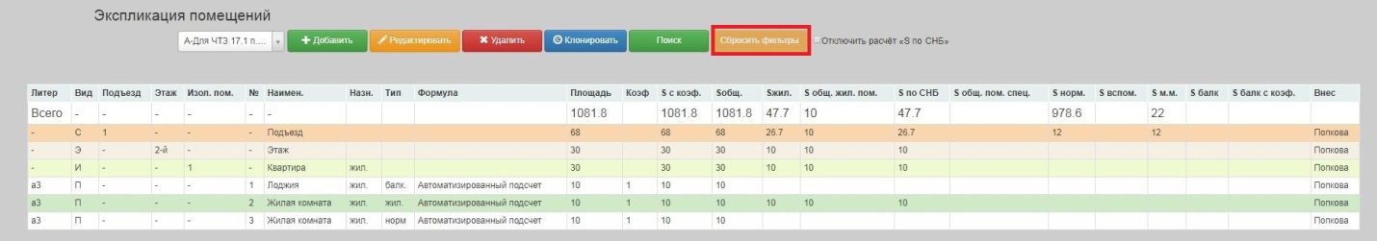

Рис. 5.11.23

Система позволят применить одновременно все фильтры. Значения в фильтрах сохраняются до момента их сброса по кнопке «Очистить фильтр». При перезагрузке страницы введенные значения очищаются.

    - Отлючение расчет площади по СНБ на странице «Экспликация»

На странице «Экспликация» находится чек-бокс Отключить расчёт «S по СНБ» (рис. 5.11.24).

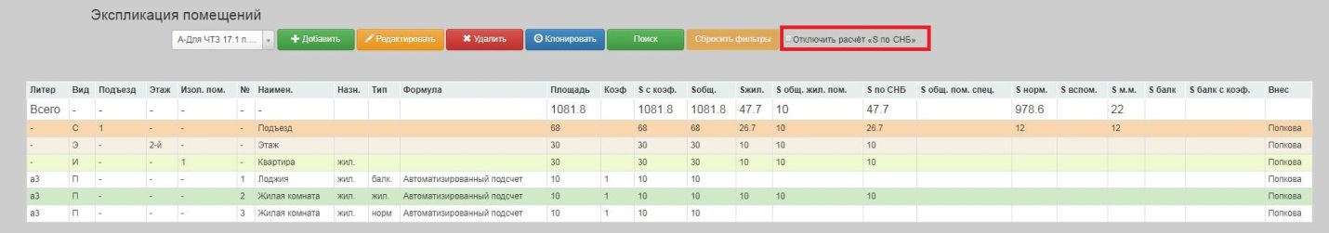

Рис. 5.11.23

По умолчанию он выключен, т.е. в экспликации производиться расчет площади по СНБ.

При включении данного чек-бокса система выводит сообщение «Отключить расчёт площади по СНБ?». По нажатию «Ок» в таблице экспликации станет пустым столбец «S по СНБ».

  - Страница «Жилые помещения»
Страница содержит информацию о жилых помещениях объекта недвижимого имущества. Данные заполняются автоматически на основании экспликации (Рис. 5.12.1).
Редактирование автоматически заполненных данных на странице «Жилые помещения» невозможно.

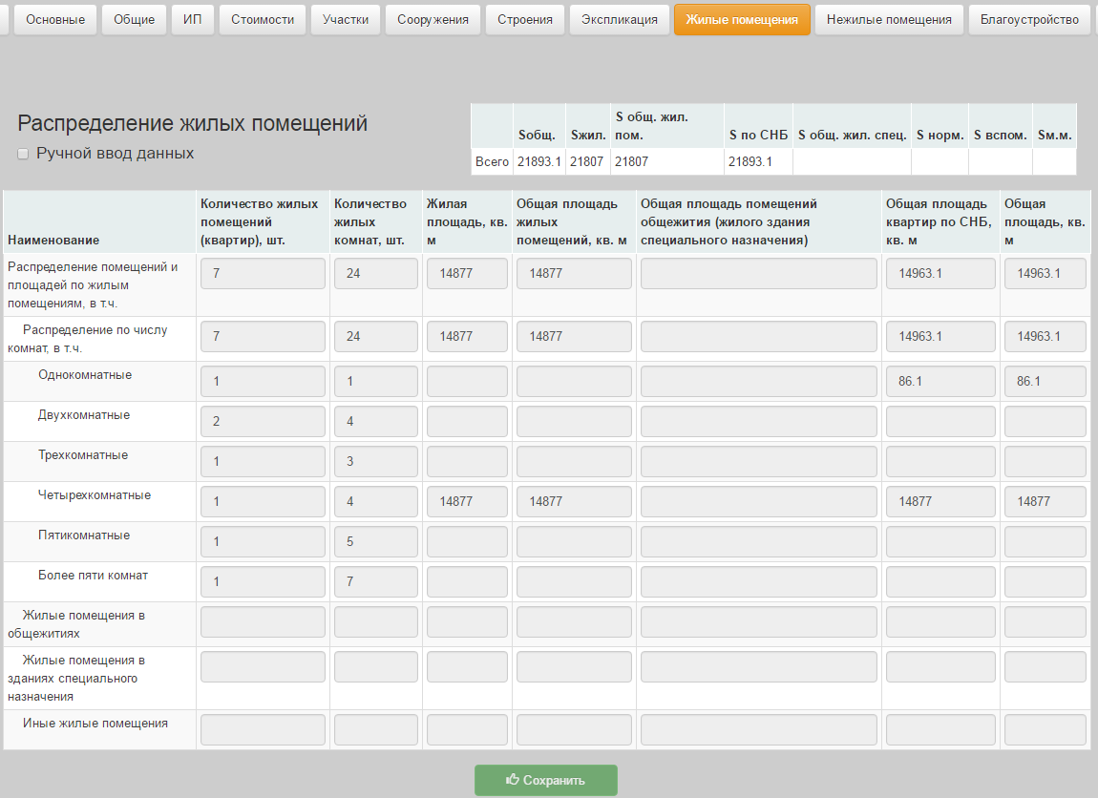

Рис. 5.12.1

5.12.1 Ручное заполнение страницы «Жилые помещения»
Функция «Ручной ввод данных» реализована для объектов с типом «Здание».
Для включения/выключения режима «Ручной ввод данных» необходимо (Рис. 5.12.2):
- Установить/снять чекбокс «Ручной ввод данных»
- Нажать кнопку «Сохранить»
- Нажать кнопку «Ок».

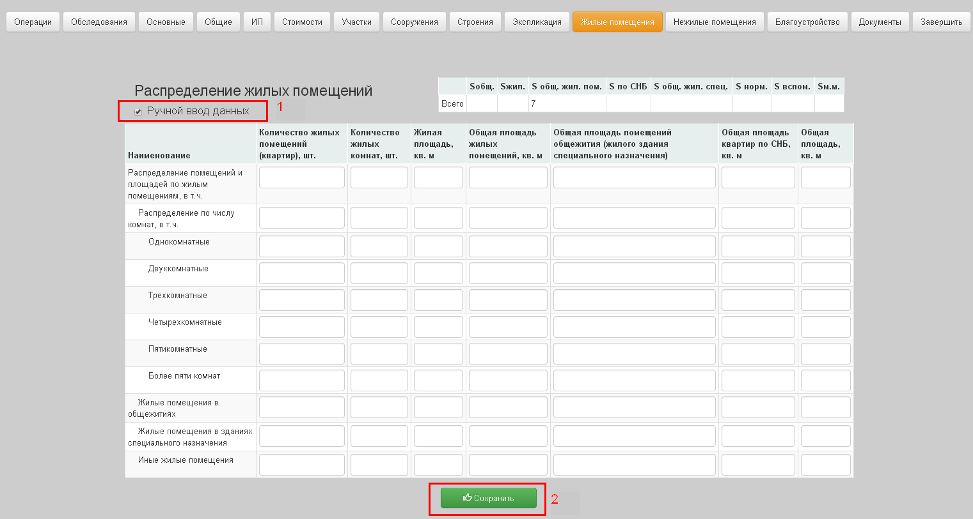

Рис. 5.12.2

При отключении режима «Ручной ввод данных» информация, внесенная в режиме «Ручной ввод данных», удаляется.

  - Страница «Нежилые помещения»
Страница содержит информацию о нежилых помещениях объекта недвижимого имущества. Данные заполняются автоматически на основании экспликации (Рис. 5.13.1).
Редактирование автоматически заполненных данных на странице «Нежилые помещения» невозможно.
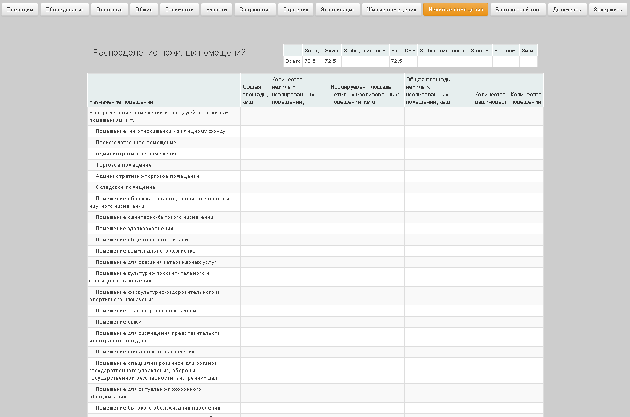

Рис. 5.13.1

    - Ручное заполнение страницы «Нежилые помещения»
Функция «Ручной ввод данных» реализована для объектов с типом «Здание».
Для включения/выключения режима «Ручной ввод данных» необходимо: см. описание в п. 5.12.1 (рис. 5.13.2)

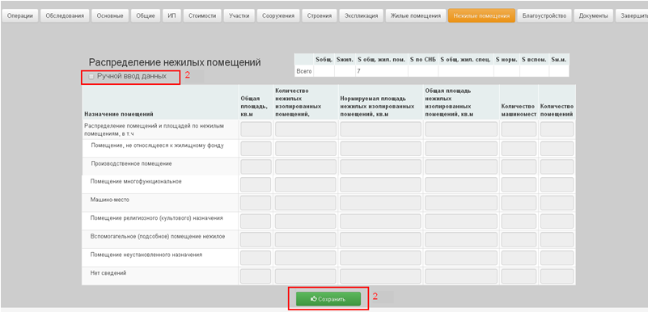

Рис. 5.13.2

  - Страница «Благоустройство»
Редактирование сведений о благоустройстве жилых помещений объекта осуществляется на странице «Благоустройство» (Рис. 5.14.1)

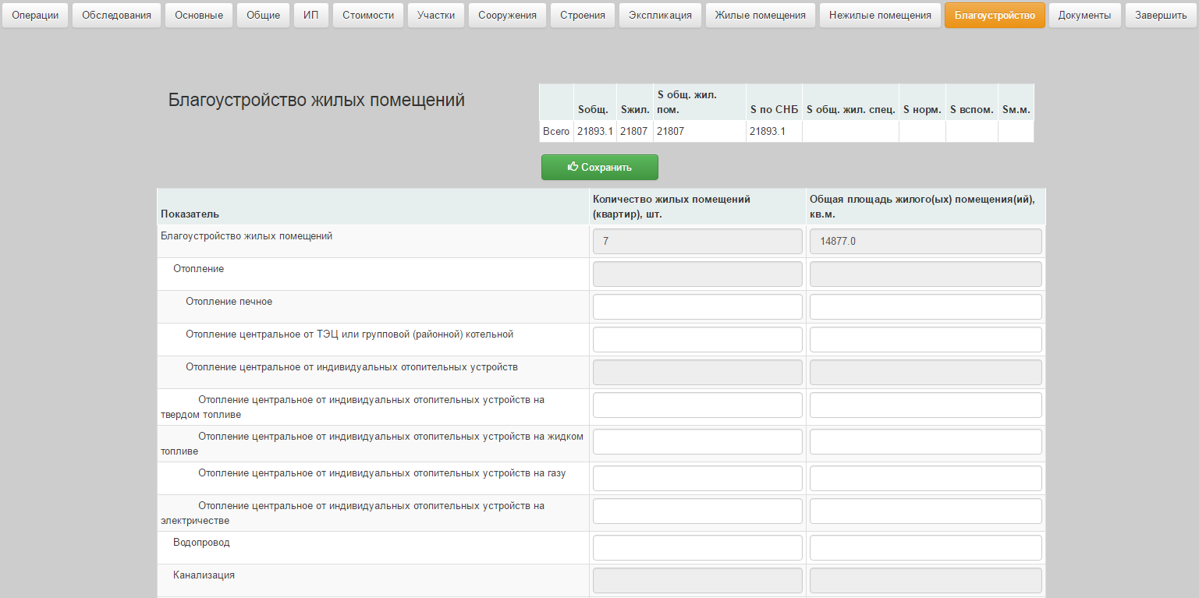

Рис. 5.14.1

В строке «Благоустройство жилых помещений» отображаются итоговые значения количества жилых помещений и общей площади жилого(ых) помещения(ий), рассчитанных в экспликации для копирования в необходимые поля.
Поля, в которые невозможно внесение данных имеют серый цвет.
Заполняемые показатели:
- Отопление печное;
- Отопление центральное от ТЭЦ или групповой (районной) котельной;
- Отопление центральное от индивидуальных отопительных устройств на твердом топливе;
- Отопление центральное от индивидуальных отопительных устройств на жидком топливе;
- Отопление центральное от индивидуальных отопительных устройств на газу;
- Отопление центральное от индивидуальных отопительных устройств на электричестве;
- Водопровод;
- Канализация центральная (уличная);
- Канализация местная;
- Горячее водоснабжение;
- Ванны (души);
- Газ (газоснабжение);
- Напольные электроплиты (варочные панели).
Для сохранения данных, внесенных в заполняемые поля страницы «Благоустройство жилых помещений», необходимо нажать кнопку «Сохранить» (Рис. 5.14.1).
  - Страница «Документы»
Страница «Документы» служит для формирования итоговых технических документов, форм инвентарных дел, загрузки электронных документов и приложений.
Записи на странице «Документы» в таблице «Документы и приложения» сортируются по полю «Вид» и по полю «№ прил.». Система позволяет перемещать записи с видом документа «Приложение» методом Drag-and-drop (необходимо, зажав выбранную запись левой кнопкой мыши, переместить ее в желаемое место в таблице). При этом происходит «сдвиг» и пересохранение номеров приложений (Рис. 5.15.1).

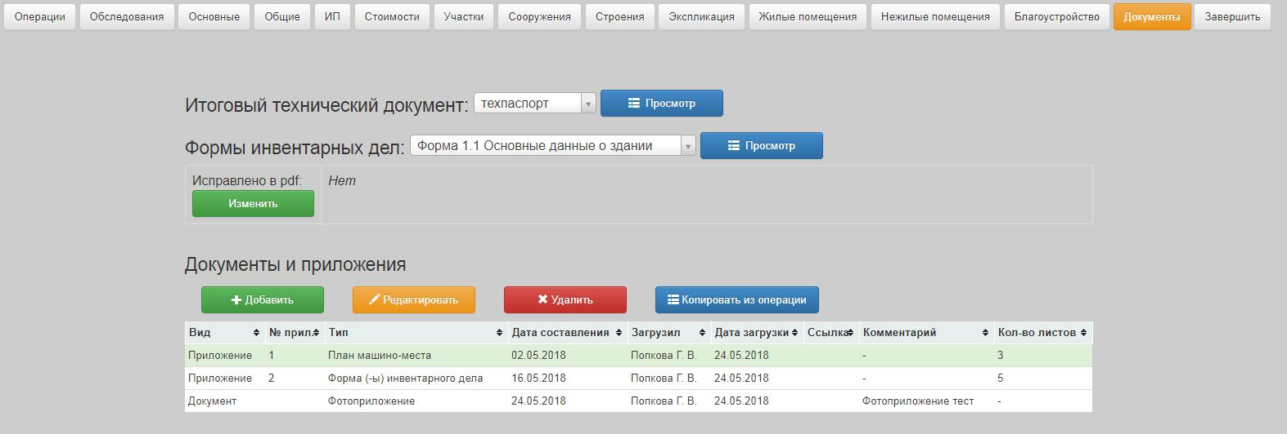

Рис. 5.15.1
    - Формирование итогового технического документа
Для формирования итогового технического документа необходимо (Рис. 5.15.2):
- В поле «Итоговый технический документ» из выпадающего списка выбрать итоговый технический документ;
- Нажать кнопку «Просмотр».
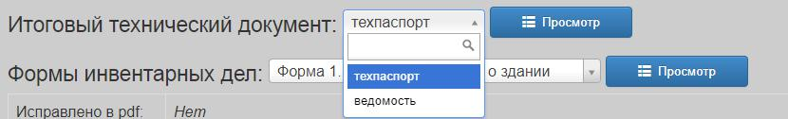

Рис. 5.15.2

Для каждой операции определен ряд ИТД, которые можно сформировать. В основном, для операций формируются техпаспорт и ведомость, за исключением:
- выдача справки без (с) обследованием: формируется справка;
- установление гибели (уничтожения): формируется акт о гибели (уничтожении);
- составление выписки из реестра характеристик недвижимого имущества: формируется выписка;
- проверка правильности работ: формируется техпаспорт, ведомость, выписка и справка;
- просмотр и прекращение существования: формируется выписка.

В статусе операции «Завершена» высплывающий список неактивен и в поле ИТД установлен последний документ, который был открыт перед завершением операции (рис. 5.15.2.1).

Рис. 5.15.2.1

    - Формирование форм инвентарных дел
Для формирования форм инвентарных дел необходимо (Рис. 5.15.3):
- В поле «Формы инвентарных дел» из выпадающего списка выбрать форму инвентарного дела;
- Нажать кнопку «Просмотр».

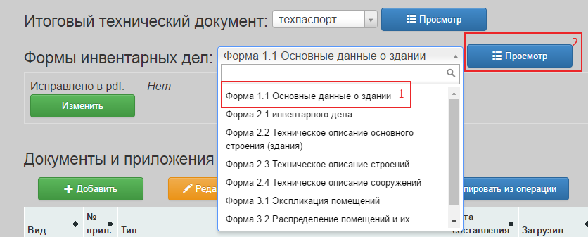

Рис. 5.15.3

Для каждого вида и типа объекта определен свой набор Форм инвентарных дел.

    - Поле «Исправлено в pdf»
Поле «Исправлено в pdf» предназначено для добавления комментария, содержащего перечень ошибок, исправленных в pdf, с указанием на конкретные разделы форм инвентарного дела и итоговых технических документов в рамках операции. Функция доступна для всех операций, в том числе завершенных.
По умолчанию поле «Исправлено в pdf» заполнено значением «Нет» (Рис. 5.15.4).

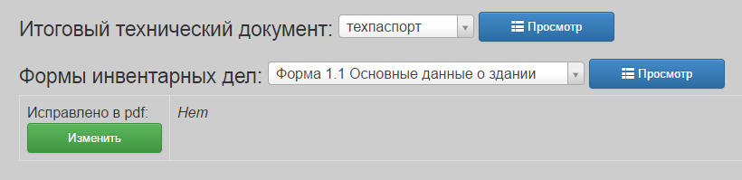

Рис. 5.15.4

Для добавления комментария в поле «Исправлено в pdf» следует (Рис. 5.15.5):
- Нажать кнопку «Изменить»;
- В текстовое поле окна «Изменение pdf» ввести комментарий, в котором должно быть от 2 до 2000 символов;
- Нажать кнопку «Сохранить»;
- Нажать кнопку «Ок» в диалоговом окне.
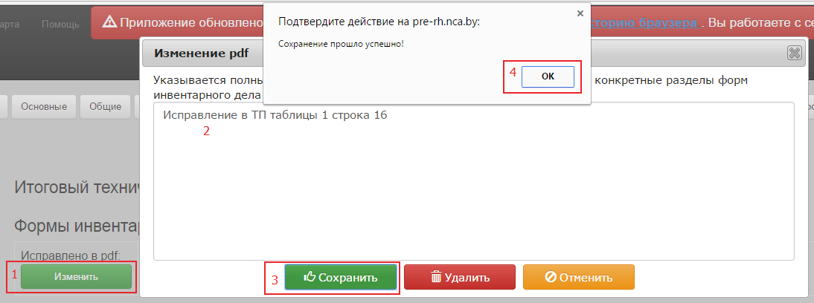

Рис. 5.15.5

После сохранения на страницу «Документы» выводятся первые 50 символов комментария (Рис. 5.15.6). Полный текст поля «Исправлено в pdf» раскрывается при наведении курсора мыши на текст краткого комментария.

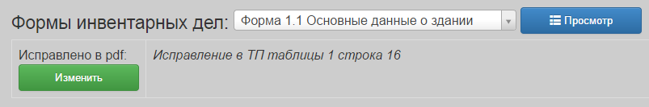

Рис. 5.15.6

Для удаления сохраненного в поле «Исправлено в pdf» комментария следует (Рис. 5.15.7):
- Нажать кнопку «Изменить»;
- Нажать кнопку «Удалить»;
- Нажать кнопку «Ок» в диалоговых окнах
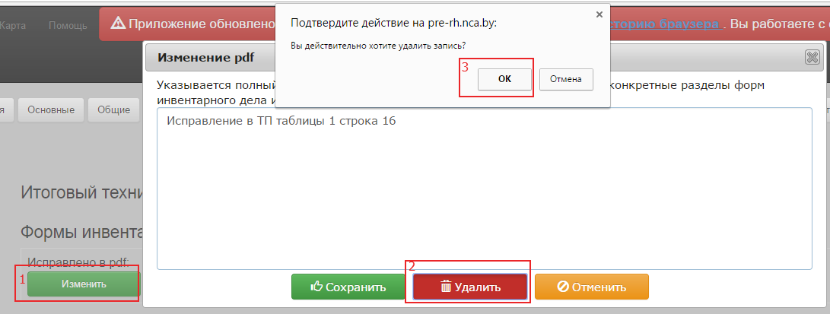
Рис. 5.15.7

По нажатию кнопки «Отмена» окно «Изменение pdf» закрывается без изменения.
Если на странице «Документы» в поле «Исправлено в pdf» добавлен комментарий, на страницах «Операции», «Журнал заказов» поле «Исправлено в PDF» заполнено значением «Да», если комментарий не добавлен - значением «Нет».

В статусе операции «Завершена» кнопка «Изменить» отсутстует (рис. 5.15.7.1).

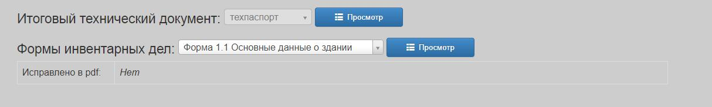
Рис. 5.15.7.1

    - Загрузка документов
Для загрузки документа необходимо:
- Нажать кнопку «Добавить»;
- В поле «Вид» указать вид документа;
- В поле «Тип» указать тип документа;
- В поле «Дата составления» указать дату составления;
- В поле «количество листов» указать количество листов;
- Нажать кнопку «+Добавить»;
- Выбрать загружаемый файл, нажать кнопку «Открыть»;
- Нажать кнопку «Запуск»;
- Нажать кнопку «Сохранить» (Рис. 5.15.4).
Поля «Номер приложения», «Дата загрузки», «Загрузил» заполняются автоматически и недоступны для редактирования.

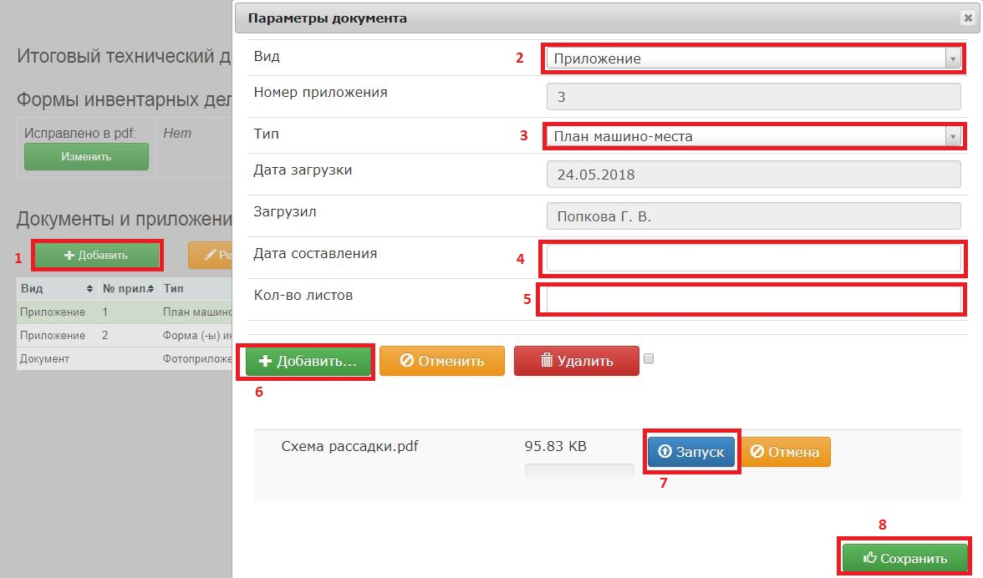

Рис. 5.15.4

Для удаления добавленного к документу файла необходимо:
- Отметить чек бокс возле добавленного файла, выбранного для удаления
- Нажать любую из кнопок «Удалить»

В статусе операции «Завершена» кнопки «Добавить», «Редактировать» и «Удалить» отстутствуют (рис. 5.15.5).

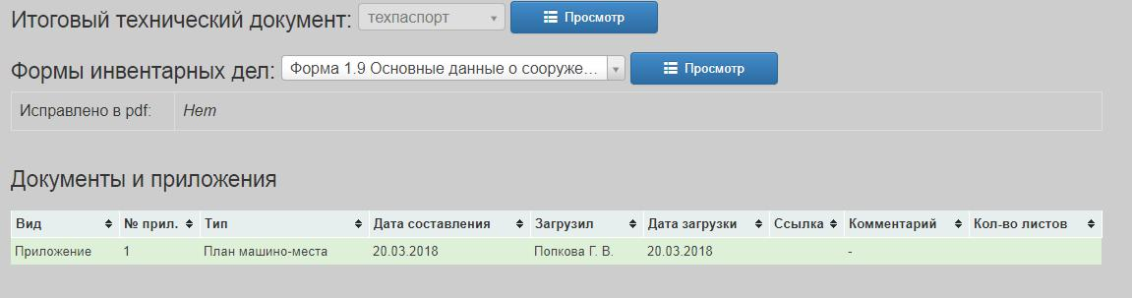
Рис. 5.15.5

    - Редактирование документов
Для редактирования документов необходимо:
- Выбрать документ;
- Нажать кнопку «Редактировать» (Рис. 5.15.1);
- Внести необходимые изменения;
- Нажать кнопку «Сохранить».
    - Удаление документов
Для удаления необходимо
- Выбрать документ;
- Нажать кнопку «Удалить» (Рис. 5.15.6);
- Дважды нажать кнопку «Ок» диалоговых окнах.

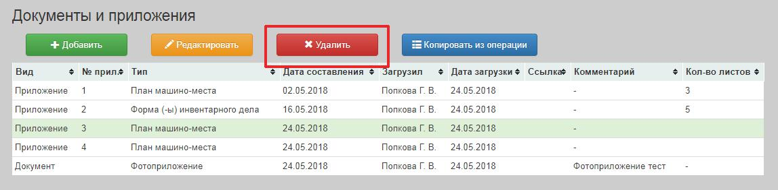

Рис. 5.15.6

При этом происходит «сдвиг» и пересохранение номеров приложений.

Копирование документов из операции
Система позволяет копировать документы и приложения, прикрепленные к ранее созданным операциям по данному объекту. Копирование осуществляется через форму выбора записей документов и приложений, которая открывается по нажатию кнопки «Копировать из операции» (Рис. 5.15.6).
В форме отображаются все прикрепленные к текущему объекту файлы, сгруппированные по заказу и по виду документа. Записи документов и приложений, прикрепленные к текущему заказу, в форме не отображаются.

Для копирования документов из операции необходимо:
- Нажать кнопку «Копировать из операции»;
- Поставить галочки в чекбоксах, возле записей документов, выбранных для копирования;
- Нажать кнопку «Ок» (Рис. 5.15.7).

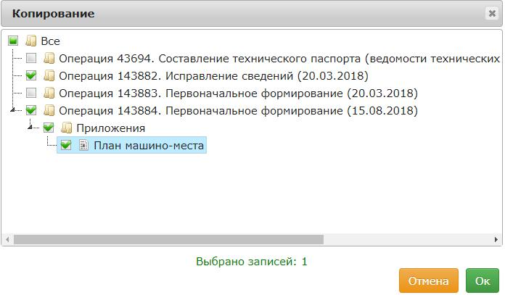

Рис. 5.15.7

Документы и приложения можно выбирать из одной или нескольких операций. При копировании записей, ранее прикрепленные документы и приложения на странице «Документы» не удаляются.
Скопированные файлы отображаются на странице «Документы».
При удалении (редактировании) записи прикрепленного файла на странице «Документы», с которого было выполнено копирование, запись и ссылка на файл копии записи не удаляются (не изменяются).

  - Страница «Завершить»
Страница «Завершить» служит для изменения текущего статуса операции.
Для изменения статуса операции необходимо:
- Нажать «Завершить»
- Нажать «ок» в диалоговом окне
- В открывшемся окне в поле «Выберите нужный статус» из выпадающего списка выбрать желаемый статус операции
- Нажать кнопку «Подтвердить»
- Нажать кнопку «Ок» в диалоговом окне (Рис. 5.16.1).

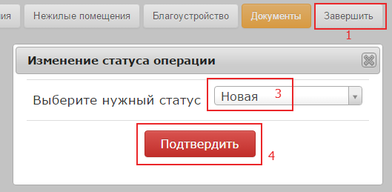

Рис. 5.16.1

После того, как операция приобрела статус «Завершена», остаются активными страница «Операции» и «Документы» (рис. 5.16.2).

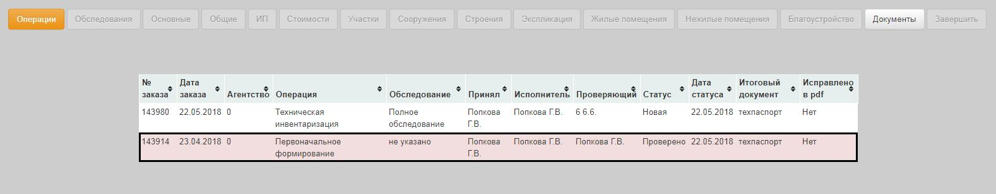
Рис. 5.16.2

Карта
Авторизация на странице «Карта» осуществляется по принципу программы RH. Страница доступна для пользователей со следующими ролями: инвентаризатор, проверяющий, руководитель и администратор системы
Переход на страницу «Карта» осуществляется по нажатию кнопки «Карта» на главной странице сайта, а также с любой страницы сайта по нажатию кнопки «Карта» в панели инструментов приложения (Рис. 6.1).

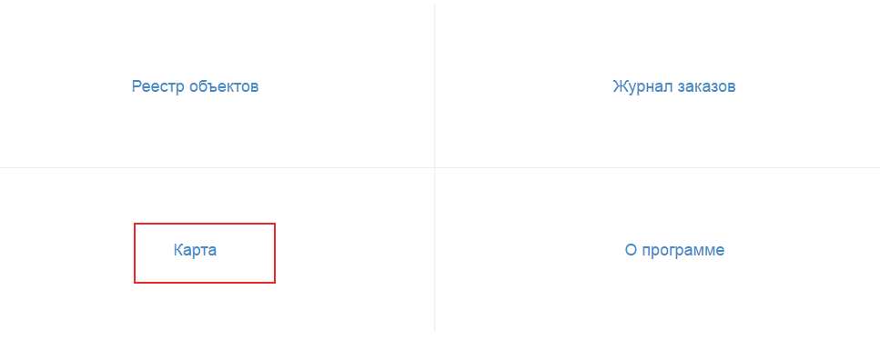
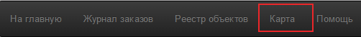

Рис. 6.1

Интерфейс страницы «Карта»
Страница «Карта» включает в себя (Рис. 6.2):
- окно карты;
- кнопки:
- «Search»;
- «Рамка»
- «Произвольный полигон»;
- «Экран»;
- поле с выпадающим списком по выбору формата файла;
- поле с выпадающим списком по выбору зоны системы координат;
- «Экспорт»;
- «Очистить»;
- скрываемая панель «Информации»;
- Панель «Навигации»;
- скрываемая панель «Слои»;
- панель «Результат экспорта данных».

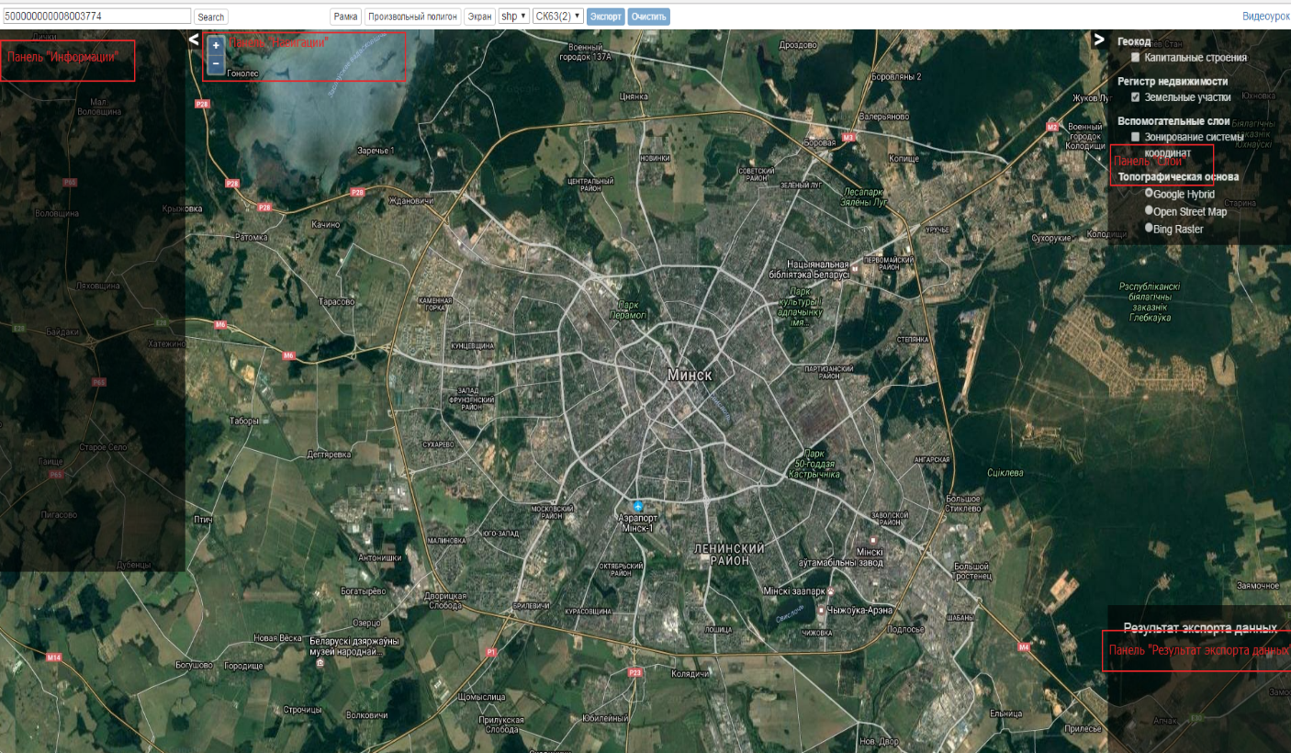

Рис. 6.2

С правой стороны окна карты отображается скрываемая панель «Слои», которая содержит перечень слоев в виде раскрывающихся списков.
Напротив каждой группы слоев и напротив каждого слоя располагаются чекбоксы, посредством которых осуществляется включение/отключение отображения каждого слоя или группы слоев карты.
Напротив каждого слоя для группы слоев «Топографическая основа» располагается радиокнопка для выбора основы, отображаемой на карте (Рис. 6.3).
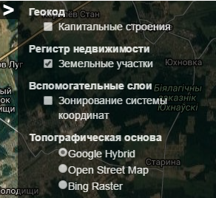

Рис. 6.3

  - Навигация по карте

Навигация по карте осуществляется с помощью мыши. Перемещение карты осуществляется при нажатии и удержании левой кнопки мыши и перемещении в любую из сторон.
Масштабирование карты осуществляется при помощи панели «Навигация», которая состоит из следующих кнопок (Рис. 6.2):
• Увеличение масштаба;
• Уменьшение масштаба.
Масштабирование может осуществляется при помощи колесика мыши.
При прокрутке колесика мыши «к себе» (назад) осуществляется (отдаление объекта) уменьшение масштаба карты в соответствии с заданными.
При прокрутке колесика мыши «от себя» (вперед) осуществляется (приближение объекта) увеличение масштаба карты.
При масштабировании карта центрируется по местоположению курсора.

Просмотр информации об объекте.
Просмотр информации об объекте осуществляется посредством однократного нажатия левой кнопкой мыши на соответствующем объекте на карте. В результате выбранный земельный участок подсвечивается, а с левой стороны окна отображается панель «Информация», содержащая вид объекта и основные сведения (Рис. 6.4).
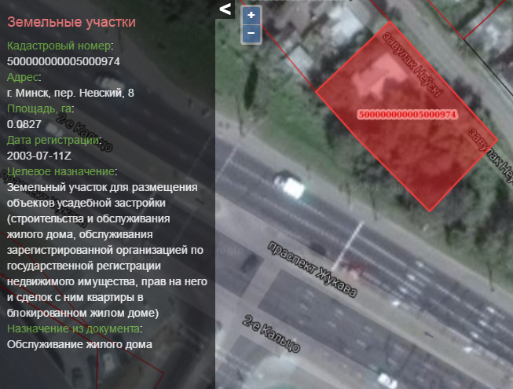

Рис. 6 .4

При выборе другого земельного участка снимается выделение предыдущего (или найденного) земельного участка и подсвечивается выбранный земельный участок.

Функция поиска земельных участков.
На странице «Карта» осуществляется поиск земельного участка по кадастровому номеру. Для осуществления поиска необходимо (Рис. 6.5):
- Ввести кадастровый номер участка в поле поиска;
- Нажать кнопку «Search».

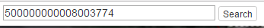

Рис. 6.5

В результате поиска или выбора в информационном окне отображается информация, содержащая вид объекта и основные сведения (Рис. 6.4).
Если искомый земельный участок:
– не содержит сведения о пространственном положении;
– зарегистрирован по одной точке;
то в информационном окне дополнительно отображается надпись «В Регистре недвижимости не содержатся сведения о пространственном положении земельного участка».
Если система не находит земельный участок в Регистре недвижимости, в информационном окне выводится сообщение «Номер не найден».

Экспорт данных.
На странице «Карта» имеется возможность выбора фрагмента карты для экспорта данных по следующим критериям (Рис. 6.6):
- Экспорт по рамке;
- Экспорт по полигону;
- Экспорт по экрану.
Экспорт осуществляется в форматах *.dxf и *.shp.

Рис. 6 .6

Кнопки выбора способа выделения фрагмента активируются для масштабов карты от 1:20000 и крупнее.
При нажатии на кнопку «Рамка» активируется режим построения области. Построение области осуществляется методом построения четырехугольника на карте посредством указания двух вершин указателем (Рис. 6.7).

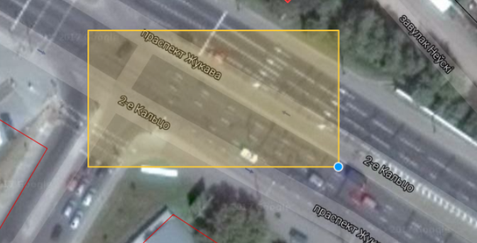

Рис. 6.7

При нажатии на кнопку «Произвольный полигон» (Рис. 6.6) активируется режим построения области. Построение области осуществляется методом построения полигона на карте посредством последовательного указания всех точек указателем. Для выхода из режима построения полигона необходимо кликнуть левой кнопкой мыши в первой вершине полигона (Рис. 6.8).
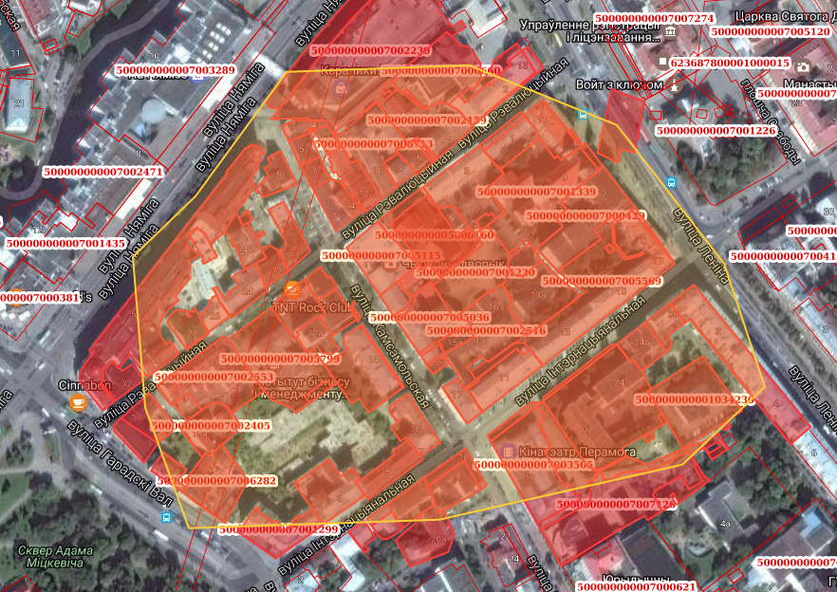

Рис. 6.8

Максимальная площадь выделяемого фрагмента карты для выгрузки составляет 45 кв.км. (Рис. 5.9).

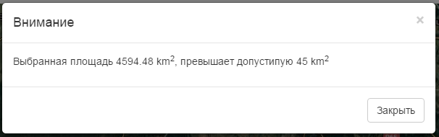

Рис. 5.9

Если фрагмент объекта частично выходит за пределы выгружаемой области, то объект экспортируется полностью.
При нажатию на кнопку «Экран» автоматически строится область в пределах экрана (Рис. 6.10).
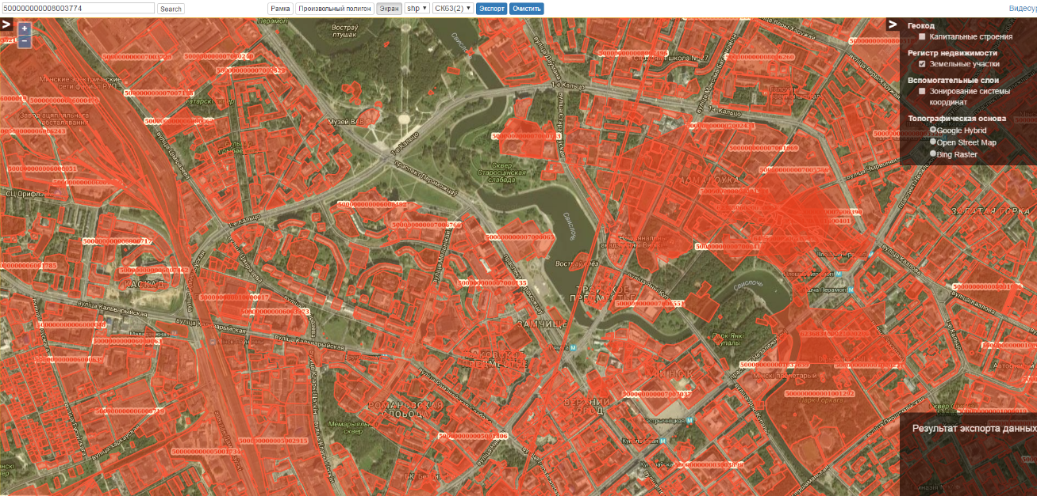

Рис. 6.10

При нажатию на кнопку «Экспорт» происходит формирование файла с выбранными объектами. Данный файл отображается на панели «Результат экспорта данных» (Рис. 6.11).

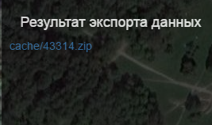

Рис. 6.11

Все данные выгружаются в государственной системе координат 1963 года в соответствующей зоне.

Выгруженная информация состоит из следующих файлов:
- файл формата .dxf; или
- файл архива в формате *.zip, содержащий shp-файл.
После экспорта снимается выделение земельных участков и удаляется отрисованная область. При нажатии на кнопку «Очистить» происходит снятие выделения выбранной области и земельных участков.

Страница «О программе»
Страница «О программе» содержит упорядоченный по датам список всех версий программного комплекса (Рис. 7.1). Чтобы просмотреть перечень изменений, внесенных в программу в интересующей версии, необходимо нажать левой кнопкой мыши на нужную версию.
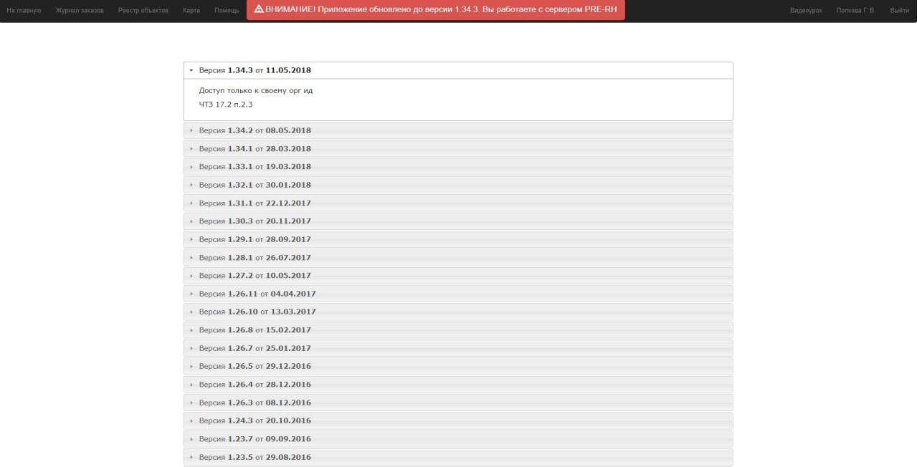

Рис. 7.1
- Страница «Помощь»
Страница «Помощь» служит для ознакомления пользователей с программным комплексом и содержит следующие компоненты и разделы (Рис. 8.1):
- Видеоуроки
- Руководство пользователя
- Нормативные и методические документы
- Раздел «Система менеджмента качества»
- Раздел «Система аттестации»
- Помощь в работе с программой и техническая поддержка

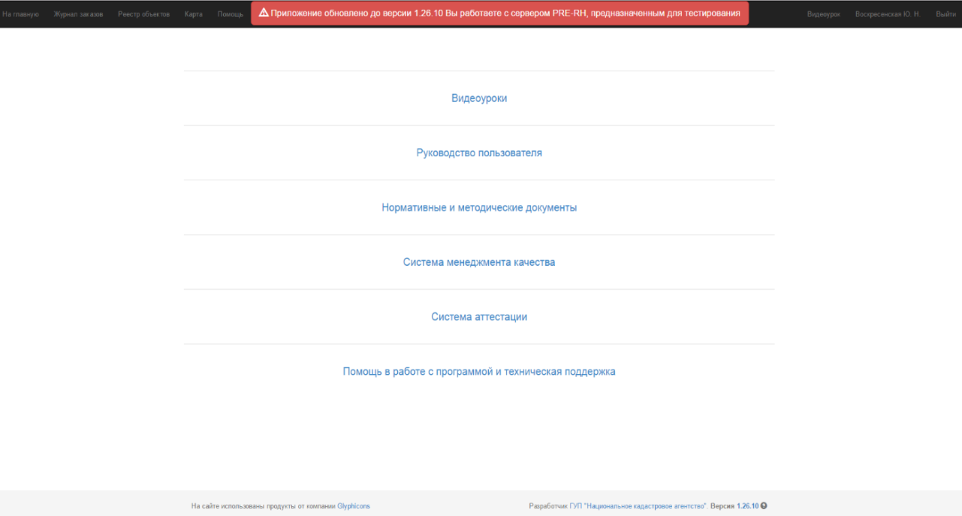

Рис. 8.1

